ΕΙΣΗΓΗΤΙΚΗ ΕΚΘΕΣΗ
στο σχέδιο νόμου «Κύρωση του Προσθέτου Πρωτοκόλλου της Συμφωνίας μεταξύ της Δημοκρατίας της Αυστρίας, του Βασιλείου του Βελγίου, του Βασιλείου της Δανίας, της Δημοκρατίας της Φινλανδίας, της Ομοσπονδιακής Δημοκρατίας της Γερμανίας, της Ελληνικής Δημοκρατίας, της Ιρλανδίας, της Ιταλικής Δημοκρατίας, του Μεγάλου Δουκάτου του Λουξεμβούργου, του Βασιλείου των Κάτω Χωρών, της Πορτογαλικής Δημοκρατίας, του Βασιλείου της Ισπανίας, του Βασιλείου της Σουηδίας, της Ευρωπαϊκής Κοινότητας Ατομικής Ενέργειας και του Διεθνούς Οργανισμού Ατομικής Ενέργειας κατ' εφαρμογή του άρθρου III παράγραφοι 1 και 4 της Συνθήκης για τη μη εξάπλωση των πυρηνικών όπλων»

ΠΡΟΣ ΤΗ ΒΟΥΛΗ ΤΩΝ ΕΛΛΗΝΩΝ

Μετά από εντατικές διαβουλεύσεις μεταξύ των Κρατών - Μελών της Ευρωπαϊκής 'Ένωσης, της Ευρωπαϊκής Επιτροπής και του Διεθνούς Οργανισμού Ατομικής Ενέργειας (Δ.Ο.Α.Ε.) συνεφωνήθησαν και υπεγράφησαν το Σεπτέμβριο του 1998 στη Βιέννη τα πρόσθετα Πρωτόκολλα Διασφαλίσεων. Τα Πρωτόκολλα αυτά είναι τρία. Ένα για τα 13 μη πυρηνικά Κ-Μ της Ε.Ε. και ξεχωριστά ένα για την Αγγλία και ένα για τη Γαλλία. Τα Πρωτόκολλα αυτά βασίστηκαν στο «Model Protocol» που είχε εγκρίνει ο Δ.Ο.Α.Ε. προκειμένου να ενισχύσει τον έλεγχο διασφαλίσεων που προβλεπόταν από τη Διεθνή Σύμβαση για τη μη Διασπορά των Πυρηνικών Όπλων (Άρθρο III παρ. 1 και 4).
Το πρόσθετο Πρωτόκολλο το οποίο υπέγραψε η χώρα μας μαζί με τα άλλα 12 μη πυρηνικά Κ-Μ της Ε.Ε. την Ε. Επιτροπή και τον Δ.Ο.Α.Ε. περιέχουν τη νομική βάση για πρόσθετα μέτρα στο υφιστάμενο σύστημα διασφαλίσεων. Τα μέτρα αυτά περιλαμβάνουν πρόβλεψη για πρόσθετες πληροφορίες στον Δ.Ο.Α.Ε. και συμπληρωματικές προσβάσεις στους επιθεωρητές του, σε όλα τα θέματα του κύκλου του πυρηνικού καυσίμου από τα ορυχεία του Ουρανίου μέχρι τις εγκαταστάσεις διαχείρισης ραδιενεργών καταλοίπων και στους μηχανισμούς ελέγχου της έρευνας και ανάπτυξης που σχετίζεται με τον κύκλο του πυρηνικού καυσίμου.
Οι κυρίως σκοποί του ενισχυμένου συστήματος διασφαλίσεων που προβλέπονται στο Πρωτόκολλο είναι ότι αυτό θα παρέχει τη δυνατότητα διαπίστωσης της απουσίας παράνομων πυρηνικών δραστηριοτήτων σε χώρες με νομικά δεσμευτικές υποχρεώσεις για τη μη διασπορά των πυρηνικών όπλων, η ενίσχυση της αποδοτικότητας και η βελτίωση της ικανότητας του συστήματος διασφαλίσεων.
Το Πρωτόκολλο θα εφαρμοσθεί εντός της Ευρωπαϊκής ' Ένωσης από τον Δ.Ο.Α.Ε. σε συνεργασία με τα 13 Κ-Μ (συμπεριλαμβανομένης και της Ελλάδας) και με την Ευρωπαϊκή Επιτροπή.
Το Πρωτόκολλο περιλαμβάνει 18 άρθρα και 3 Παραρτήματα, τα οποία περιληπτικώς έχουν ως εξής:
Άρθρο 1: Εισαγωγικό. Καθορίζει τη σχέση του Πρωτοκόλλου με την υφιστάμενη Συμφωνία Διασφαλίσεων.
Άρθρα 2 και 3: Παροχή πληροφοριών. Καθορίζει το είδος και τη συχνότητα των πληροφοριών που θα παρέχει κάθε Κ-Μ στον Δ.Ο.Α.Ε., η Κοινότητα και κάθε Κ-Μ και η
Κοινότητα μαζί στον Δ.Ο.Α.Ε.. Οι πληροφορίες αυτές είναι σχετικές με τις πυρηνικές εγκαταστάσεις και δραστηριότητες στον κύκλο του πυρηνικού καυσίμου.
Άρθρα 4 - 10: Συμπληρωματική Πρόσβαση. Αναφέρονται στη συμπληρωματική πρόσβαση που δύναται να έχει ο Δ.Ο.Α.Ε., στους τρόπους για την επίτευξη της πρόσβασης αυτής, στις δραστηριότητες που θα πραγματοποιήσει, στην προστασία της ανακοίνωσης ευαίσθητων πληροφοριών που προκύπτουν από τους ελέγχους, στην υποχρέωση του Κ-Μ για τη διευκόλυνση του Δ.Ο.Α.Ε. στο έργο του και στην υποχρέωση του Δ.Ο.Α.Ε. για την ανακοίνωση των αποτελεσμάτων των δραστηριοτήτων του τόσο στο Κ-Μ όσο και στην Κοινότητα.
Άρθρο 11: Διορισμός Επιθεωρητών του Δ.Ο.Α.Ε.. Αναφέρεται στη διαδικασία διορισμού υπαλλήλου του Δ.Ο.Α.Ε. σε θέση Επιθεωρητή Πυρηνικών Διασφαλίσεων.
Άρθρο 12: Θεωρήσεις. Αναφέρεται στη διαδικασία έκδοσης από τα Κράτη θεώρησης εισόδου/ εξόδου για το διορισμένο επιθεωρητή.
Άρθρο 13: Επικουρικοί Διακανονισμοί. Αναφέρεται στην εφαρμογή επικουρικών διακανονισμών.
Άρθρο 14: Συστήματα Επικοινωνίας. Αναφέρεται στα συστήματα και τον τρόπο επικοινωνίας μεταξύ του Οργανισμού και των Κρατών για τη διαβίβαση πληροφοριών.
Άρθρο 15: Προστασία Απόρρητων Πληροφοριών. Αναφέρεται στο σύστημα αποτελεσματικής προστασίας πληροφοριών που διαθέτει ο Οργανισμός.
Άρθρο 16: Παραρτήματα. Αναφέρεται επιγραμματικά στα παραρτήματα Ι, II, III του παρόντος Πρωτοκόλλου.
Άρθρο 17: Έναρξη Ισχύος. Αναφέρεται στη διαδικασία έναρξης ισχύος εφαρμογής του παρόντος Πρωτοκόλλου από τα Κράτη και την Κοινότητα.
Άρθρο 18: Ορισμοί όρων που χρησιμοποιούνται στο παρόν Πρωτόκολλο.
Παράρτημα Ι: Κατάλογος δραστηριοτήτων για τις οποίες χρειάζεται περιγραφή της κλίμακας εργασιών.
Παράρτημα ΙΙ: Κατάλογος του τεχνικού εξοπλισμού και υλών μη πυρηνικών εφαρμογών για κάθε εισαγωγή / εξαγωγή αυτού του είδους.
Παράρτημα III: Τρόπος διαβίβασης πληροφοριών και εφαρμογής των μέτρων του παρόντος Πρωτοκόλλου από τα Κράτη και την Κοινότητα.
Εκ της εφαρμογής των διατάξεων της υπό κύρωση Συμφωνίας δεν αναμένεται να υπάρξει πρόσθετη οικονομική επιβάρυνση του Κρατικού Προϋπολογισμού.
Θέτοντες τα ανωτέρω υπόψη της Ολομέλειας της Βουλής εισηγούμεθα την ψήφιση του σχεδίου νόμου που υποβάλλουμε.
Αθήνα, 1 Νοεμβρίου 1999
ΟΙ ΥΠΟΥΡΓΟΙ
ΕΞΩΤΕΡΙΚΩΝ ΕΘΝΙΚΗΣ ΟΙΚΟΝΟΜΙΑΣ
ΚΑΙ ΟΙΚΟΝΟΜΙΚΩΝ
Γ. Α. Παπανδρέου Γ. Παπαντωνίου
ΑΝΑΠΤΥΞΗΣ
Ε. Βενιζέλος

ΣΧΕΔΙΟ ΝΟΜΟΥ
Κύρωση του Προσθέτου Πρωτοκόλλου της Συμφωνίας μεταξύ της Δημοκρατίας της Αυστρίας, του Βασιλείου του Βελγίου, του Βασιλείου της Δανίας, της Δημοκρατίας της Φινλανδίας, της Ομοσπονδιακής Δημοκρατίας της Γερμανίας, της Ελληνικής Δημοκρατίας, της Ιρλανδίας, της Ιταλικής Δημοκρατίας, του Μεγάλου Δουκάτου του Λουξεμβούργου, του Βασιλείου των Κάτω Χωρών, της Πορτογαλικής Δημοκρατίας, του Βασιλείου της Ισπανίας, του Βασιλείου της Σουηδίας, της Ευρωπαϊκής Κοινότητας Ατομικής Ενέργειας και του Διεθνούς Οργανισμού Ατομικής Ενέργειας κατ' εφαρμογή του άρθρου III παράγραφοι (1) και (4) της Συνθήκης για τη μη εξάπλωση των πυρηνικών όπλων

Άρθρο πρώτο
Κυρώνεται και έχει την ισχύ που ορίζει το άρθρο 28 παρ. 1 του Συντάγματος το Πρόσθετο Πρωτόκολλο της Συμφωνίας μεταξύ της Δημοκρατίας της Αυστρίας, του Βασιλείου του Βελγίου, του Βασιλείου της Δανίας, της Δημοκρατίας της Φινλανδίας, της Ομοσπονδιακής Δημοκρατίας της Γερμανίας, της Ελληνικής Δημοκρατίας, της Ιρλανδίας, της Ιταλικής Δημοκρατίας, του Μεγάλου Δουκάτου του Λουξεμβούργου, του Βασιλείου των Κάτω Χωρών, της Πορτογαλικής Δημοκρατίας, του Βασιλείου της Ισπανίας, του Βασιλείου της Σουηδίας, της Ευρωπαϊκής Κοινότητας Ατομικής Ενέργειας και του Διεθνούς Οργανισμού Ατομικής Ενέργειας, κατ' εφαρμογή του άρθρου III παράγραφοι (1) και (4) της Συνθήκης για τη μη εξάπλωση των πυρηνικών όπλων, το οποίο υπογράφηκε στη Γενεύη στις 22.9.1998 και του οποίου το κείμενο σε πρωτότυπο στην ελληνική γλώσσα έχει ως εξής:

ΠΡΟΣΘΕΤΟ ΠΡΩΤΟΚΟΛΛΟ

ΤΗΣ ΣΥΜΦΩΝΙΑΣ ΜΕΤΑΞΥ ΤΗΣ ΔΗΜΟΚΡΑΤΙΑΣ ΤΗΣ ΑΥΣΤΡΙΑΣ, ΤΟΥ ΒΑΣΙΛΕΙΟΥ ΤΟΥ ΒΕΛΓΙΟΥ, ΤΟΥ ΒΑΣΙΛΕΙΟΥ ΤΗΣ ΔΑΝΙΑΣ, ΤΗΣ ΔΗΜΟΚΡΑΤΙΑΣ ΤΗΣ ΦΙΝΛΑΝΔΙΑΣ, ΤΗΣ ΟΜΟΣΠΟΝΔΙΑΚΗΣ ΔΗΜΟΚΡΑΤΙΑΣ ΤΗΣ ΓΕΡΜΑΝΙΑΣ, ΤΗΣ ΕΛΛΗΝΙΚΗΣ ΔΗΜΟΚΡΑΤΙΑΣ, ΤΗΣ ΙΡΛΑΝΔΙΑΣ, ΤΗΣ ΙΤΑΛΙΚΗΣ ΔΗΜΟΚΡΑΤΙΑΣ, ΤΟΥ ΜΕΓΑΛΟΥ ΔΟΥΚΑΤΟΥ ΤΟΥ ΛΟΥΞΕΜΒΟΥΡΓΟΥ, ΤΟΥ ΒΑΣΙΛΕΙΟΥ ΤΩΝ ΚΑΤΩ ΧΩΡΩΝ, ΤΗΣ ΠΟΡΤΟΓΑΛΙΚΗΣ ΔΗΜΟΚΡΑΤΙΑΣ, ΤΟΥ ΒΑΣΙΛΕΙΟΥ ΤΗΣ ΙΣΠΑΝΙΑΣ, ΤΟΥ ΒΑΣΙΛΕΙΟΥ ΤΗΣ ΣΟΥΗΔΙΑΣ, ΤΗΣ ΕΥΡΩΠΑΪΚΗΣ ΚΟΙΝΟΤΗΤΑΣ ΑΤΟΜΙΚΗΣ ΕΝΕΡΓΕΙΑΣ ΚΑΙ ΤΟΥ ΔΟΛΕ ΚΑΤ' ΈΦΑΡΜΟΓΗ ΤΟΥ .ΑΡΘΡΟΥ III ΠΑΡΑΓΡΑΦΟΙ (1) ΚΑΙ (4) ΤΗΣ ΣΥΝΘΗΚΗΣ ΓΙΑ ΤΗ ΜΗ ΕΞΑΠΛΩΣΗ ΤΩΝ ΠΥΡΗΝΙΚΩΝ ΟΠΛΩΝ

Προοίμιο
ΕΚΤΙΜΩΝΤΑΣ ότι η Δημοκρατία της Αυστρίας, το Βασίλειο της Δανίας, η Δημοκρατία της Φινλανδίας, η Ομοσπονδιακή Δημοκρατία της Γερμανίας, η Ελληνική Δημοκρατία, η Ιρλανδία, η Ιταλική Δημοκρατία, το Μεγάλο Δουκάτο του Λουξεμβούργου, το Βασίλειο των Κάτω Χωρών, η Πορτογαλική Δημοκρατία, το Βασίλειο της Ισπανίας και το Βασίλειο της Σουηδίας (στο εξής τα Κράτη") και η Ευρωπαϊκή Κοινότητα Ατομικής Ενέργειας (στο εξής "Κοινότητα") αποτελούν συμβαλλόμενα μέρη συμφωνίας μεταξύ των Κρατών, της Κοινότητας και του Διεθνούς Οργανισμού Ατομικής Ενέργειας (στο εξής "Οργανισμός") κατ' εφαρμογή του άρθρου III παράγραφοι (1) και (4) της συνθήκης για τη μη εξάπλωση των πυρηνικών όπλων (στο εξής "συμφωνία πυρηνικών διασφαλίσεων"), η οποία τέθηκε σε ισχύ στις 21 Φεβρουαρίου 1977.
ΕΧΟΝΤΑΣ ΓΝΩΣΗ της βούλησης της διεθνούς κοινότητας να συνεχίσει να προάγει τις προσπάθειες για τη μη εξάπλωση των πυρηνικών όπλων ενισχύοντας την αποτελεσματικότητα και βελτιώνοντας την απόδοση του συστήματος πυρηνικών διασφαλίσεων του Οργανισμού,
ΥΠΕΝΘΥΜΙΖΟΝΤΑΣ ότι, κατά την εφαρμογή των πυρηνικών διασφαλίσεων, ο Οργανισμός οφείλει: να μην παρακωλύει την οικονομική και τεχνολογική ανάπτυξη της Κοινότητας ή τη διεθνή συνεργασία στον τομέα των πυρηνικών δραστηριοτήτων για ειρηνικούς σκοπούς να τηρεί τις ισχύουσες διατάξεις σε θέματα υγείας, ασφάλειας, προστασίας της σωματικής ακεραιότητας και λοιπών ζητημάτων διασφάλισης καθώς και δικαιωμάτων των φυσικών προσώπων και να λαμβάνει κάθε εύλογο μέτρο προστασίας των εμπορικών, τεχνολογικών και βιομηχανικών μυστικών καθώς και των λοιπών απόρρητων στοιχείων που περιέρχονται στη γνώση του,
ΕΚΤΙΜΩΝΤΑΣ ότι η συχνότητα και η ένταση των περιγραφόμενων στο παρόν πρωτόκολλο δραστηριοτήτων διατηρούνται τουλάχιστον σε επίπεδο ανταποκρινόμενο στον στόχο ενίσχυσης της αποτελεσματικότητας και βελτίωσης της απόδοσης των πυρηνικών διασφαλίσεων του Οργανισμού,
Η Κοινότητα, τα Κράτη και ο Οργανισμός συμφωνούν τα ακόλουθα :

ΣΧΕΣΗ ΜΕΤΑΞΥ ΤΟΥ ΠΡΩΤΟΚΟΛΛΟΥ ΚΑΙ ΤΗΣ ΣΥΜΦΩΝΙΑΣ ΠΥΡΗΝΙΚΩΝ ΔΙΑΣΦΑΛΙΣΕΩΝ
Άρθρο 1
Οι διατάξεις της συμφωνίας πυρηνικών διασφαλίσεων εφαρμόζονται στο παρόν "πρωτόκολλο στο βαθμό που έχουν σχέση και είναι συμβατές με τις διατάξεις του παρόντος πρωτοκόλλου. Σε περίπτωση αντινομίας μεταξύ των διατάξεων της συμφωνίας πυρηνικών διασφαλίσεων και των διατάξεων του παρόντος πρωτοκόλλου, εφαρμόζονται οι διατάξεις του πρωτοκόλλου.

ΠΑΡΟΧΗ ΠΛΗΡΟΦΟΡΙΩΝ
Άρθρο 2
α. Κάθε Κράτος υποβάλλει στον Οργανισμό δήλωση περιέχουσα τις πληροφορίες που αναφέρονται στα κατωτέρω σημεία i), ii), iv), ix) και x). Η Κοινότητα υποβάλλει στον Οργανισμό δήλωση περιέχουσα τις πληροφορίες που προσδιορίζονται στα κατωτέρω σημεία ν), vi) και vii).. Κάθε Κράτος και η Κοινότητα υποβάλλουν στον Οργανισμό δήλωση περιέχουσα τις πληροφορίες που προσδιορίζονται στα κατωτέρω σημεία iii) και viii).
i) Γενική περιγραφή και πληροφορίες με τις οποίες καθορίζεται η θέση οπουδήποτε διεξαγωγής δραστηριοτήτων έρευνας και ανάπτυξης που συνδέονται με τον κύκλο του πυρηνικού καυσίμου, χωρίς εμπλοκή πυρηνικών υλών, οι οποίες χρηματοδοτούνται, εγκρίνονται ρητώς ή ελέγχονται από το οικείο Κράτος, ή εκτελούνται για λογαριασμό του.
ii) Πληροφορίες που καθορίζει ο Οργανισμός, ανάλογα με την αναμενόμενη βελτίωση της αποτελεσματικότητας ή της απόδοσης, και που αποδέχεται το οικείο Κράτος, σχετικά με δραστηριότητες εκμετάλλευσης σε συνάφεια με τις διασφαλίσεις σε μονάδες ή σε θέσεις εκτός των μονάδων όπου χρησιμοποιούνται συνήθως πυρηνικές ύλες.
iii) Γενική περιγραφή εκάστου κτιρίου σε κάθε τοποθεσία, συμπεριλαμβανομένης της χρήσης του και, εφόσον δεν είναι εμφανής από την περιγραφή αυτή, του περιεχομένου του. Η περιγραφή περιέχει χάρτη της τοποθεσίας.
Περιγραφή της κλίμακας των εργασιών για κάθε τόπο στον οποίο διεξάγονται δραστηριότητες προσδιοριζόμενες στο παράρτημα Ι του παρόντος πρωτοκόλλου.
Πληροφορίες σχετικά με τον τόπο, την επιχειρησιακή κατάσταση και την εκτιμώμενη δυναμικότητα ετήσιας παραγωγής των μεταλλείων και των εργοστασίων συγκέντρωσης ουρανίου, καθώς και των σταθμών συγκέντρωσης φθορίου σε κάθε Κράτος, και την τρέχουσα ετήσια παραγωγή αυτών των μεταλλείων και εργοστασίων συγκέντρωσης. Η Κοινότητα γνωστοποιεί, κατ' αίτηση του Οργανισμού, την τρέχουσα ετήσια παραγωγή ενός μεμονωμένου μεταλλείου ή εργοστασίου συγκέντρωσης. Η γνωστοποίηση των πληροφοριών αυτών δεν απαιτεί λεπτομερή λογιστική καταγραφή των πυρηνικών υλών.
vi) Πληροφορίες σχετικά με τις πυρηνικές ύλες πηγών, που δεν διαθέτουν ακόμη σύνθεση ή καθαρότητα κατάλληλη για παρασκευή καυσίμου ή για ισοτοπικό εμπλουτισμό, ως εξής:
α) Τις ποσότητες, τη χημική σύνθεση, τη χρήση ή τη σκοπούμενη χρήση του εν λόγω υλικού, είτε προορίζεται για πυρηνικές είτε για μη πυρηνικές εφαρμογές, για κάθε θέση σε όσα Κράτη το υλικό ευρίσκεται σε ποσότητες πάνω από δέκα μετρικούς τόνους ουρανίου ή/και είκοσι μετρικούς τόνους θορίου, και για άλλες θέσεις με ποσότητες πάνω από ένα μετρικό τόνο, για το άθροισμα στο Κράτος συνολικώς, εάν αυτό υπερβαίνει τους δέκα μετρικούς τόνους ουρανίου ή τους είκοσι μετρικούς τόνους θορίου. Η γνωστοποίηση των πληροφοριών αυτών δεν απαιτεί λεπτομερή λογιστική καταγραφή των πυρηνικών υλών.
β) Τις ποσότητες, τη χημική σύνθεση και τον προορισμό κάθε εξαγωγής από το Κράτος προς χώρα εκτός της Κοινότητας, τέτοιων υλών ειδικώς για μη πυρηνικούς σκοπούς, σε ποσότητες που υπερβαίνουν:
1) τους δέκα μετρικούς τόνους ουρανίου, ή για διαδοχικές εξαγωγές προς το ίδιο κράτος ποσοτήτων ουρανίου που η καθεμιά τους είναι μικρότερη από δέκα μετρικούς τόνους, αλλά συνολικά αυτές υπερβαίνουν τους δέκα μετρικούς τόνους ετησίως.
2) τους είκοσι μετρικούς τόνους θορίου, ή για διαδοχικές εξαγωγές προς το ίδιο κράτος ποσοτήτων θορίου που η καθεμιά τους είναι μικρότερη από είκοσι μετρικούς τόνους, αλλά συνολικά αυτές υπερβαίνουν τους είκοσι μετρικούς τόνους ετησίως.
γ) Τις ποσότητες, τη χημική σύνθεση, την τρέχουσα θέση και πραγματοποιούμενη ή σκοπούμενη χρήση κάθε εισαγωγής στα Κράτη από χώρα εκτός της Κοινότητας, τέτοιων υλών ειδικώς για μη πυρηνικούς σκοπούς, σε ποσότητες που υπερβαίνουν:
1) τους δέκα μετρικούς τόνους ουρανίου, ή για διαδοχικές εισαγωγές ποσοτήτων ουρανίου που η καθεμιά τους είναι μικρότερη από δέκα μετρικούς τόνους, αλλά συνολικά αυτές υπερβαίνουν τους δέκα μετρικούς τόνους ετησίως.
2) τους είκοσι μετρικούς τόνους θορίου, ή για διαδοχικές εισαγωγές ποσοτήτων θορίου που η καθεμιά τους είναι μικρότερη από είκοσι μετρικούς τόνους, αλλά συνολικά αυτές υπερβαίνουν τους είκοσι μετρικούς τόνους ετησίως.
όπου εξυπακούεται ότι δεν απαιτούνται πληροφορίες για τις ύλες τις προοριζόμενες για μη πυρηνικές χρήσεις εφόσον έχουν τη μορφή που αντιστοιχεί στην τελική μη πυρηνική χρήση τους.
vii) α) Πληροφορίες σχετικά με τις ποσότητες, τις χρήσεις και τις θέσεις πυρηνικού υλικού που εξαιρείται από τις διασφαλίσεις δυνάμει του άρθρου 37 της συμφωνίας πυρηνικών διασφαλίσεων
β) Πληροφορίες σχετικά με τις ποσότητες (που μπορεί να έχουν τη μορφή εκτιμήσεων), τις χρήσεις εκάστης θέσεως, πυρηνικού υλικού που εξαιρείται από τις διασφαλίσεις δυνάμει του άρθρου 36(β) της συμφωνίας πυρηνικών διασφαλίσεων, αλλά δεν ευρίσκεται ακόμη σε μορφή μη πυρηνικής τελικής χρήσης, σε ποσότητες υπερβαίνουσες τις εμφαινόμενες στο άρθρο 37 της συμφωνίας, πυρηνικών διασφαλίσεων. Η γνωστοποίηση των πληροφοριών αυτών δεν απαιτεί λεπτομερή λογιστική καταγραφή των πυρηνικών υλών.
viii) Πληροφορίες σχετικά με τη θέση ή την επανεπεξεργασία αποβλήτων μέσης η υψηλής ραδιενέργειας που περιέχουν πλουτώνιο, ουράνιο υψηλού βαθμού εμπλουτισμού ή ουράνιο 333, για τα οποία έχουν τερματιστεί οι διασφαλίσεις δυνάμει του άρθρου 11 της συμφωνίας πυρηνικών διασφαλίσεων. Για τους σκοπούς της παρούσας παραγράφου, η "επανεπεξεργασία" δεν περιλαμβάνει ανασυσκευασία των αποβλήτων ή την περαιτέρω προετοιμασία τους που δεν συνεπάγεται διαχωρισμό χημικών στοιχείων, για αποθήκευση ή διάθεση.
ix) Τις ακόλουθες πληροφορίες σχετικά με προδιαγραφόμενο τεχνικό εξοπλισμό και ύλες μη πυρηνικών εφαρμογών που απαριθμούνται στο παράρτημα II:
α) Για κάθε εξαγωγή, εκτός Κοινότητας, τεχνικού εξοπλισμού και υλών αυτού του είδους: αναγνωριστικά στοιχεία, ποσότητα, θέση σκοπούμενης χρήσης στο κράτος παραλαβής και ημερομηνία ή, κατά περίπτωση, αναμενόμενη ημερομηνία εξαγωγής·
β) Κατόπιν ρητού αιτήματος του Οργανισμού, επιβεβαίωση από το εισάγον Κράτος, των πληροφοριών που έχουν διαβιβασθεί στον Οργανισμό από κράτος εκτός Κοινότητας σχετικά με την εξαγωγή τέτοιου τεχνικού εξοπλισμού και υλών προς το εισάγον Κράτος.
x) Γενικά σχέδια για τα δέκα προσεχή έτη όσον αφορά την ανάπτυξη του κύκλου του πυρηνικού καυσίμου (συμπεριλαμβανομένων των προγραμματιζόμενων δραστηριοτήτων έρευνας και ανάπτυξης που συνδέονται με τον κύκλο του πυρηνικού καυσίμου) μόλις εγκριθούν από τις ενδεδειγμένες αρχές του Κράτους.
β. Κάθε Κράτος καταβάλλει κάθε εύλογη προσπάθεια ώστε να δώσει στον Οργανισμό τις εξής πληροφορίες:
i) μια γενική περιγραφή και πληροφορίες με τις οποίες καθορίζεται η θέση οπουδήποτε διεξαγωγής στο οικείο Κράτος δραστηριοτήτων έρευνας και ανάπτυξης που συνδέονται με τον κύκλο του πυρηνικού καυσίμου, χωρίς εμπλοκή πυρηνικών υλών, ειδικώς σχετιζόμενων με τον εμπλουτισμό, την επανεπεξεργασία πυρηνικού καυσίμου ή την επεξεργασία αποβλήτων μέσης ή υψηλής ραδιενέργειας που περιέχουν πλουτώνιο, ουράνιο υψηλού βαθμού εμπλουτισμού ή ουράνιο 233, οι οποίες δεν χρηματοδοτούνται, ούτε εγκρίνονται ρητώς ή ελέγχονται από το οικείο Κράτος, ή εκτελούνται για λογαριασμό του. Για τους σκοπούς της παρούσας παραγράφου, η "επεξεργασία" αποβλήτων μέσης ή υψηλής ραδιενέργειας δεν περιλαμβάνει την ανασυσκευασία των αποβλήτων ή την προετοιμασία τους που δεν συνεπάγεται διαχωρισμό χημικών στοιχείων, για αποθήκευση ή διάθεση.
ii) μια γενική περιγραφή των δραστηριοτήτων και της ταυτότητας του προσώπου ή της οντότητας που διεξάγει τέτοιες δραστηριότητες, σε θέσεις εντοπιζόμενες από τον Οργανισμό έξω από την τοποθεσία όπου ο τελευταίος θεωρείται ότι σχετίζεται λειτουργικούς με τις δραστηριότητες της υπόψη τοποθεσίας. Η παροχή των ανωτέρω πληροφοριών γίνεται μόνο μετά από ιδιαίτερο αίτημα του Οργανισμού και εγκαίρως.
γ. Κατ' αίτηση του Οργανισμού, ένα Κράτος ή η Κοινότητα, ή και οι δύο, κατά περίπτωση, παρέχουν διευκρινίσεις ή επεξηγήσεις για τις τυχόν διαβιβαζόμενες πληροφορίες δυνάμει του παρόντος άρθρου, στο βαθμό που αυτό είναι απαραίτητο για τους σκοπούς των πυρηνικών διασφαλίσεων.

Άρθρο 3
α. Κάθε Κράτος ή η Κοινότητα, ή και οι δύο, κατά περίπτωση, διαβιβάζουν στον Οργανισμό τις πληροφορίες που αναφέρονται στα σημεία α. i), ii), iν), ν), vi) α, vii) και x), και σημείο β.i) του άρθρου 2 εντός 180 ημερών από την έναρξη ισχύος του παρόντος πρωτοκόλλου.
β. Κάθε Κράτος ή η Κοινότητα, ή και οι δύο, κατά περίπτωση, διαβιβάζουν στον Οργανισμό, έως τις 15 Μαΐου κάθε έτους, στοιχεία για την ενημέρωση των πληροφοριών που προβλέπονται στην προηγούμενη παράγραφο α. για την περίοδο που αντιστοιχεί στο παρελθόν ημερολογιακό έτος. Κάθε Κράτος ή η Κοινότητα, ή και οι δύο, κατά περίπτωση, επισημαίνουν οι πληροφορίες που έχουν διαβιβασθεί στο παρελθόν δεν έχουν μεταβληθεί.
γ. Η Κοινότητα διαβιβάζει στον Οργανισμό, έως τις 15 Μαΐου κάθε έτους, τις πληροφορίες που προβλέπονται στο εδάφιο α. νi) β) του άρθρου 2 για την περίοδο που αντιστοιχεί στο παρελθόν ημερολογιακό έτος.
δ. Κάθε Κράτος διαβιβάζει ανά τρίμηνο στον Οργανισμό τις πληροφορίες που αναφέρονται στο σημείο α.ix) α) του άρθρου 2. Οι πληροφορίες αυτές διαβιβάζονται εντός εξήντα ημερών από το τέλος κάθε τριμήνου.
ε. Η Κοινότητα και κάθε Κράτος διαβιβάζει στον Οργανισμό τις πληροφορίες που αναφέρονται στο εδάφιο α. viii) του άρθρου 2,180 ημέρες πριν διενεργηθεί περαιτέρω επεξεργασία, έως τις 15 Μαΐου εκάστου έτους, σχετικά με αλλαγές θέσης, για την περίοδο που αντιστοιχεί στο παρελθόν ημερολογιακό έτος.
στ. Κάθε Κράτος και ο Οργανισμός συμφωνούν ως προς το χρόνο και τη συχνότητα διαβίβασης των πληροφοριών που αναφέρονται στο εδάφιο α. ii) του άρθρου 2.
ζ. Κάθε Κράτος διαβιβάζει στον Οργανισμό τις πληροφορίες που αναφέρονται στο σημείο α.ix) β) του άρθρου 2 εντός 60 ημερών από τη διατύπωση σχετικού αιτήματος εκ μέρους του Οργανισμού.

ΣΥΜΠΛΗΡΩΜΑΤΙΚΗ ΠΡΟΣΒΑΣΗ
Άρθρο 4
Οι κατωτέρω διατάξεις εφαρμόζονται σε περίπτωση παραχώρησης συμπληρωματικής πρόσβασης βάσει του άρθρου 5 του παρόντος πρωτοκόλλου.
α. Ο Οργανισμός δεν επιδιώκει, κατά τρόπο μηχανικό ή συστηματικό, να επαληθεύει τις πληροφορίες που προβλέπονται στο άρθρο 2. εντούτοις, ο Οργανισμός έχει δικαίωμα πρόσβασης:
i) Σε οποιαδήποτε θέση αναφερόμενη στο άρθρο 5, σημείο α.i) ή ii) επιλεκτικώς, προκειμένου να διασφαλίζεται η απουσία αδήλωτων πυρηνικών υλών και δραστηριοτήτων
ii) Σε οποιαδήποτε θέση αναφερόμενη στο άρθρο δ παράγραφοι β. και γ., προκειμένου να επιλύσει ζητήματα σχετικά με την ακρίβεια και την πληρότητα των πληροφοριών που έχουν διαβιβασθεί κατ' εφαρμογή του άρθρου 2 ή για να επιλύσει αντιφάσεις σχετικές με τις πληροφορίες αυτές.
iii) Σε οποιαδήποτε θέση αναφερόμενη στο άρθρο 5, σημείο α.iii), στο βαθμό που έχει ανάγκη ο Οργανισμός για να επιβεβαιώσει, για σκοπούς πυρηνικών διασφαλίσεων, τη δήλωση της Κοινότητας ή, κατά περίπτωση, ενός Κράτους, για την κατάσταση παροπλισμού μιας μονάδας ή θέσης εκτός των μονάδων όπου συνήθως χρησιμοποιούνταν πυρηνικές ύλες.
β. i) Εκτός από τα οριζόμενα στην κατωτέρω παράγραφο ii), ο Οργανισμός διαβιβάζει στο οικείο Κράτος, ή για πρόσβαση βάσει του άρθρου 5.α. ή 5.γ. όταν υπεισέρχονται πυρηνικές ύλες, στο οικείο Κράτος και στην Κοινότητα, τουλάχιστον 24ωρη σχετική προειδοποίηση για την πρόσβαση·
ii) Για πρόσβαση σε οποιοδήποτε χώρο σε τοποθεσία, που επιζητείται σε συνδυασμό με επισκέψεις επαλήθευσης πληροφοριών για σχεδιαστικά χαρακτηριστικά ή επί τούτου ή στερεότυπες επιθεωρήσεις στην ανωτέρω τοποθεσία, ο χρόνος προειδοποίησης θα είναι, εάν το ζητήσει ο Οργανισμός, τουλάχιστον ένα δίωρο, και κατ' εξαίρεση λιγότερο.
Η προειδοποίηση διαβιβάζει εγγράφως και επισημαίνει τους λόγους νια τους οποίους ζητείται πρόσβαση καθώς και τις δραστηριότητες που θα διεξαχθούν στο πλαίσιο της πρόσβασης αυτής.
Σε περίπτωση που ανακύψει κάποιο πρόβλημα ή αντίφαση, ο Οργανισμός παρέχει στο οικείο Κράτος τη δυνατότητα να παρέχει διευκρινίσεις και να διευκολύνει την επίλυση του προβλήματος ή της αντίφασης. Η δυνατότητα αυτή παρέχεται πριν να διατυπωθεί αίτημα πρόσβασης, εκτός αν ο Οργανισμός κρίνει ότι η καθυστέρηση της πρόσβασης θα ζημιώσει το σκοπό επιδίωξης της πρόσβασης. Σε κάθε περίπτωση, ο Οργανισμός εξάγει συμπεράσματα ως προς το υπόψη πρόβλημα ή αντίφαση μόνο εφόσον έχει ήδη παρασχεθεί στην Κοινότητα τέτοια δυνατότητα.
ε. Η πρόσβαση λαμβάνει χώρα μόνο κατά τις συνήθεις ώρες εργασίας. εκτός εάν το οικείο Κράτος αποδέχεται διαφορετική λύση.
στ. Το οικείο Κράτος ή, για πρόσβαση βάσει του άρθρου δ.α. ή 5.γ. οπότε υπεισέρχονται πυρηνικές ύλες, το οικείο Κράτος και η Κοινότητα, έχει (ουν) δικαίωμα να ορίζει (ουν) εκπροσώπους οι οποίοι συνοδεύουν τους επιθεωρητές του Οργανισμού, όταν αυτοί κάνουν χρήση του δικαιώματος πρόσβασης, υπό τον όρο ότι αυτό δεν τους καθυστερεί ή παρακωλύει στην άσκηση των καθηκόντων τους.

Άρθρο 5
Κάθε Κράτος παραχωρεί στον Οργανισμό πρόσβαση:
α. i) Σε οποιοδήποτε χώρο μιας τοποθεσίας·
ii) Σε οποιαδήποτε θέση καθοριζόμενη βάσει του άρθρου 2.α. (ν)-(viii)
iii) Σε οποιαδήποτε παροπλισμένη μονάδα ή παροπλισμένη θέση εκτός των μονάδων όπου συνήθως χρησιμοποιούνται πυρηνικές ύλες.
β. Σε οποιαδήποτε θέση έχει προσδιορίσει το οικείο Κράτος δυνάμει των εδαφίων α.i) και iv), του υποεδαφίου α.ix) β) και της παραγράφου β. του άρθρου 2, υπό τον όρο ότι το οικείο Κράτος, αν δεν είναι σε θέση να παραχωρήσει μια τέτοια πρόσβαση, θα καταβάλλει κάθε εύλογη και δυνατή προσπάθεια ώστε να ικανοποιήσει αμελλητί τις απαιτήσεις του Οργανισμού με άλλα μέσα.
γ. Σε οποιαδήποτε θέση έχει προσδιορίσει ο Οργανισμός, διαφορετική από τις προβλεπόμενες στις ανωτέρω παραγράφους α. και β., για τη διεξαγωγή περιβαλλοντικής δειγματοληψίας εξαρτώμενης από τη θέση, υπό τον όρο ότι εάν το οικείο Κράτος αδυνατεί να παραχωρήσει μια τέτοια πρόσβαση, θα καταβάλλει κάθε εύλογη και δυνατή προσπάθεια ώστε να ικανοποιήσει αμελλητί τις απαιτήσεις του Οργανισμού σε γειτονικούς τόπους ή με άλλα μέσα.

Άρθρο 6
Στο πλαίσιο της εφαρμογής του άρθρου 5, ο Οργανισμός δύναται να διεξάγει τις ακόλουθες δραστηριότητες:
α. Σε περίπτωση πρόσβασης παραχωρηθείσας σύμφωνα με το άρθρο 5.α.(i) ή (iii): οπτική επιθεώρηση συλλογή περιβαλλοντικών δειγμάτων χρήση συσκευών ανίχνευσης και μέτρησης της ακτινοβολίας· εφαρμογή σφραγίδων και άλλων διατάξεων αναγνώρισης των παραποιήσεων που καθορίζονται στους επικουρικούς διακανονισμούς καθώς και άλλες αντικειμενικές μετρήσεις που έχουν αποδειχθεί εφικτές από τεχνική άποψη και οι οποίες έχουν επιτραπεί από το διοικητικό συμβούλιο (στο εξής "συμβούλιο") κατόπιν διαβουλεύσεων μεταξύ του Οργανισμού και του οικείου Κράτους.
β. Σε περίπτωση πρόσβασης παραχωρηθείσας σύμφωνα με το άρθρο 5.α. (ii): οπτική επιθεώρηση· μέτρηση πλήθους πυρηνικών υλών μη καταστρεπτικές μετρήσεις και δειγματοληψία· χρησιμοποίηση ανιχνευτών ακτινοβολίας και μετρητικών συσκευών εξέταση αρχείων σχετικών με τις ποσότητες, την προέλευση και διάταξη του υλικού· συλλογή περιβαλλοντικών δειγμάτων καθώς και άλλες αντικειμενικές μετρήσεις που έχουν αποδειχθεί εφικτές από τεχνική άποψη και οι οποίες έχουν επιτραπεί από το συμβούλιο, κατόπιν διαβουλεύσεων μεταξύ του Οργανισμού, της Κοινότητας και του οικείου Κράτους.
Σε περίπτωση πρόσβασης παραχωρηθείσας σύμφωνα με το άρθρο 5.β.: οπτική επιθεώρηση συλλογή περιβαλλοντικών δειγμάτων χρήση συσκευών ανίχνευσης και μέτρησης της ακτινοβολίας εξέταση αρχείων παραγωγής και αποστολής σχετικών με διασφαλίσεις καθώς και άλλες αντικειμενικές μετρήσεις που έχουν αποδειχθεί εφικτές από τεχνική άποψη και οι οποίες έχουν επιτραπεί από το συμβούλιο, κατόπιν διαβουλεύσεων μεταξύ του Οργανισμού και του οικείου Κράτους.
δ. Σε περίπτωση πρόσβασης παραχωρηθείσας σύμφωνα με το άρθρο 5.γ.: συλλογή περιβαλλοντικών δειγμάτων και σε περίπτωση που τα αποτελέσματα δεν επιλύουν το πρόβλημα ή την αντίφαση στη θέση που ορίζει ο Οργανισμός κατ' εφαρμογή του άρθρου 5γ., χρησιμοποίηση στη θέση αυτή οπτικής επιθεώρησης, συσκευών ανίχνευσης και μέτρησης της ακτινοβολίας, και με τη συμφωνία του οικείου Κράτους, και όποτε υπεισέρχονται πυρηνικές ύλες, με τη συμφωνία της Κοινότητας και του Οργανισμού, άλλων αντικειμενικών μετρήσεων.

Άρθρο 7
α. Κατ' αίτηση Κράτους, ο Οργανισμός και το υπόψη Κράτος συνάπτουν διακανονισμούς οργανωμένης πρόσβασης δυνάμει του παρόντος πρωτοκόλλου ώστε να εμποδίσουν τη διάδοση πληροφοριών σημαντικών για την εξάπλωση των πυρηνικών όπλων, για να τηρήσουν τις απαιτήσεις ασφάλειας και προστασίας της σωματικής ή υλικής ακεραιότητας και να προστατεύσουν τις απόρρητες ή σημαντικές από εμπορική άποψη πληροφορίες. Οι διακανονισμοί αυτοί δεν εμποδίζουν τον Οργανισμό να προβεί στις απαιτούμενες ενέργειες ώστε να κατοχυρώσει πειστικά την απουσία αδήλωτων υλών και δραστηριοτήτων στην υπόψη θέση, και να επιλύσει οποιοδήποτε ζήτημα σχετικό με την ακρίβεια και την πληρότητα των πληροφοριών που προβλέπονται στο άρθρο 2 ή οποιαδήποτε αντίφαση προς τις πληροφορίες αυτές.
β. Όταν διαβιβάζει τις πληροφορίες που προβλέπονται στο άρθρο 2, ένα Κράτος δύναται να υποδεικνύει στον Οργανισμό τους τόπους για τους οποίους η πρόσβαση μπορεί να υπαχθεί σε κανονιστικές ρυθμίσεις.
γ. Εν αναμονή της έναρξης ισχύος των ενδεχομένως αναγκαίων επικουρικών διακανονισμών, η Γαλλία δύναται να προσφύγει στην υπαγόμενη σε κανονιστικές ρυθμίσεις πρόσβαση σύμφωνα με τις διατάξεις της παραγράφου α ανωτέρω.

Άρθρο 8
Καμία διάταξη του παρόντος πρωτοκόλλου δεν εμποδίζει ένα Κράτος να παραχωρήσει στον Οργανισμό πρόσβαση σε τόπους πέραν των προβλεπομένων στα άρθρα 5 και 9 ή να ζητήσει από τον Οργανισμό να διεξάγει δραστηριότητες επαλήθευσης σε έναν συγκεκριμένο τόπο. Ο Οργανισμός καταβάλλει αμελλητί κάθε εύλογη προσπάθεια ώστε να ικανοποιήσει ένα τέτοιο αίτημα.

Άρθρο 9
Κάθε Κράτος παραχωρεί στον Οργανισμό πρόσβαση σε δέσεις καθοριζόμενες από αυτόν για τη διεξαγωγή περιβαλλοντικών δειγματοληψιών ευρείας περιοχής, υπό τον όρο ότι εάν το οικείο Κράτος αδυνατεί να παραχωρήσει μια τέτοια πρόσβαση, θα καταβάλλει κάθε εύλογη προσπάθεια ώστε να ικανοποιήσει τις απαιτήσεις του Οργανισμού σε εναλλακτικές θέσεις. Ο Οργανισμός δεν 9α επιδιώξει μια τέτοια πρόσβαση πριν εγκριθούν από το συμβούλιο η χρήση περιβαλλοντικών δειγματοληψιών ευρείας περιοχής και οι σχετικοί διαδικαστικοί διακανονισμοί, κατόπιν διαβουλεύσεων μεταξύ του Οργανισμού και του οικείου Κράτους.

Άρθρο 10
Ο Οργανισμός ενημερώνει το οικείο Κράτος και, κατά περίπτωση, την Κοινότητα, σχετικά με :
i) Τις δραστηριότητες που διεξάγονται δυνάμει του παρόντος πρωτοκόλλου, καθώς και σχετικά με τις δραστηριότητες που αφορούν ζητήματα ή αντιφάσεις τα οποία έχει υποδείξει ο Οργανισμός στο οικείο Κράτος και, κατά περίπτωση, στην Κοινότητα, εντός εξήντα ημερών μετά τη διεξαγωγή των δραστηριοτήτων αυτών από τον Οργανισμό.
ii) Τα αποτελέσματα των δραστηριοτήτων που διεξάγονται προς επίλυση των ζητημάτων ή αντιφάσεων που έχει υποδείξει ο Οργανισμός στο οικείο Κράτος και, κατά περίπτωση, στην Κοινότητα, το γρηγορότερο δυνατό και, οπωσδήποτε, εντός τριάντα ημερών απέ τον προσδιορισμό των αποτελεσμάτων από τον Οργανισμό.
β. Ο Οργανισμός ενημερώνει το οικείο Κράτος σχετικά με τα συμπεράσματα που συνάγει από τις δραστηριότητες που διεξάγει κατ' εφαρμογήν του παρόντος πρωτοκόλλου. Τα συμπεράσματα αυτά διαβιβάζονται σε ετήσια βάση.

ΔΙΟΡΙΣΜΟΣ ΤΩΝ ΕΠΙΘΕΩΡΗΤΩΝ ΤΟΥ ΟΡΓΑΝΙΣΜΟΥ
Άρθρο 11
α. i) Ο Γενικός Διευθυντής κοινοποιεί στην Κοινότητα και στα Κράτη την έγκριση, εκ μέρους του συμβουλίου, της χρησιμοποίησης οποιουδήποτε υπαλλήλου του. Οργανισμού ως επιθεωρητή πυρηνικών διασφαλίσεων. Ο υπάλληλος στον οποίο αναφέρεται η κοινοποίηση προς την Κοινότητα και τα Κράτη λογίζεσαι ως διορισμένος επιθεωρητής για τα Κράτη, εκτός εάν η Κοινότητα γνωστοποιήσει στον Γενικό Διευθυντή, εντός τριών μηνών από την παραλαβή της κοινοποίησης τις έγκρισης του συμβουλίου, ότι δεν αποδέχεται τον συγκεκριμένο υπάλληλο ως επιθεωρητή για τα Κράτη..
ii) Ο Γενικός Διευθυντής, εις απάντηση σε αίτημα της Κοινότητας ή με δική του πρωτοβουλία, γνωστοποιεί άμεσα στην Κοινότητα και στα Κράτη την ανάκληση του διορισμού ενός υπαλλήλου ως επιθεωρητή για τα Κράτη.
β. Η κοινοποίηση που προβλέπεται στην ανωτέρω παράγραφο α. θεωρείται παραληφθείσα από την Κοινότητα και τα. Κράτη επτά ημέρες μετά την ημερομηνία αποστολής της με συστημένη επιστολή από τον Οργανισμό στην Κοινότητα και στα Κράτη.

ΘΕΩΡΗΣΕΙΣ
Άρθρο 12
Εντός ενός μηνός από την ημερομηνία παραλαβής σχετικής αίτησης, κάθε Κράτος εκδίδει, για τον διορισμένο επιθεωρητή τον οποίο αφορά η αίτηση, τις δέουσες θεωρήσεις πολλαπλής εισόδου/εξόδου ή/και, αν χρειάζεται, θεωρήσεις διαμετακόμισης, ούτως ώστε να του επιτραπεί η είσοδος και η διαμονή στο έδαφος του οικείου Κράτους για τους σκοπούς της άσκησης των καθηκόντων του. Οι εκδιδόμενες θεωρήσεις ισχύουν για ένα τουλάχιστον έτος και ανανεώνονται ανάλογα με τις ανάγκες ούτως ώστε να καλύψουν τη διάρκεια του διορισμού του επιθεωρητή για τα Κράτη.

ΕΠΙΚΟΥΡΙΚΟΙ ΔΙΑΚΑΝΟΝΙΣΜΟΙ
Άρθρο 13
α. Σε περίπτωση που ένα Κράτος ή η Κοινότητα, κατά περίπτωση, ή ο Οργανισμός επισημάνει ότι. είναι απαραίτητο να προσδιορισθεί στους επικουρικούς διακανονισμούς ο τρόπος με τον οποίο πρέπει να εφαρμοσθούν τα προβλεπόμενα στο παρόν πρωτόκολλο μέτρα, το εν λόγω Κράτος ή το Κράτος, η Κοινότητα και ο Οργανισμός συμφωνούν επί των επικουρικών αυτών διακανονισμών εντός ενενήντα ημερών από την έναρξη ισχύος του παρόντος πρωτοκόλλου ή, όταν δηλώνεται ότι χρειάζονται τέτοιοι επικουρικοί διακανονισμοί μετά την έναρξη ισχύος του παρόντος πρωτοκόλλου, εντός ενενήντα ημερών από την ημερομηνία δήλωσης.
β. Εν αναμονή της ενάρξεως ισχύος των αναγκαίων επικουρικών διακανονισμών, ο Οργανισμός έχει δικαίωμα να εφαρμόσει τα μέτρα που προβλέπονται στο παρόν πρωτόκολλο.

ΣΥΣΤΗΜΑΤΑ ΕΠΙΚΟΙΝΩΝΙΑΣ
Άρθρο 14
α. Κάθε Κράτος επιτρέπει στον Οργανισμό την ελεύθερη επικοινωνία, για επίσημους σκοπούς, μεταξύ των επιθεωρητών του Οργανισμού στο εν λόγω Κράτος και της έδρας και/ή των περιφερειακών γραφείων του Οργανισμού, συμπεριλαμβανομένης της διαβίβασης, αυτόματης ή μη, πληροφοριών συλλεγόμενων μέσω των συστημάτων απομόνωσης ή/και επιτήρησης ή μετρήσεων του Οργανισμού, και προστατεύει την επικοινωνία αυτή. Ο Οργανισμός, σε συνεννόηση με το οικείο Κράτος, έχει δικαίωμα να χρησιμοποιεί διεθνώς καθιερωμένα συστήματα άμεσης επικοινωνίας, καθώς και δορυφορικά συστήματα και άλλες μορφές τηλεπικοινωνίας που δεν χρησιμοποιούνται στο εν λόγω Κράτος. Κατ' αίτηση ενός Κράτους ή του Οργανισμού, οι όροι εφαρμογής της παρούσας παραγράφου στο εν λόγω Κράτος όσον αφορά την αυτόματη ή μη διαβίβαση πληροφοριών συλλεγόμενων από τα συστήματα απομόνωσης ή/και επιτήρησης ή μετρήσεων του Οργανισμού προσδιορίζονται στους επικουρικούς διακανονισμούς.
β. Κατά την επικοινωνία και τη διαβίβαση των πληροφοριών που προβλέπονται στην παράγραφο α. ανωτέρω, λαμβάνεται δεόντως υπόψη η ανάγκη προστασίας των αποκλειστικών ή σημαντικών από εμπορική άποψη πληροφοριών ή των σχεδιαστικών στοιχείων που το οικείο Κράτος θεωρεί ως ιδιαίτερα σημαντικά.

ΠΡΟΣΤΑΣΙΑ ΤΩΝ ΑΠΟΡΡΗΤΩΝ ΠΛΗΡΟΦΟΡΙΩΝ
Άρθρο 15
α. Ο Οργανισμός διατηρεί αυστηρό σύστημα αποτελεσματικής προστασίας των εμπορικών, τεχνολογικών και βιομηχανικών απόρρητων στοιχείων ή άλλων εμπιστευτικών πληροφοριών που έχει στη διάθεση του, συμπεριλαμβανομένων εκείνων που περιέρχονται εις γνώση του στο πλαίσιο της εφαρμογής του παρόντος πρωτοκόλλου.
β. Το προβλεπόμενο στην παράγραφο α. σύστημα συμπεριλαμβάνει, μεταξύ άλλων, διατάξεις σχετικά με:
i) τις γενικές αρχές χειρισμού των απόρρητων πληροφοριών και τα συναφή μέτρα"
ii) τους όρους απασχόλησης του προσωπικού που αφορούν την προστασία των απόρρητων πληροφοριών
iii) τις διαδικασίες που προβλέπονται σε περίπτωση πραγματικής ή υποτιθέμενης παραβίασης του απορρήτου.
γ. Το σύστημα που αναφέρεται στην παράγραφο α. ανωτέρω εγκρίνεται και αναθεωρείται ανά διαστήματα από το συμβούλιο.

ΠΑΡΑΡΤΗΜΑΤΑ
Άρθρο 16
α. Τα παραρτήματα του παρόντος πρωτοκόλλου αποτελούν αναπόσπαστο τμήμα του πρωτοκόλλου. Υπό την επιφύλαξη τροποποίησης των παραρτημάτων Ι και II, ο όρος "πρωτόκολλο", όπως χρησιμοποιείται στο παρόν όργανο, καλύπτει το πρωτόκολλο και τα παραρτήματα του συνολικά.
β. Ο κατάλογος δραστηριοτήτων που περιλαμβάνεται στο παράρτημα Ι και ο κατάλογος τεχνικού εξοπλισμού και υλών που περιλαμβάνεται στο παράρτημα II μπορούν να τροποποιηθούν από το συμβούλιο με βάση τη γνωμοδότηση μιας ομάδας εργασίας εμπειρογνωμόνων, ανοικτής σύνθεσης, που συγκροτείται από το συμβούλιο. Οποιαδήποτε τροποποίηση αυτής της φύσεως τίθεται σε ισχύ τέσσερις μήνες μετά την έγκριση της από το συμβούλιο.
Το παράρτημα III του παρόντος πρωτοκόλλου προσδιορίζει τον τρόπο με τον οποίο η Κοινότητα και τα Κράτη θα εφαρμόσουν τα προβλεπόμενα στο παρόν πρωτόκολλο μέτρα.

ΕΝΑΡΞΗ ΙΣΧΥΟΣ
Άρθρο 17
α. Το παρόν πρωτόκολλο τίθεται σε ισχύ την ημερομηνία κατά την οποία ο Οργανισμός λαμβάνει ταυτόχρονα από την Κοινότητα και τα Κράτη γραπτή κοινοποίηση περάτωσης των αντίστοιχων εσωτερικών διαδικασιών που είναι αναγκαίες για την έναρξη ισχύος.
β. Τα Κράτη και η Κοινότητα δύνανται, ανά πάσα στιγμή πριν από την έναρξη ισχύος του παρόντος πρωτοκόλλου, να δηλώσουν ότι θα εφαρμόσουν το παρόν πρωτόκολλο σε προσωρινή βάση.
γ. Ο Γενικός Διευθυντής ενημερώνει αμελλητί όλα τα κράτη μέλη του Οργανισμού σχετικά με οιαδήποτε δήλωση προσωρινής εφαρμογής του παρόντος πρωτοκόλλου και σχετικά με την έναρξη ισχύος του.

ΟΡΙΣΜΟΙ
Άρθρο 18
Για τους σκοπούς του παρόντος πρωτοκόλλου:
α. Ως δραστηριότητες έρευνας και ανάπτυξης συνδεόμενες με τον κύκλο του πυρηνικού καυσίμου νοούνται οι δραστηριότητες που σχετίζονται σαφώς με οποιαδήποτε πτυχή τελειοποίησης μεθόδων ή συστημάτων σχετικών με οποιαδήποτε από τις ακόλουθες λειτουργίες ή εγκαταστάσεις:
-μετατροπή πυρηνικών υλών,
-εμπλουτισμός πυρηνικών υλών,
-παρασκευή πυρηνικού καυσίμου,
-αντιδραστήρες,
-κρίσιμες εγκαταστάσεις,
-επανεπεξεργασία πυρηνικού καυσίμου,
-επεξεργασία (εκτός της ανασυσκευασίας, ή της προετοιμασίας άνευ διαχωρισμού στοιχείων, με σκοπό την εναπόθεση ή απομάκρυνση) αποβλήτων μέσης ή υψηλής ραδιενέργειας που περιέχουν πλουτώνιο, ουράνιο υψηλού βαθμού εμπλουτισμού ή ουράνιο 233, με εξαίρεση τις δραστηριότητες θεωρητικής ή θεμελιώδους επιστημονικής έρευνας ή τις εργασίες έρευνας και ανάπτυξης που συνδέονται με τις βιομηχανικές εφαρμογές των ραδιοϊσοτόπων, τις ιατρικές, υδρολογικές και γεωργικές εφαρμογές, τις επιπτώσεις" στην υγεία και στο περιβάλλον και τη βελτίωση της συντήρησης.
β. Ως τοποθεσία νοείται η περιοχή που οριοθετείται από την Κοινότητα και ένα Κράτος στις αντίστοιχες πληροφορίες σχεδιαστικών χαρακτηριστικών μιας μονάδας, συμπεριλαμβανομένης μονάδας που δεν λειτουργεί πλέον, και στις αντίστοιχες πληροφορίες για θέση εκτός μονάδων όπου συνήθως χρησιμοποιούνται πυρηνικές ύλες, συμπεριλαμβανομένης θέσης εκτός μονάδων που δεν λειτουργεί πλέον και όπου συνήθως χρησιμοποιούνταν πυρηνικές ύλες (αυτό περιορίζεται σε θέσεις με θερμές κυψέλες ή όπου διεξάγονταν δραστηριότητες σχετικές με τη μετατροπή, τον εμπλουτισμό, την παρασκευή ή επανεπεξεργασία πυρηνικού καυσίμου). Ο όρος τοποθεσία περιλαμβάνει επίσης τις πάσης φύσεως εγκαταστάσεις που συστεγάζονται με τη μονάδα ή τη θέση, για την παροχή ή τη χρήση ουσιαστικών υπηρεσιών, μεταξύ άλλων: θερμές κυψέλες για την επεξεργασία ακτινοβολημένων υλικών που δεν περιέχουν πυρηνικές ύλες· εγκαταστάσεις για την επεξεργασία, την αποθήκευση και τη διάθεση αποβλήτων και κτίρια συσχετιζόμενα με ιδιαίτερα είδη καθοριζόμενα από το οικείο Κράτος βάσει του ανωτέρω σημείου α. (iv) του άρθρου 2.
γ. Ως παροπλισμένη μονάδα ή παροπλισμένη θέση εκτός μονάδων νοείται μια εγκατάσταση ή θέση στην οποία έχουν αφαιρεθεί ή καταστεί αδύνατες για λειτουργία υπολειπόμενες κατασκευές και τεχνικός εξοπλισμός βασικός για τη χρήση της, ώστε να μη χρησιμοποιείται ως τόπος αποθήκευσης και να μην μπορεί να χρησιμοποιηθεί πλέον για το χειρισμό, την επεξεργασία ή την αξιοποίηση πυρηνικών υλών.
δ. Ως μονάδα που δεν λειτουργεί πλέον ή θέση εκτός μονάδων που δεν λειτουργεί πλέον νοείται μια εγκατάσταση ή θέση όπου έχουν σταματήσει οι εργασίες και αφαιρεθεί οι πυρηνικές ύλες, δεν έχει όμως παροπλιστεί.
ε. Ως ουράνιο υψηλού βαθμού εμπλουτισμού νοείται το ουράνιο που περιέχει ισότοπο 235 κατά ποσοστό 20% τουλάχιστον.
στ. Ως περιβαλλοντική δειγματοληψία εξαρτώμενη από τη θέση νοείται η συλλογή δειγμάτων του περιβάλλοντος (π.χ. αέρας, ύδατα, βλάστηση, έδαφος, επιχρίσματα) σε έναν τόπο υποδεικνυόμενο από τον Οργανισμό και στην άμεση γειτονία αυτού προκειμένου να είναι σε θέση ο Οργανισμός να συνάγει συμπεράσματα ως προς την απουσία μη δηλωμένων πυρηνικών υλών ή δραστηριοτήτων στη συγκεκριμένη θέση.
ζ. Ως περιβαλλοντική δειγματοληψία ευρείας περιοχής νοείται η συλλογή περιβαλλοντικών δειγμάτων (π.χ. αέρας, ύδατα, βλάστηση, έδαφος, επιχρίσματα) σε δέσμη θέσεων υποδεικνυόμενων από τον Οργανισμό προκειμένου να είναι σε θέση ο τελευταίος να συνάγει συμπεράσματα ως προς την απουσία μη δηλωμένων πυρηνικών υλών ή δραστηριοτήτων σε μια ευρεία περιοχή.
η. Ως πυρηνική ύλη νοείται οποιαδήποτε ύλη πηγής ή ειδικό σχάσιμο υλικό όπως ορίζονται στο άρθρο XX του καταστατικού. Ο όρος ύλη πηγής δεν ερμηνεύεται ως ισχύων για μεταλλεύματα ή κατάλοιπα αυτών. Εάν, μετά την έναρξη ισχύος του παρόντος πρωτοκόλλου, το συμβούλιο, ενεργώντας βάσει του άρθρου XX του καταστατικού, ορίσει και προσθέσει νέες ύλες στον κατάλογο εκείνων που θεωρούνται ως ύλες πηγής ή ειδικά σχάσιμα υλικά, ο ορισμός αυτός τίθεται σε ισχύ βάσει του παρόντος πρωτοκόλλου μόνο κατόπιν αποδοχής του, εκ μέρους της Κοινότητας και των Κρατών.
θ. Ως μονάδα νοείται:
i) αντιδραστήρας, κρίσιμη εγκατάσταση, μονάδα μετατροπής, μονάδα παρασκευής, μονάδα επανεπεξεργασίας, μονάδα διαχωρισμού ισοτόπων ή χωριστή εγκατάσταση αποθήκευσης·
ii) κάθε τόπος όπου συνήθως χρησιμοποιούνται πυρηνικές ύλες σε ποσότητες ανώτερες του ενός ενεργού χιλιόγραμμου.
ι. Ως θέση εκτός μονάδων νοείται οποιαδήποτε εγκατάσταση ή θέση, που δεν αποτελεί μονάδα, όπου συνήθως χρησιμοποιούνται πυρηνικές ύλες σε ποσότητες το πολύ ενός ενεργού χιλιόγραμμου.
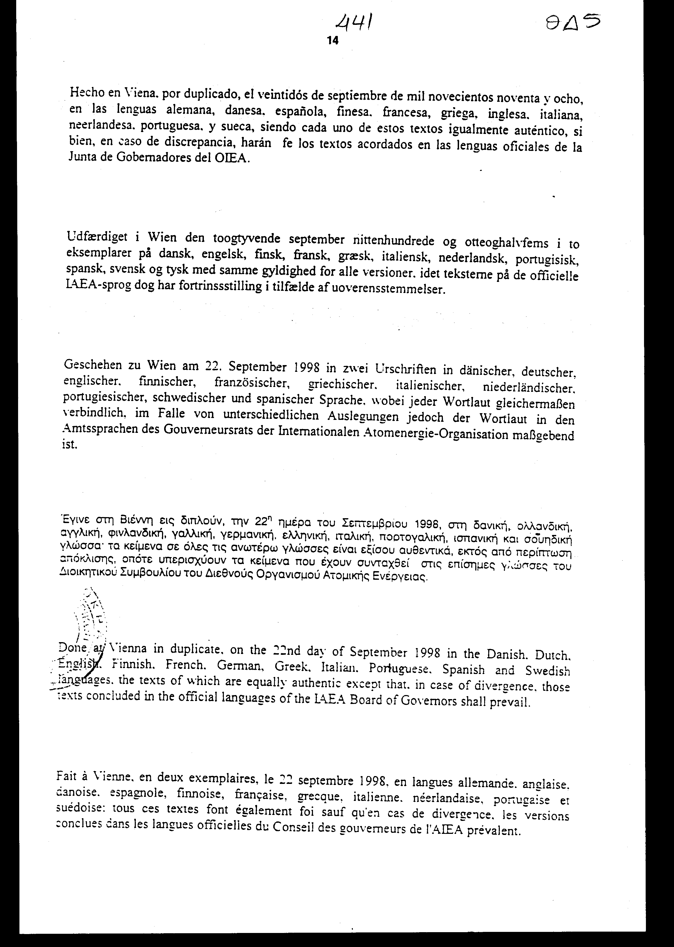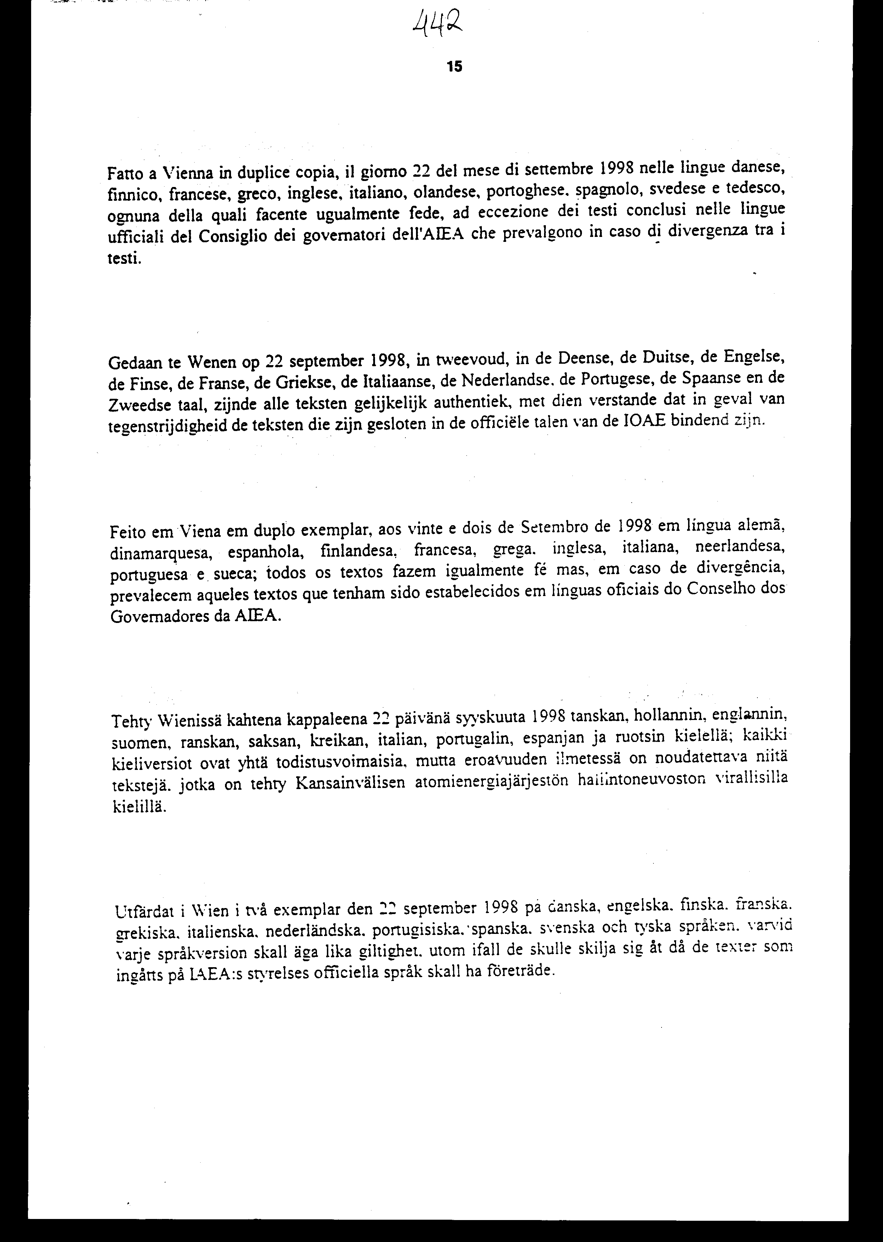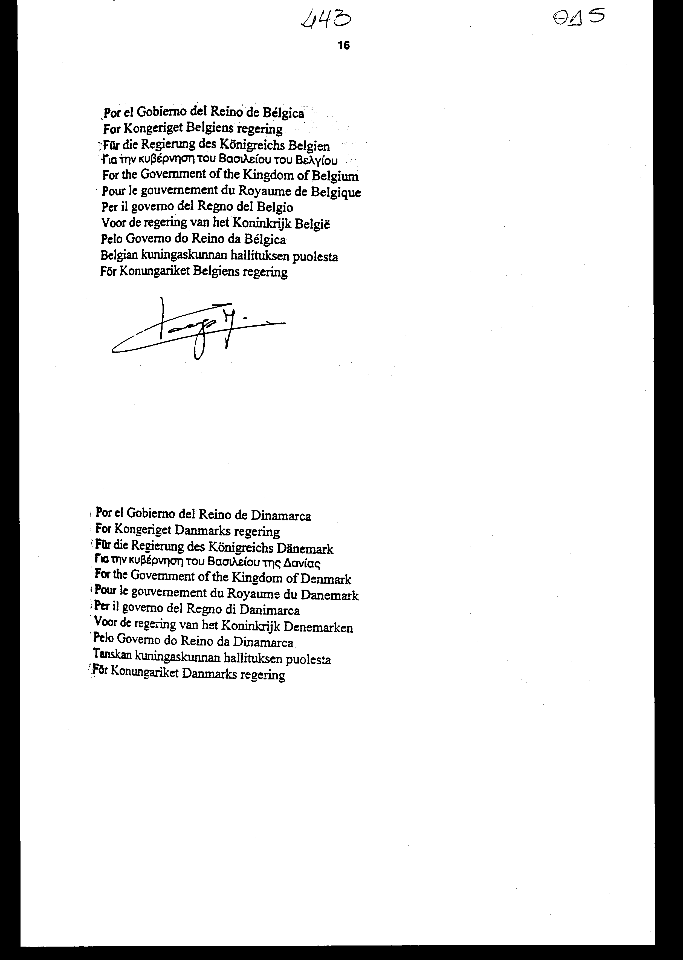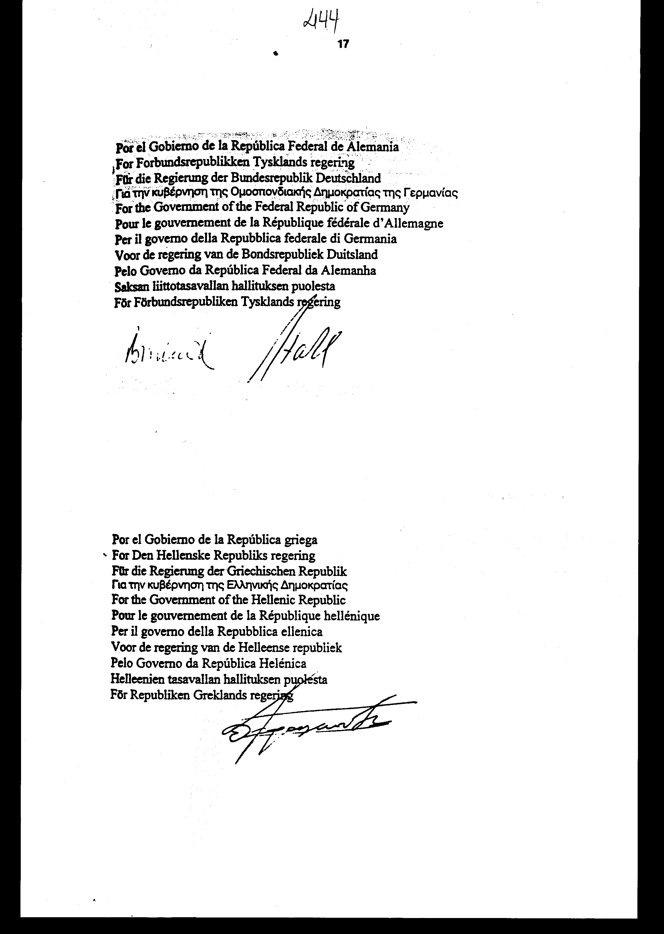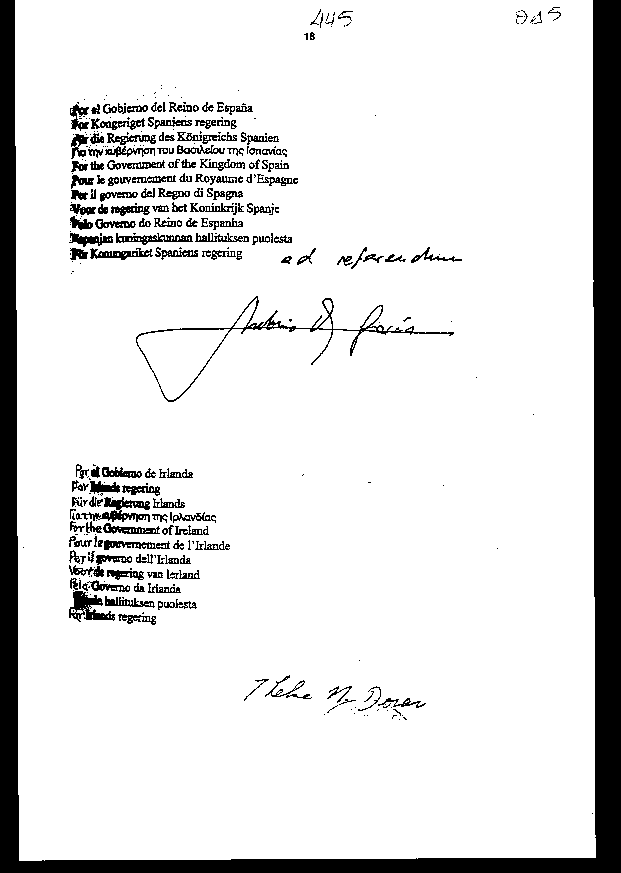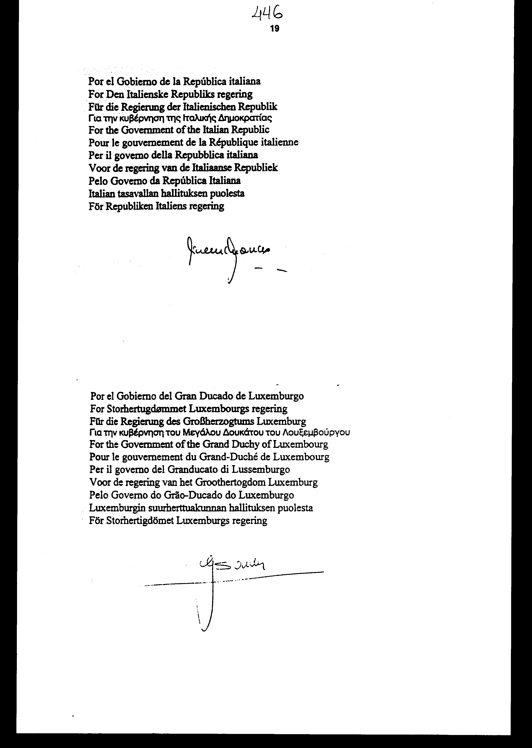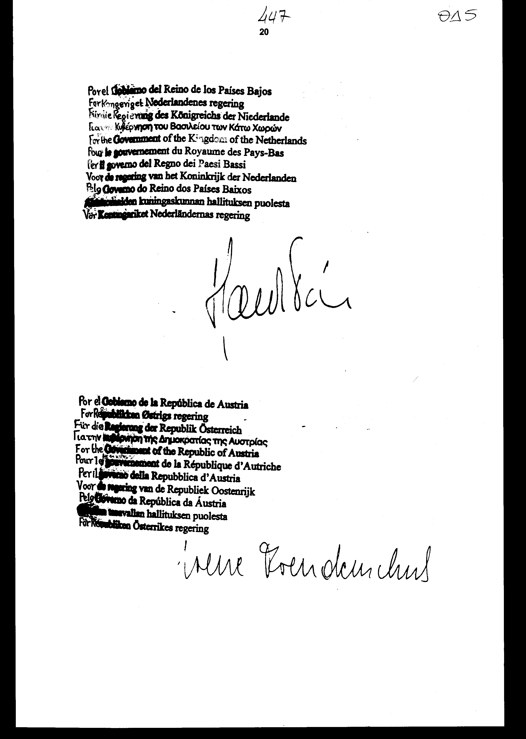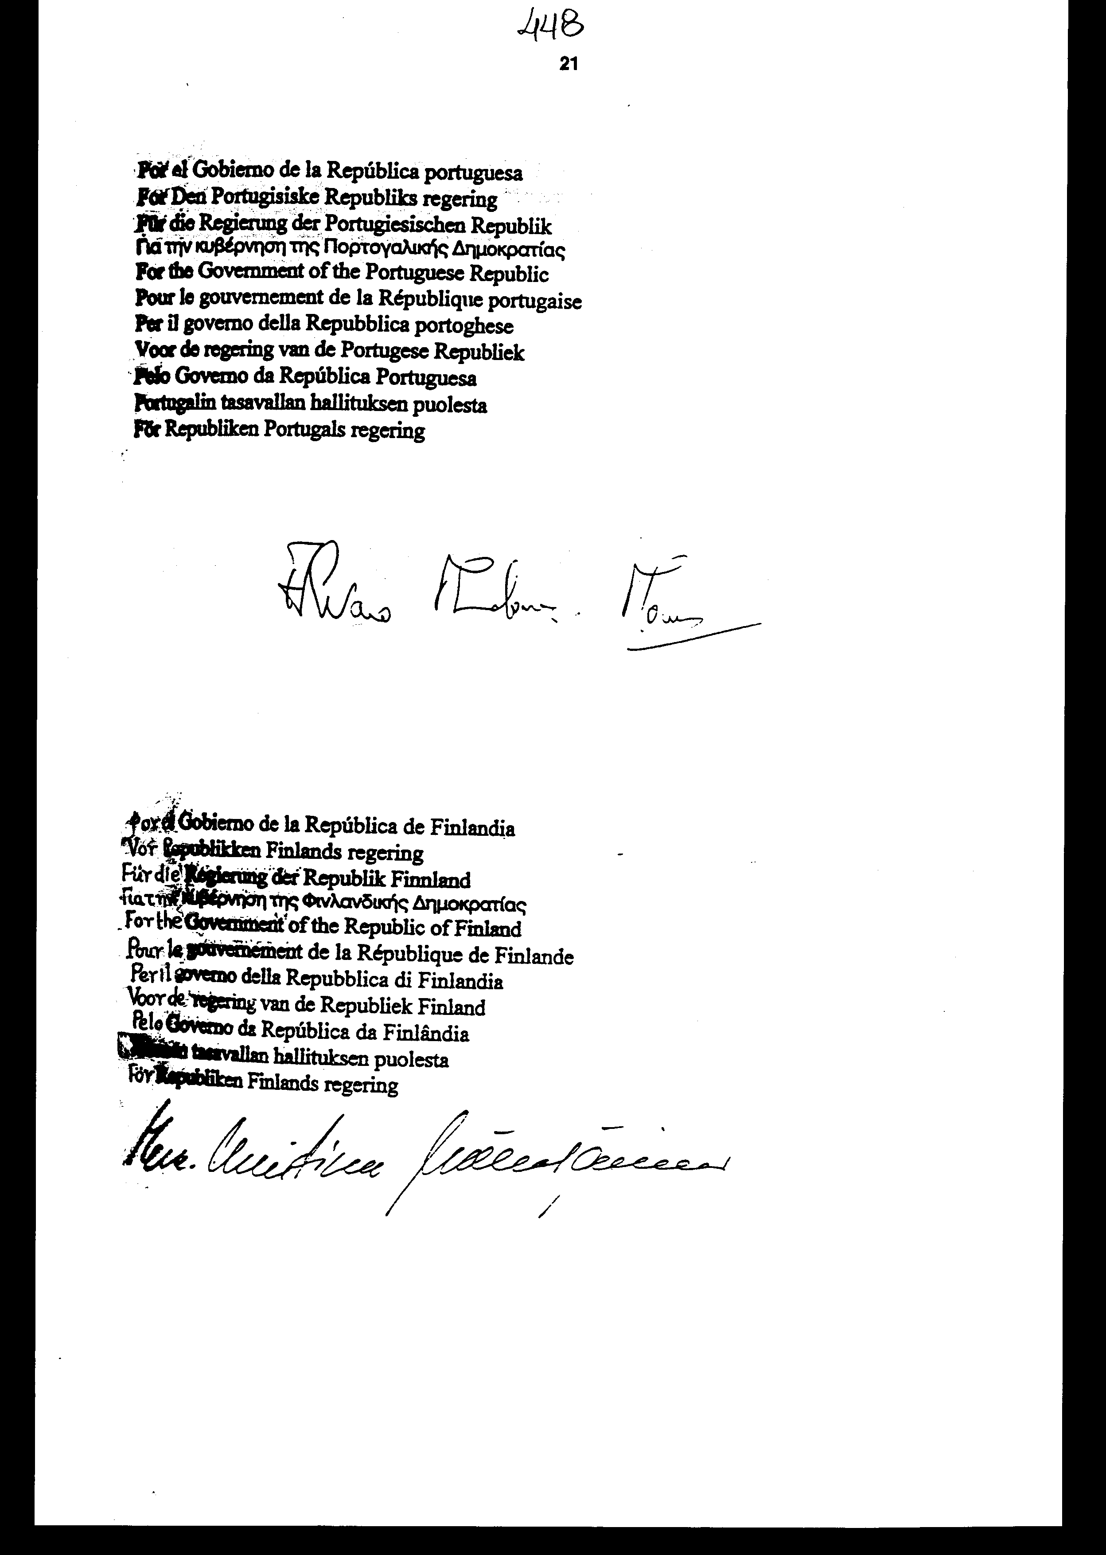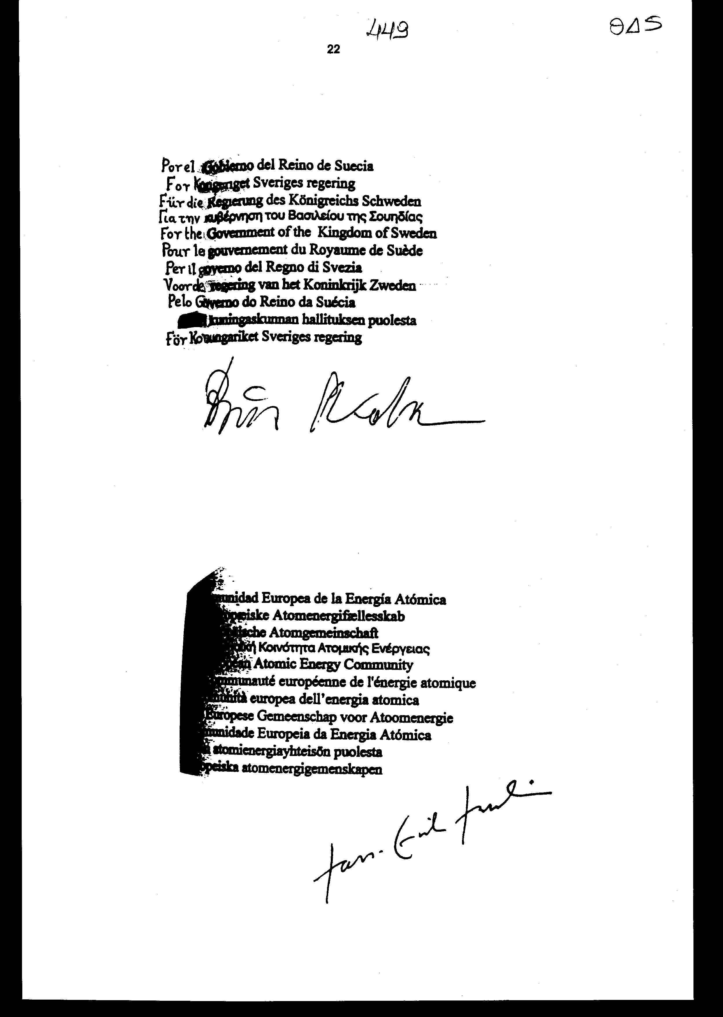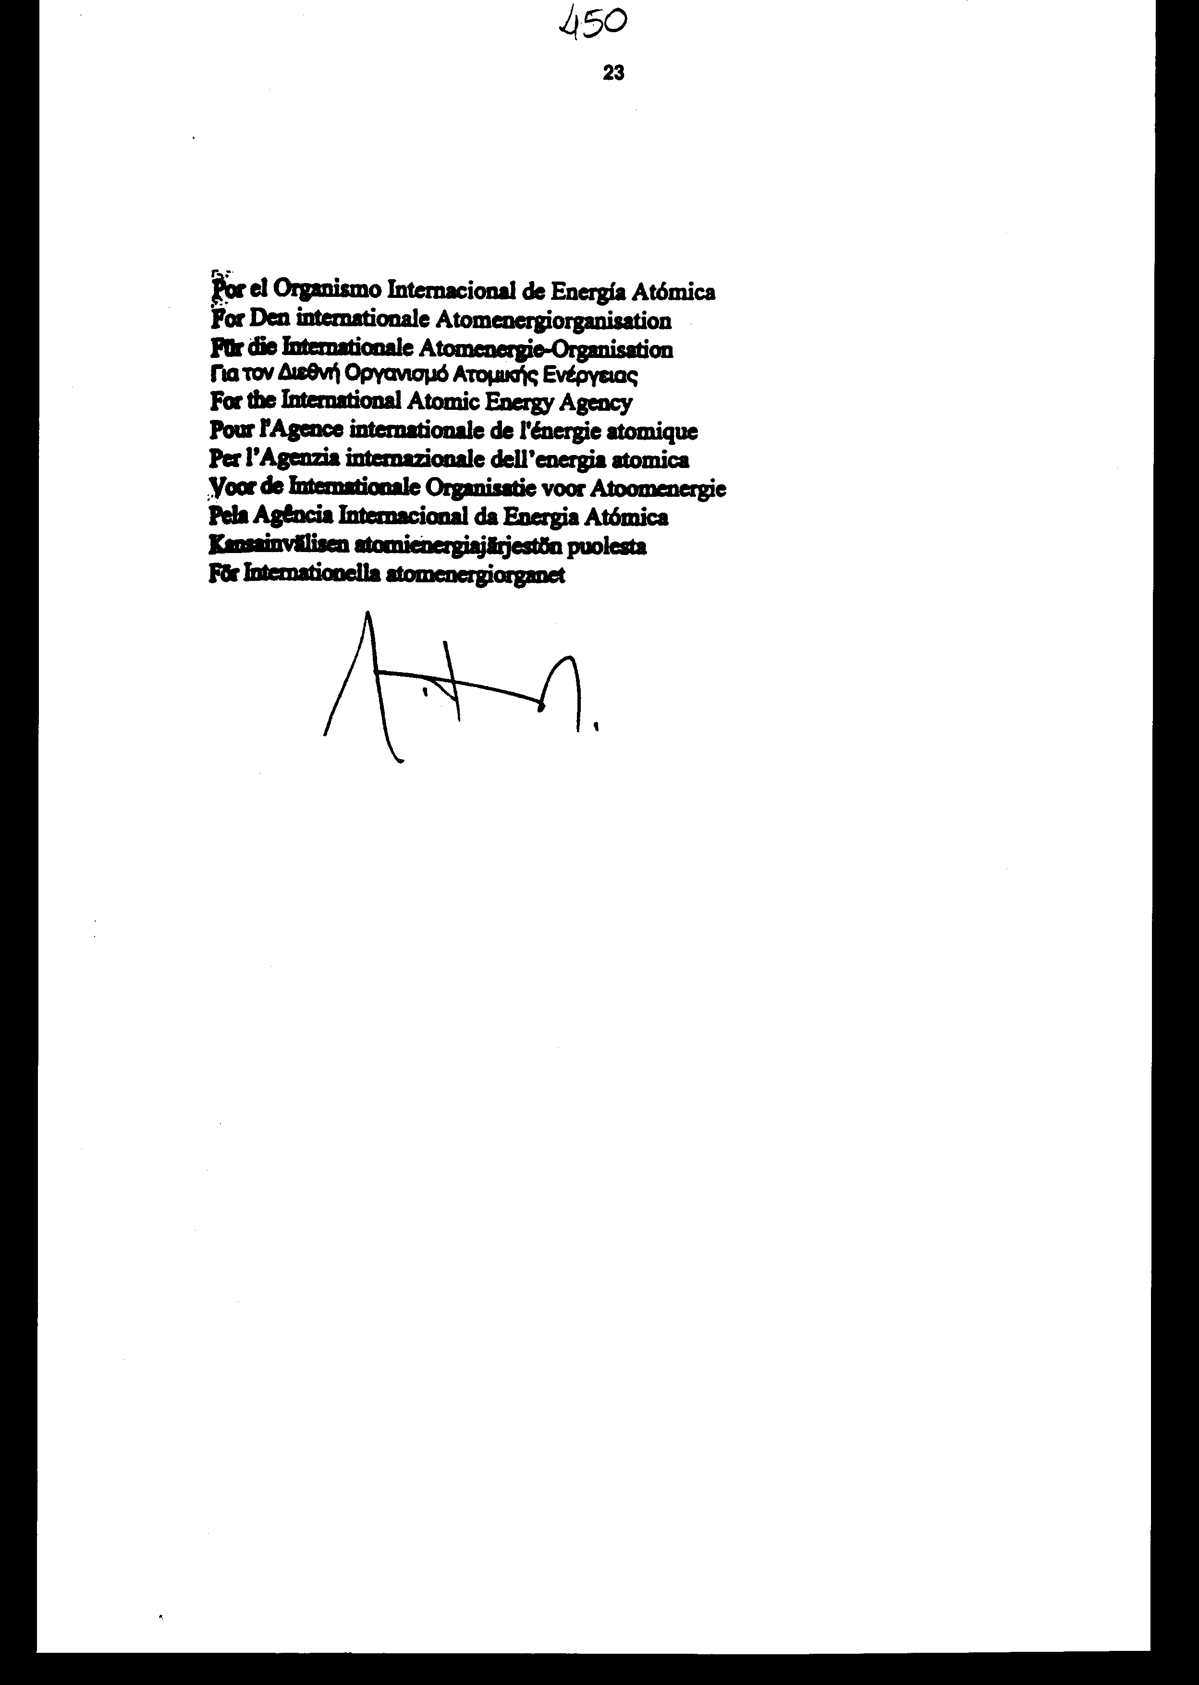
ΠΑΡΑΡΤΗΜΑ I
ΚΑΤΑΛΟΓΟΣ ΔΡΑΣΤΗΡΙΟΤΗΤΩΝ ΠΟΥ ΑΝΑΦΕΡΟΝΤΑΙ ΣΤΟ ΑΡΘΡΟ 2 ΠΑΡΑΓΡΑΦΟΣ α) ΣΗΜΕΙΟ iv) ΤΟΥ ΠΡΩΤΟΚΟΛΛΟΥ
(i) Η κατασκευή περιστρεφόμενων σωλήνων φυγοκεντρωτών ή η συναρμολόγηση φυγοκεντρωτών αερίων.
Ως περιστρεφόμενοι σωλήνες φυγοκεντρωτών νοούνται λεπτότοιχοι κύλινδροι όπως περιγράφονται στο σημείο 5.1.1 (β) του παραρτήματος II.
Ως φυγοκεντρωτές αερίων νοούνται φυγοκεντρωτές όπως περιγράφονται στην εισαγωγική σημείωση στο σημείο 5.1 του παραρτήματος II.
(iii) Η κατασκευή πετασμάτων διαχύσεως.
Ως πετάσματα διαχύσεως νοούνται λεπτά πορώδη φίλτρα όπως περιγράφονται στο σημείο δ.3.1 (α) του παραρτήματος II.
(iii) Η κατασκευή ή συναρμολόγηση συστημάτων βασισμένων σε λέιζερ.
Ως συστήματα βασισμένα σε λέιζερ νοούνται συστήματα που ενσωματώνουν τα εν λόγω στοιχεία όπως περιγράφεται στο σημείο 5.7 του παραρτήματος II.
(iv) Η κατασκευή ή συναρμολόγηση ηλεκτρομαγνητικών διαχωριστών ισοτόπων.
Ως ηλεκτρομαγνητικοί διαχωριστές ισοτόπων νοούνται τα στοιχεία που αναφέρονται στο σημείο 5.9.1 του παραρτήματος II τα οποία περιέχουν πηγές ιόντων όπως περιγράφονται στο σημείο 5.9.1 (α) του παραρτήματος II.
(ν) Η κατασκευή ή συναρμολόγηση στηλών ή εξοπλισμού εκχύλισης.
Ως στήλες ή εξοπλισμός εκχύλισης νοούνται τα στοιχεία που περιγράφονται στα σημεία 5.6.1. 5.6.2. 5.6.3. 5.6.5. 5.6.6. 5.6.7 και 5.6.8 του παραρτήματος II.
(vi) Η κατασκευή αεροδυναμικών ακροφυσίων διαχωρισμού ή σωλήνων περιδινήσεως.
Ως αεροδυναμικό ακροφύσια διαχωρισμού ή σωλήνες περιδινήσεως νοούνται τα ακροφύσια διαχωρισμού και σωλήνες περιδινήσεως που περιγράφονται αντιστοίχως στα σημεία 5.5 1 και 5.5.2 του παραρτήματος II.
(vii) Η κατασκευή η συναρμολόγηση συστημάτων παραγωγής πλάσματος ουρανίου.
Ως συστήματα παραγωγής πλάσματος ουρανίου νοούνται συστήματα για την παραγωγή πλάσματος ουρανίου όπως περιγράφονται στο σημείο 5.8.3 του παραρτήματος II.
(viii) Η κατασκευή σωλήνων ζιρκονίου.
Ως σωλήνες ζιρκονίου νοούνται σωλήνες όπως περιγράφονται στο σημείο 1.6 του παραρτήματος II.
(ix) Η κατασκευή ή αναβάθμιση βαρέως ύδατος ή δευτερίου.
Ως βαρύ ύδωρ η δευτέριο νοείται δευτέριο βαρύ ύδωρ (οξείδιο του δευτερίου) και οποιαδήποτε άλλη ένωση δευτερίου στην οποία ο λόγος ατόμων δευτερίου προς άτομα υδρογόνου είναι ανώτερος του 1:5000.
(x) Η κατασκευή γραφίτη πυρηνικού βαθμού.
Ως γραφίτης πυρηνικού βαθμού νοείται γραφίτης καθαρότητας ανώτερης των 5 μερών ισοδυνάμων βορίου ανά εκατομμύριο και πυκνότητας ανώτερης του 1.50 g/cm3.
(xi) Η κατασκευή φιαλών για ακτινοβολημένο καύσιμο.
Ως φιάλη για ακτινοβολημένο καύσιμο νοείται λέβητας μεταφοράς ή/και αποθήκευσης ακτινοβολημένου καυσίμου που παρέχει χημική, θερμική και ραδιολογική προστασία και διαχέει τη θερμότητα διάσπασης κατά τον χειρισμό, τη μεταφορά και την αποθήκευση.
(xii) Η κατασκευή ράβδων ελέγχου αντιδραστήρα.
Ως ράβδοι ελέγχου αντιδραστήρα νοούνται ράβδοι όπως περιγράφονται στο σημείο 1.4 του παραρτήματος II.
(xiii) Η κατασκευή ασφαλών δεξαμενών και λεβήτων για την αποφυγή της κρισιμότητας.
Ως ασφαλείς δεξαμενές και λέβητες για την αποφυγή της κρισιμότητας νοούνται τα στοιχεία που περιγράφονται στα σημεία 3.2 και 3.4 του παραρτήματος II.
(xiv) Η κατασκευή μηχανών κοπής στοιχείων ακτινοβολημένου καυσίμου.
Ως μηχανές κοπής στοιχείων ακτινοβολημένου καυσίμου νοείται εξοπλισμός όπως περιγράφεται στο σημείο 3.1 του παραρτήματος II.
(xv) Η κατασκευή κυψελών ραδιενέργειας.
Ως κυψέλες ραδιενέργειας νοείται θάλαμος ή διασυνδεμένοι θάλαμοι συνολικού όγκου τουλάχιστον 6 m3 με θωράκιση ίση ή μεγαλύτερη ισοδυνάμου 0.5 m σκυροδέματος, πυκνότητας 3.2 g/cm3 ή μεγαλύτερης, οι οποίες διαθέτουν τον απαραίτητο εξοπλισμό για λειτουργία με τηλεχειρισμό.
ΠΑΡΑΡΤΗΜΑ II
ΚΑΤΑΛΟΓΟΣ ΕΙΔΙΚΟΥ ΜΗ ΠΥΡΗΝΙΚΟΥ ΥΛΙΚΟΥ ΚΑΙ ΕΞΟΠΛΙΣΜΟΥ ΠΑ ΤΗΝ ΥΠΟΒΟΛΗ ΑΝΑΦΟΡΩΝ ΕΞΑΓΩΓΩΝ ΚΑΙ ΕΙΣΑΓΩΓΩΝ ΣΥΜΦΩΝΑ ΜΕ ΤΟ ΑΡΘΡΟ 2 ΠΑΡΑΓΡΑΦΟΣ α) σημείο ix)
1. Αντιδραστήρες και εξοπλισμός
1.1. Αυτοτελείς πυρηνικοί αντιδραστήρες
Πυρηνικοί αντιδραστήρες οι οποίοι λειτουργούν κατά τρόπο ώστε να επιτρέπουν την ελεγχόμενη, αυτοσυντηρούμενη αλυσιδωτή αντίδραση σχάσεως, αποκλειομένων των αντιδραστήρων μηδενικής ενέργειας οι οποίοι ορίζονται ως αντιδραστήρες με μέγιστο ρυθμό παραγωγής πλουτωνίου, βάσει του σχεδιασμού τους. 100 grams ανά έτος το μέγιστο.
ΕΠΕΞΗΓΗΜΑΤΙΚΗ ΣΗΜΕΙΩΣΗ
Ο πυρηνικός αντιδραστήρας βασικά περιλαμβάνει τα στοιχεία που περιέχονται στον λέβητα του αντιδραστήρα ή είναι άμεσα συνδεδεμένα με αυτόν, τον εξοπλισμό που ελέγχει το επίπεδο ισχύος στον πυρήνα και τα κατασκευαστικά μέρη τα οποία κανονικά περιέχουν το πρωτεύον ψυκτικό μέσο του πυρήνα του αντιδραστήρα ή έρχονται σε άμεση επαφή με αυτό ή το ελέγχουν.
Ο ανωτέρω ορισμός δεν αποβλέπει στον αποκλεισμό των αντιδραστήρων οι οποίοι θα μπορούσαν να τροποποιηθούν χωρίς σοβαρή δυσκολία ώστε να παράγουν περισσότερα των 100 grams πλουτωνίου ανά έτος. Οι αντιδραστήρες που είναι σχεδιασμένοι για συνεχή λειτουργία σε σημαντικά επίπεδα ισχύος, ανεξαρτήτως της ικανότητας τους για παραγωγή πλουτωνίου, δεν θεωρούνται ως «αντιδραστήρες μηδενικής ενέργειας».
1.2. Λέβητες πιέσεως αντιδραστήρα
Μεταλλικοί λέβητες ως αυτοτελείς μονάδες ή ως κύρια, κατασκευασμένα στο εμπόριο τμήματα αυτών, ειδικά σχεδιασμένοι η κατασκευασμένοι για να περιέχουν τον πυρήνα ενός πυρηνικού αντιδραστήρα όπως αυτός ορίζεται στην παράγραφο 1.1.. και ικανοί να αντέξουν την πίεση λειτουργίας του πρωτεύοντος ψυκτικού μέσου.
ΕΠΕΞΗΓΗΜΑΤΙΚΗ ΣΗΜΕΙΩΣΗ
Το κάλυμμα του λέβητα πιέσεως αντιδραστήρα καλύπτεται από το σημείο 1.2. ως κύριο κατασκευασμένο στο εμπόριο τμήμα ενός λέβητα πιέσεως.
Τα εσωτερικά στοιχεία του αντιδραστήρα (π.χ. στήλες και πλάκες στήριξης για τον πυρήνα και άλλα εσωτερικά στοιχεία του λέβητα, οδηγοί σωλήνες των ράβδων ελέγχου, θερμικές θωρακίσεις, διαφράγματα, δικτυωτές πλάκες πυρήνα πλάκες διάχυτη. κ.λπ. κανονικά παρέχονται από τον προμηθευτή του αντιδραστήρα. Σε ορισμένες περιπτώσεις, ορισμένα κατασκευαστικά μέρη εσωτερικής στήριξης αποτελούν τμήμα της κατασκευής του λέβητα πιέσεως. Τα στοιχεία αυτά είναι εξαιρετικά κριτικής σημασίας για την ασφάλεια και αξιοπιστία της λειτουργίας του αντιδραστήρα (και επομένως, για τις εγγυήσεις και την ευθύνη του προμηθευτή του αντιδραστήρα) για το λόγο αυτό δεν αποτελεί κοινή πρακτική η προσφορά τους. εκτός του πλαισίου του βασικού διακανονισμού προμήθειας για τον ίδιο τον αντιδραστήρα. Επομένως, παρόλο που η χωριστή προμήθεια αυτών των μοναδικών, ειδικά σχεδιασμένων και κατασκευασμένων κριτικής σημασίας, μεγάλων και δαπανηρών στοιχείων δεν θα έπρεπε να θεωρείται οπωσδήποτε ως εκτός πεδίου ενδιαφέροντος, αυτός ο τρόπος προμήθειας θεωρείται ελάχιστα πιθανός.
1.3. Μηχανές φόρτωσης και εκφόρτωσης καυσίμου αντιδραστήρα
Εξοπλισμός χειρισμού ειδικά σχεδιασμένος ή κατασκευασμένος για την εισαγωγή ή την αφαίρεση καυσίμου σε πυρηνικό αντιδραστήρα, όπως αυτός ορίζεται στην παράγραφο 1.1., ικανός για λειτουργία σε συνθήκες φορτίου η που χρησιμοποιεί τεχνικά πολύπλοκα στοιχεία προσδιορισμού θέσης ή ευθυγράμμισης που επιτρέπουν πολυσύνθετες λειτουργίες παροχής καυσίμου σε συνθήκες εκτός φορτίου όπως αυτές στις οποίες δεν είναι δυνατή η άμεση οπτική παρακολούθηση ή η πρόσβαση στο καύσιμο.
1.4. Ράβδοι ελέγχου αντιδραστήρα
Ράβδοι ειδικά σχεδιασμένες ή κατασκευασμένες για τη ρύθμιση της ταχύτητας της πυρηνικής αντίδρασης σε έναν πυρηνικό αντιδραστήρα όπως αυτός ορίζεται στην παράγραφο 1.1.
ΕΠΕΞΗΓΗΜΑΤΙΚΗ ΣΗΜΕΙΩΣΗ
Στους ράβδους ελέγχου αντιδραστήρα περιλαμβάνονται, επιπλέον του τμήματος απορρόφησης νετρονίων, οι δομές στήριξης η ανάρτησης των ράβδων όταν η προμήθεια τους γίνεται χωριστά.
1.5. Σωλήνες πιέσεως αντιδραστήρα
Σωλήνες ειδικά σχεδιασμένοι ή κατασκευασμένοι νια να περιλάβουν τα στοιχεία καυσίμου ή το πρωτεύον ψυκτικό μέσο σε αντιδραστήρα, όπως αυτός ορίζεται στην παράγραφο 1.1. όπου η πίεση λειτουργίας υπερβαίνει τα 5.1 Μ?3 (740 psi).
1.6. Σωλήνες ζιρκονίου
Καθαρό ζιρκόνιο και κράματα ζιρκονίου υπό μορφή σωλήνων η συνόλων σωλήνων και σε ποσότητες που υπερβαίνουν τα 500 kg ανά 12μηνο που έχουν ειδικά σχεδιαστεί ή κατασκευαστεί για χρήση σε αντιδραστήρα, όπως αυτός ορίζεται στην παράγραφο 1.1. και που έχουν κατά βάρος λόγος αιφνίου προς ζιρκόνιο μικρότερο από 1/500.
1.7. Αντλίες πρωτεύοντος ψυκτικού μέσου
Αντλίες ειδικά σχεδιασμένες η κατασκευασμένες για την εξασφάλιση της κυκλοφορίας του πρωτεύοντος ψυκτικού μέσου στους πυρηνικούς αντιδραστήρες που ορίζονται στην παράγραφο 1.1..
ΕΠΕΞΗΓΗΜΑΤΙΚΗ ΣΗΜΕΙΩΣΗ
Στις ειδικά σχεδιασμένες ή κατασκευασμένες αντλίες είναι δυνατόν να περιλαμβάνονται σύνθετα ερμητικά η πολυερμητικά συστήματα για την πρόληψη διαρροής πρωτεύοντος ψυκτικού υγρού, εγκυτιώμενες αντλίες και αντλίες με συστήματα αδρανούς μάζας. Στον ορισμό συμπεριλαμβάνονται αντλίες πιστοποιημένες σύμφωνα με το πρότυπο ΝΟ ή ισοδύναμα πρότυπα.
2. Μη πυρηνικά υλικά για αντιδραστήρες
2.1. Δευτέριο και βαρύ ύδωρ
Το δευτέριο, το βαρύ ύδωρ (οξείδιο του δευτερίου) και κάθε άλλη ένωση δευτερίου στην οποία ο λόγος ατόμων δευτερίου προς υδρογόνου είναι ανώτερος του 1 :5000 για χρήση σε πυρηνικό αντιδραστήρα, όπως αυτός ορίζεται στην παράγραφο 1.1 σε ποσότητες μεγαλύτερες των 200 Κg ατόμων δευτερίου για κάθε χώρα αποδεκτή για κάθε 12μηνο.
2.2. Γραφίτης πυρηνικού βαθμού
Ο γραφίτης καθαρότητας μεγαλύτερης των 5 τμημάτων ανά εκατομμύριο ισοδυνάμου βορίου και πυκνότητας ανώτερης των 1.50 g/cm2 για χρήση σε πυρηνικό αντιδραστήρα όπως αυτός ορίζεται στην παράγραφο 1.1. σε ποσότητες μεγαλύτερες των 3 χ 104 κg/ 30 μετρικών τόνων) για κάθε χώρα αποδέκτη για κάθε 12μηνο.
ΣΗΜΕΙΩΣΗ
Για τους σκοπούς της υποβολής αναφοράς, η κυβέρνηση καθορίζει εάν οι εξαγωγές γραφίτη σύμφωνου με τις ανωτέρω προδιαγραφές προορίζονται για χρήση σε πυρηνικό αντιδραστήρα.
3. Εγκαταστάσεις για την επανεπεξεργασία ακτινοβολημένων στοιχείων καυσίμου και ειδικά σχεδιασμένος ή κατασκευασμένος εξοπλισμός.
ΕΙΣΑΓΩΓΙΚΗ ΣΗΜΕΙΩΣΗ
Κατά την επανεπεξεργασία ακτινοβολημένου πυρηνικού καυσίμου το πλουτώνιο και το ουράνιο διαχωρίζονται από τα εντόνως ραδιενεργά προϊόντα σχάσης και άλλα διουρανικά στοιχεία. Ο διαχωρισμός μπορεί να επιτευχθεί με διαφορές τεχνικές. Ωστόσο, με το πέρασμα του χρόνου, η διεργασία Ρυrex έχει αποβεί η πλέον κοινή και αποδεκτή. Η διεργασία Ρurex περιλαμβάνει διάλυση ακτινοβολημένου πυρηνικού καυσίμου σε νιτρικό οξύ, εν συνεχεία διαχωρισμό του ουρανίου, του πλουτωνίου και των προϊόντων σχάσης με εκχύλιση με διαλύτη για την οποία χρησιμοποιείται μίγμα φωσφορικού τριβουτυλίου σε οργανικό διαλύτη.
Οι εγκαταστάσεις που εκτελούν τη διεργασία Ρurex εμφανίζουν παρόμοιες μεταξύ τους λειτουργίες, όπως: μικροτεμαχισμός ακτινοβολημένου στοιχείου καυσίμου, διάλυση καυσίμου, εκχύλιση με διαλύτη και αποθήκευση του υγρού διεργασίας. Ορισμένες φορές επίσης διαθέτουν παρόμοιο εξοπλισμό θερμικής απονίτρωσης του νιτρικού ουρανίου μετατροπής νιτρικού πλουτωνίου σε οξείδιο ή μέταλλο και κατεργασίας των υγρών αποβλήτων προϊόντων σχάσης σε μορφή κατάλληλη για μακροχρόνια αποθήκευση η διάθεση. Ωστόσο, ο ειδικός τύπος και διαμόρφωση του εξοπλισμού που εκτελεί τις εν λόγω λειτουργίες ενδέχεται να εμφανίζει διαφορές μεταξύ των διαφόρων εγκαταστάσεων Purex για διάφορους λόγους, όπως ο τύπος και η ποσότητα ακτινοβολημένου πυρηνικού καυσίμου που πρέπει να υποστεί επανεπεξεργασία και η μελλοντική διάθεση των ανακτώμενων υλικών καθώς και οι αρχές ασφαλείας και συντήρησης που εφαρμόστηκαν κατά το σχεδιασμό της εγκατάστασης.
Μια μονάδα επανεπεξεργασίας ακτινοβολημένων στοιχείων καυσίμου· περιλαμβάνει τον εξοπλισμό και τα κατασκευαστικά μέρη τα οποία κανονικά έρχονται σε απευθείας επαφή και ελέγχουν άμεσα το ακτινοβολημένο καύσιμο καθώς και το κύριο πυρηνικό υλικό και τις ροές επανεπεξεργασίας των προϊόντων σχάσης.
Οι ανωτέρω διεργασίες, οι οποίες περιλαμβάνουν τα πλήρη συστήματα μετατροπή; του πλουτωνίου και παραγωγής μεταλλικού πλουτωνίου μπορούν να προσδιοριστούν από τα μέτρα που λαμβάνονται για την αποφυγή της κρισιμότητας (π.χ. γεωμετρία), της έκθεσης σε ακτινοβολία (π.χ. θωράκιση) και των κινδύνων τοξικότητας (π.χ. συγκράτηση).
Τα στοιχεία εξοπλισμού που θεωρείται ότι εμπίπτουν εντός της εννοίας "εξοπλισμός ειδικά σχεδιασμένος ή κατασκευασμένος" για την επανεπεξεργασία στοιχείων ακτινοβολημένου καυσίμου περιλαμβάνουν:
3.1. Μηχανές κοπής στοιχείων ακτινοβολημένου καυσίμου
ΕΙΣΑΓΩΓΙΚΗ ΣΗΜΕΙΩΣΗ
Ο εξοπλισμός αυτός διαρρηγνύει το στεγανό περίβλημα του καυσίμου ώστε να εκτεθεί το ακτινοβολημένο πυρηνικό υλικό σε διάλυση. Ειδικά σχεδιασμένες ψαλίδες κοπής μετάλλου αποτελούν το συνηθέστερο εξοπλισμό παρόλο που ενίοτε χρησιμοποιείται πιο προηγμένος εξοπλισμός, όπως τα λέιζερ.
Τηλεχειριζόμενος εξοπλισμός ειδικά σχεδιασμένος ή κατασκευασμένος για χρήση σε εγκατάσταση επανεπεξεργασίας όπως ορίζεται ανωτέρω και προοριζόμενος για κοπή. μικροτεμαχισμό ή ψαλιδισμό ακτινοβολημένων διατάξεων, δεσμών ή ράβδων πυρηνικού καυσίμου.
3.2. Διαλυτοποιητές
ΕΙΣΑΓΩΓΙΚΗ ΣΗΜΕΙΩΣΗ
Οι διαλυτοποιητές συνήθως δέχονται το μικροτεμαχισμένο αναλωθέν καύσιμο. Πρόκειται για ασφαλή δοχεία για την αποφυγή της κρισιμότητας εντός των οποίων διαλύεται το ακτινοβολημένο πυρηνικό υλικό σε νιτρικό οξύ και τα εναπομένοντα κύτη απομακρύνονται από το ρεύμα της διαδικασίας.
Είναι ασφαλείς δεξαμενές για την αποφυγή της κρισιμότητας (π.χ. δακτυλιοειδείς ή ορθογώνιες δεξαμενές μικρής διαμέτρου) ειδικά σχεδιασμένες ή κατασκευασμένες για χρήση σε εγκατάσταση επανεπεξεργασίας όπως ορίζεται ανωτέρω χρησιμοποιούνται για τη διάλυση ακτινοβολημένου πυρηνικού καυσίμου έχουν αντοχή στη θερμότητα και τα ισχυρά διαβρωτικά υγρά και είναι δυνατή η τροφοδότηση και συντήρηση τους με τηλεχειρισμό.
3.3. Συσκευές και εξοπλισμός εκχύλισης με διαλύτη
ΕΙΣΑΓΩΓΙΚΗ ΣΗΜΕΙΩΣΗ
Οι εκχυλιστές με διαλύτη δέχονται το διάλυμα ακτινοβολημένου καυσίμου από τους διαλυτοποιητές και το οργανικό διάλυμα που διαχωρίζει το ουράνιο το πλουτώνιο και τα προϊόντα σχάσης. Ο εξοπλισμός εκχύλισης με διαλυτή είναι συνήθως σχεδιασμένος ώστε να ανταποκρίνεται σε αυστηρές παραμέτρους λειτουργίας όπως μακρόχρονη λειτουργία χωρίς να απαιτείται συντήρηση ή με ικανότητα ευχερούς αντικατάστασης, απλή λειτουργία και έλεγχος καθώς και προσαρμοστικότητα σε μεταβλητές συνθήκες διεργασίας.
Ειδικά σχεδιασμένοι ή κατασκευασμένοι εκχυλιστές με διαλύτη όπως προπληρωμένες συμβατικές ή παλμικές στήλες, εκχυλιστές αναμικτικού τύπου η φυγοκεντρικοί εκχυλιστές για χρήση σε μονάδα επανεπεξεργασίας ακτινοβολημένου καυσίμου. Οι εκχυλιστές με διαλυτή πρέπει να είναι ανθεκτικοί στη διαβρωτική ενέργεια του νιτρικού οξέος. Οι συσκευές αυτές συνήθως κατασκευάζονται βάσει εξαιρετικά υψηλών προτύπων τα οποία περιλαμβάνουν ειδικά πρότυπα για τη συγκόλληση και την επιθεώρηση και τεχνικές εξασφάλισης και ελέγχου της ποιότητας) από ανοξείδωτους χάλυβες χαμηλής περιεκτικότητας σε άνθρακα, τιτάνιο ζιρκόνιο η άλλα υψηλής ποιότητας υλικά.
3.4. Λέβητες συγκράτησης ή αποθήκευσης χημικών ουσιών
ΕΙΣΑΓΩΓΙΚΗ ΣΗΜΕΙΩΣΗ
Από το στάδιο εκχύλισης με διαλύτη προκύπτουν τρεις κυρίες ροές υγρού διεργασίας. Οι λέβητες συγκράτησης ή αποθήκευσης χρησιμοποιούνται για την περαιτέρω επεξεργασία και των τριών ροών, ως εξής:
(α) Το καθαρό διάλυμα νιτρικού ουρανίου συμπυκνώνεται με εξάτμιση και περνά από διεργασία απονίτρωσης κατά την οποίο μετατρέπεται σε οξείδιο ουρανίου. Αυτό το οξείδιο επαναχρησιμοποιείται στον κύκλο πυρηνικού καυσίμου.
(β) Το διάλυμα των εντόνως ραδιενεργών προϊόντων σχάσης συνήθως συμπυκνώνεται με εξάτμιση και αποθηκεύεται ως πυκνό διάλυμα. Αυτό το πυκνό διάλυμα μπορεί εν συνεχεία να εξατμισθεί και να μετατραπεί σε μορφή κατάλληλη για αποθήκευση ή διάθεση.
(γ) Το καθαρό διάλυμα νιτρικού πλουτωνίου συμπυκνώνεται και αποθηκεύεται πριν περάσει σε μεταγενέστερα στάδια της διεργασίας. Ειδικότερα, οι λέβητες συγκράτησης ή αποθήκευσης διαλυμάτων πλουτωνίου είναι σχεδιασμένοι με τρόπο ώστε να αποφεύγονται προβλήματα από άποψη κρισιμότητας λόγω αλλαγών στη συγκέντρωση και μορφή της ροής.
Οι λέβητες συγκράτησης ή αποθήκευσης είναι ειδικά σχεδιασμένοι ή κατασκευασμένοι για χρήση σε μονάδα επανεπεξεργασίας ακτινοβολημένου καυσίμου. Πρέπει να είναι ανθεκτικοί στη διαβρωτική ενέργεια του νιτρικού οξέος. Οι λέβητες συγκράτησης ή αποθήκευσης συνήθως κατασκευάζονται από υλικά όπως ο ανοξείδωτος χάλυβας χαμηλής περιεκτικότητας σε θείο, το τιτάνιο ή το ζιρκόνιο ή άλλα υλικά υψηλής ποιότητας. Οι λέβητες αυτοί ενδέχεται να είναι σχεδιασμένοι ώστε να λειτουργούν και να συντηρούνται με τηλεχειρισμό και να έχουν τα ακόλουθα χαρακτηριστικά για έλεγχο από άποψη πυρηνικής κρισιμότητας:
(1) τοιχώματα ή εσωτερικές δομές με ισοδύναμο βορίου τουλάχιστον δύο τοις εκατό, ή
(2) μέγιστη διάμετρο 175 mm (7 in) για τα κυλινδρικά δοχεία, ή
(3) μέγιστο πλάτος 75 mm (3 in) για τα ορθογώνια ή τα δακτυλιοειδή δοχεία.
3.5. Σύστημα μετατροπής νιτρικού πλουτωνίου σε οξείδιο του πλουτωνίου ΕΙΣΑΓΩΓΙΚΗ ΣΗΜΕΙΩΣΗ
Στις περισσότερες εγκαταστάσεις επανεπεξεργασίας. στην τελική διεργασία περιλαμβάνεται η μετατροπή του διαλύματος νιτρικού πλουτωνίου σε διοξείδιο του πλουτωνίου. Οι κύριες φάσεις που περιλαμβάνονται σε αυτή τη διεργασία είναι: διεργασία αποθήκευσης και ρύθμισης της πρώτης ύλης καθίζηση και διαχωρισμός στερεού/υγρού, πύρωση, χειρισμός προϊόντος, εξαερισμός διαχείριση αποβλήτων και έλεγχος της διεργασίας.
Πλήρη συστήματα ειδικά σχεδιασμένα ή κατασκευασμένα για μετατροπή του νιτρικού πλουτωνίου σε οξείδιο του πλουτωνίου, ιδίως προσαρμοσμένα με τρόπο ώστε να αποφεύγονται οι επιπτώσεις από άποψη κρισιμότητας και ακτινοβολίας και να ελαχιστοποιούνται οι κίνδυνοι τοξικότητας.
3.6. Συστήματα παραγωγής μεταλλικού πλουτωνίου από οξείδιο του πλουτωνίου
ΕΙΣΑΓΩΓΙΚΗ ΣΗΜΕΙΩΣΗ
Αυτή η διεργασία, η οποία θα μπορούσε να συνδέεται με εγκατάσταση επανεπεξεργασίας, περιλαμβάνει τη φθορίωση του διοξειδίου του πλουτωνίου, συνήθως με ισχυρά διαβρωτικό υδροφθόριο για την παραγωγή φθοριούχου πλουτωνίου το οποίο εν συνεχεία ανάγεται με υψηλής καθαρότητας μεταλλικό ασβέστιο για την παραγωγή μεταλλικού πλουτωνίου και σκωρίας φθοριούχου ασβεστίου. Οι κύριες φάσεις αυτής της διεργασίας είναι: φθορίωση (π.χ. με εξοπλισμό κατασκευασμένο η επενδεδυμένο με πολύτιμο μέταλλο), αναγωγή μετάλλου (π.χ. με κεραμικές κάψες), ανάκτηση σκωρίας, χειρισμός προϊόντος, εξαερισμός, διαχείριση αποβλήτων και έλεγχος της διεργασίας.
Πλήρη συστήματα ειδικά σχεδιασμένα η κατασκευασμένα για την παραγωγή μετάλλου πλουτωνίου, ιδίως προσαρμοσμένα με τρόπο ώστε να αποφεύγονται οι επιπτώσεις από άποψη κρισιμότητας και ακτινοβολίας και να ελαχιστοποιούνται οι κίνδυνοι τοξικότητας.
4. Εγκαταστάσεις για την παραγωγή στοιχείων καυσίμου
Μια «μονάδα παραγωγής στοιχείων καυσίμου» περιλαμβάνει εξοπλισμό ο οποίος:
(α) Κανονικά έρχεται σε άμεση επαφή ή χρησιμεύει άμεσα στην κατεργασία ή τον έλεγχο της ροής παραγωγής πυρηνικών υλικών, η
(β) Περιβάλλει με στεγανό περίβλημα τα πυρηνικά υλικά.
5. Εγκαταστάσεις για τον διαχωρισμό των ισοτόπων ουρανίου και ειδικά σχεδιασμένος και κατασκευασμένος εξοπλισμός, άλλος πλην των αναλυτικών οργάνων.
Ο εξοπλισμός που θεωρείται ότι καλύπτεται από την έννοια «ειδικά σχεδιασμένος και κατασκευασμένος εξοπλισμός, άλλος πλην των αναλυτικών οργάνων» για τον διαχωρισμό των ισοτόπων ουρανίου περιλαμβάνει τα εξής:
5.1. Φυγοκεντρωτές αερίων και διατάξεις και κατασκευαστικά μέρη ειδικά σχεδιασμένα ή κατασκευασμένα για χρήση στους φυγοκεντρωτές αερίων.
ΕΙΣΑΓΩΓΙΚΗ ΣΗΜΕΙΩΣΗ
Ο φυγοκεντρωτής αερίων συνήθως αποτελείται από λεπτότοιχο κύλινδρο (έναν ή περισσότερους) διαμέτρου μεταξύ 75 mm (3 in) και 100 mm (16 in) που περιέχεται σε περιβάλλον κενού και περιστρέφεται με υψηλή περιφερική ταχύτητα της τάξης των 300 mis ή μεγαλύτερη με τον κεντρικό άξονα σε κατακόρυφη θέση Για να επιτευχθεί υψηλή ταχύτητα τα υλικά κατασκευής για τα περιστροφικά κατασκευαστικά μέρη πρέπει να εμφανίζουν υψηλή σχέση αντοχής προς πυκνότητα ενώ η διάταξη του ρότορα, και επομένως τα χωριστά κατασκευαστικά μέρη. πρέπει να είναι κατασκευασμένα με ελάχιστες ανοχές ώστε να ελαχιστοποιείται η ανισορροπία. Ο φυγοκεντρωτής αερίων για εμπλουτισμό ουρανίου διακρίνεται από τους άλλους φυγοκεντρωτές καθότι διαθέτει εντός του διαμερίσματος του ρότορα έναν ή περισσότερους περιστρεφόμενους δισκοειδείς αποσβεστήρες, στατική διάταξη σωλήνων για τροφοδότηση και αφαίρεση αερίου UF₅ και τουλάχιστον 3 χωριστούς διαύλους εκ των οποίων οι 2 είναι συνδεδεμένοι σε απαγωγούς εκτεινόμενους από τον άξονα του ρότορα προς την περιφέρεια του διαμερίσματος του ρότορα.
Στο περιβάλλον κενού περιέχονται επίσης ορισμένα στοιχεία κριτικής σημασίας μη περιστρεφόμενα, και τα οποία, παρόλο που είναι ειδικά σχεδιασμένα, δεν είναι δύσκολο να κατασκευαστούν ούτε απαιτούν ιδιαίτερα υλικά Μια εγκατάσταση φυγοκέντρησης απαιτεί ωστόσο μεγάλο αριθμό από αυτά τα κατασκευαστικά μέρη. επομένως οι ποσότητες αποτελούν σημαντική ένδειξη της τελικής χρήσης
5.1.1. Περιστρεφόμενα κατασκευαστικά μέρη
α) Πλήρεις διατάξεις ρότορα .
Λεπτότοιχοι κύλινδροι η σειρά λεπτότοιχων κυλίνδρων συνδεμένων μεταξύ τους κατασκευασμένοι από ένα ή περισσότερα από τα υλικά που εμφανίσουν υψηλή σχέση αντοχής προς πυκνότητα τα οποία περιγράφονται στην ΕΠΕΞΗΓΗΜΑΤΙΚΗ ΣΗΜΕΙΩΣΗ του παρόντος τμήματος. Όταν είναι συνδεμένοι μεταξύ τους οι κύλινδροι ενώνονται με ελαστικούς φυσητήρες η δακτυλίους όπως περιγράφονται ακολούθως, στο 5.1.1. (γ). Ο ρότορας, στην τελική μορφή, είναι εξοπλισμένος με ένα η περισσότερα εσωτερικά διαφράγματα και καλύμματα, όπως περιγράφεται ακολούθως στα σημεία 5.1.1 (δ) και (ε) Ωστόσο, η πλήρης διάταξη είναι δυνατόν να παραδοθεί μόνον μερικώς συναρμολογημένη.
β) Περιστρεφόμενοι σωλήνες:
Ειδικά σχεδιασμένοι ή κατασκευασμένοι λεπτότοιχοι κύλινδροι πάχους το μέγιστο 12 mm (0.5 in), διαμέτρου μεταξύ 75 mm (3 in) και 400 mm (16 in) και οι οποίοι είναι κατασκευασμένοι από ένα ή περισσότερα από τα υλικά που εμφανίζουν υψηλή σχέση αντοχής προς πυκνότητα και τα οποία περιγράφονται στην ΕΠΕΞΗΓΗΜΑΤΙΚΗ ΣΗΜΕΙΩΣΗ του παρόντος τμήματος.
(γ) Δακτύλιοι ή φυσητήρες:
Στοιχεία ειδικά σχεδιασμένα ή κατασκευασμένα για την στήριξη του περιστρεφόμενου σωλήνα ή για τη συνένωση ενός αριθμού σωλήνων. Οι φυσητήρες είναι βραχείς ελικοειδείς κύλινδροι μέγιστου πάχους τοιχώματος 3 mm (0.12 in), διαμέτρου μεταξύ 75 mm (3 in) και 400 mm (16 in) και είναι κατασκευασμένοι από ένα ή περισσότερα από τα υλικά που εμφανίζουν υψηλή σχέση αντοχής προς πυκνότητα τα οποία περιγράφονται στην ΕΠΕΞΗΓΗΜΑΤΙΚΗ ΣΗΜΕΙΩΣΗ του παρόντος τμήματος.
(δ) Διαφράγματα:
Δισκοειδή κατασκευαστικά μέρη διαμέτρου μεταξύ 75 mm (3 in) και 400 mm (16 in) ειδικά σχεδιασμένα ή κατασκευασμένα για τοποθέτηση εντός του περιστρεφόμενου σωλήνα του φυγοκεντρωτή, ώστε να μονώνεται το διαμέρισμα ανάφλεξης από το κύριο διαμέρισμα διαχωρισμού και, σε ορισμένες περιπτώσεις, να διευκολύνεται η κυκλοφορία αερίου UF₆ εντός του κυρίου διαμερίσματος διαχωρισμού του περιστρεφόμενου σωλήνα και τα οποία είναι κατασκευασμένα από ένα ή περισσότερα από τα υλικά που εμφανίζουν υψηλή σχέση αντοχής προς πυκνότητα τα οποία περιγράφονται στην ΕΠΕΞΗΓΗΜΑΤΙΚΗ ΣΗΜΕΙΩΣΗ του παρόντος τμήματος.
(ε) Επάνω/Κάτω καλύμματα:
Δισκοειδή κατασκευαστικά μέρη διαμέτρου μεταξύ 75 mm (3 in) και 400 mm (16 in) ειδικά σχεδιασμένα ή κατασκευασμένα για προσαρμογή στα άκρα του περιστρεφόμενου σωλήνα, ώστε το UF₅ να συγκρατείται εντός του περιστρεφόμενου σωλήνα και. σε ορισμένες περιπτώσεις, να στηρίζεται, συγκρατείται ή περιέχεται, ως αναπόσπαστο τμήμα, ένα στοιχείο του άνω εδράνου (επάνω καλύμματος) ή να μεταφέρονται τα περιστρεφόμενα στοιχεία του κινητήρα και το κάτω έδρανο (κάτω κάλυμμα)·τα εν λόγω μέρη κατασκευάζονται από οποιοδήποτε από τα υλικά που εμφανίζουν υψηλή σχέση αντοχής προς πυκνότητα τα οποία περιγράφονται στην ΕΠΕΞΗΓΗΜΑΤΙΚΗ ΣΗΜΕΙΩΣΗ του παρόντος τμήματος.
ΕΠΕΞΗΓΗΜΑΤΙΚΗ ΣΗΜΕΙΩΣΗ
Τα υλικά που χρησιμοποιούνται για τα περιστρεφόμενα κατασκευαστικά μέρη του φυγοκεντρωτή είναι:
(α) Βαμμένος μαρτενσιτικός χάλυβας με ανώτατο όριο εφελκυσμού 2.05 x 10⁹ Νm² (300.000 psi) και άνω.
β) Κράματα αλουμινίου με ανώτατο όριο εφελκυσμού 0.46 χ 10⁹ N/m² (67.000 psi) και άνω.
γ) Νηματώδη υλικά κατάλληλα για χρήση σε συνθέτες κατασκευές με ειδικό συντελεστή 12.3 x 10⁵ m και άνω και ειδικό τελικό εφελκυσμό 0.3 χ 10⁵ m και άνω («Ειδικός συντελεστής» είναι ο συντελεστής Young σε N/m² διαιρούμενος με το ειδικό βάρος σε Ν/m³ Ειδικός τελικός εφελκυσμός» είναι ο τελικός εφελκυσμός σε N/m² διαιρούμενος με το ειδικό βάρος σε Ν/m³).
5.1.2. Στατικά κατασκευαστικά μέρη
(α) Μαγνητικά έδρανα εξαρτήσεως:
Ειδικά σχεδιασμένες ή κατασκευασμένες διατάξεις εδράνων αποτελούμενες από έναν δακτυλιοειδή μαγνήτη εξαρτημένο εντός περιβλήματος που περιέχει αποσβεστικό μέσο. Το περίβλημα κατασκευάζεται από υλικό ανθεκτικό στο UF₆ (βλέπε ΕΠΕΞΗΓΗΜΑΤΙΚΗ ΣΗΜΕΙΩΣΗ τμήματος 5.2.). Ο μαγνήτης είναι συζευγμένος με πόλο ή με έναν δεύτερο μαγνήτη τοποθετημένο στο επάνω κάλυμμα που περιγράφεται στο τμήμα 5.1.1. (ε). Ο μαγνήτης μπορεί να είναι δακτυλιοειδής με σχέση μεταξύ εξωτερικής και εσωτερικής διαμέτρου μικρότερη ή ίση προς 1.6:1. Ο μαγνήτης μπορεί να είναι σε μορφή με αρχική διαπερατότητα 0.15 Η m (120 000 σε μονάδες CGS) και άνω ή παραμένουσα μαγνήτιση 98.5° ο και άνω ή ενεργειακό προϊόν μεγαλύτερο των 80 kJ/m³ (10₇ gauss-oersteds). Επιπλέον των συνήθων ιδιοτήτων των υλικών, είναι απαραίτητος όρος να περιορίζεται η παρέκκλιση των μαγνητικών αξόνων από τους γεωμετρικούς άξονες σε πολύ χαμηλά όρια (κάτω των 0.1 mm ή Ο 004 in) και συνιστάται ιδιαιτέρως να είναι ομογενές το υλικό του μαγνήτη.
(β) Έδρανα / Αποσβεστήρες κραδασμών:
Ειδικά σχεδιασμένα ή κατασκευασμένα έδρανα που περιλαμβάνουν έναν σφαιρικό άξονα και μια σφαιρική υποδοχή προσαρμοσμένα σε αποσβεστήρα κραδασμών. Ο σφαιρικός άξονας είναι συνήθως παρέμβυσμα από σκληρυνθέντα χάλυβα με ένα ημισφαίριο στη μία άκρη και με μέσο σύνδεσης στο κάτω κάλυμμα το οποίο περιγράφεται στο σημείο 5.1.1 .(ε) στην άλλη. Το παρέμβυσμα μπορεί ωστόσο να φέρει υδροδυναμικό έδρανο. Η υποδοχή έχει σχήμα σφαιριδίου και φέρει ημισφαιροειδή εγκοπή στη μία επιφάνεια. Αυτά τα κατασκευαστικά μέρη συχνά παρέχονται χωριστά από τον αποσβεστήρα κραδασμών.
(γ) Μοριακές αντλίες:
Ειδικά σχεδιασμένοι ή κατασκευασμένοι κύλινδροι οι οποίοι φέρουν εσωτερικώς εκτορευμένους ή εξηλασμένους ελικοειδείς αύλακες και εσωτερικώς εκτορευμένες οπές. Οι τυπικές διαστάσεις έχουν ως εξής: 75 mm (3 in) έως 400 mm (16 in) εσωτερική διάμετρος, 10 mm (0.4 in) ή περισσότερο πάχος τοιχώματος, με μήκος ίσο ή μεγαλύτερο της διαμέτρου. Οι αύλακες έχουν συνήθως παραλληλεπίπεδη διασταύρωση και 2 mm (0.08 in) ή περισσότερο βάθος.
(δ) Στάτες κινητήρων:
Ειδικά σχεδιασμένοι ή κατασκευασμένοι δακτυλιοειδείς στάτες για υψηλής ταχύτητας πολυφασικούς κινητήρες AC με υστέρηση για σύγχρονη λειτουργία εντός κενού στην. περιοχή συχνοτήτων 600 - 2000 Hz και στην περιοχή ισχύος 50 -1000 VA. Οι στάτες αποτελούνται από πολυφασικές περιελίξεις σε πυρήνα από φυλλοειδή σιδηρά ελάσματα χαμηλών απωλειών ο οποίος αποτελείται από λεπτά στρώματα συνήθους πάχους το ανώτερο 2.0 mm (0.08 in).
(ε) Καλύμματα, δοχεία φυγοκεντρωτών:
Κατασκευαστικά μέρη ειδικά σχεδιασμένα η κατασκευασμένα για να περιέχουν το συναρμολογημένο σύνολο του κυλίνδρου και του δρομέα ενός φυγοκεντρωτή αερίων. Το περίβλημα αποτελείται από ανθεκτικό κύλινδρο πάχους τοιχωμάτων έως 30 mm (1.2 in) του οποίου τα άκρα είναι επεξεργασμένα με υψηλή ακρίβεια για να υποδέχονται τα έδρανα και με μια ή περισσότερες στεφάνες για τη συναρμολόγηση. Τα επεξεργασμένα άκρα είναι παράλληλα μεταξύ τους και κάθετα στον διαμήκη άξονα του κυλίνδρου με μεγίστη ανοχή 0.05 μοίρες. Το περίβλημα μπορεί επίσης να είναι κυψελοειδής δομή για την υποδοχή διάφορων περιστρεφόμενων σωλήνων. Τα περιβλήματα είναι κατασκευασμένα ή φέρουν προστασία από υλικά ανθεκτικά στην διάβρωση από UF₆.
(ζ) Απαγωγοί:
Ειδικά σχεδιασμένοι ή κατασκευασμένοι σωλήνες εσωτερικής διαμέτρου έως 12 mm (0.5 in) για την αφαίρεση αερίου UF₆ από το εσωτερικό του κυλίνδρου του ρότορα με δράση σωλήνος Pitot (δηλαδή με άνοιγμα προς την περιφερειακή ροή του αερίου στο εσωτερικό του περιστρεφόμενου σωλήνα, π.χ. κάμπτοντας το άκρο ενός ακτινωτού σωλήνα) και ικανοί να στερεωθούν στο κεντρικό σύστημα αφαίρεσης αερίου. Οι σωλήνες είναι κατασκευασμένοι ή φέρουν προστασία από υλικά ανθεκτικά στην διάβρωση από UF₆.
5.2. Βοηθητικά συστήματα, εξοπλισμός και κατασκευαστικά μέρη ειδικά σχεδιασμένα ή κατασκευασμένα για φυγοκεντρωτές αερίων εγκαταστάσεων εμπλουτισμού
ΕΙΣΑΓΩΓΙΚΗ ΣΗΜΕΙΩΣΗ
Βοηθητικά συστήματα, εξοπλισμός και κατασκευαστικά μέρη για φυγοκεντρωτές αερίων εγκαταστάσεων εμπλουτισμού είναι τα συστήματα της εγκατάστασης που είναι απαραίτητα για την τροφοδοσία των φυγοκεντρωτών αερίων με UF₆, για τη σύνδεση των ξεχωριστών φυγοκεντρωτών μεταξύ τους ώστε να σχηματιστούν εν σειρά διατάξεις (cascades) που επιτρέπουν σταδιακά υψηλότερο εμπλουτισμό και για την αφαίρεση «προϊόντων» και «υπολειμμάτων» UF₆ από τους φυγοκεντρωτές, μαζί με τον απαιτούμενο εξοπλισμό για τη λειτουργία των φυγοκεντρωτών ή τον έλεγχο της μονάδας.
Συνήθως το UF₆ περνά από τη στερεά μορφή στην αέριο χρησιμοποιώντας θερμαινόμενα αυτόκλειστα και διαμοιράζεται σε αέριο μορφή στους φυγοκεντρωτές μέσω συστημάτων σωλήνων διανομής σε εν σειρά σύνδεση. Οι ροές αερίων. «προϊόντων» και «υπολειμμάτων» UF₆ που ρέουν από τους φυγοκεντρωτές περνούν, επίσης μέσω συστημάτων σωλήνων διανομής σε εν σειρά σύνδεση, σε ψυχρές παγίδες (που λειτουργούν σε θερμοκρασία περίπου 203 Κ (-70o C) όπου συμπυκνώνονται πριν την περαιτέρω μεταφορά σε κατάλληλους περιέκτες για μεταφορά ή αποθήκευση. Δεδομένου ότι μια μονάδα εμπλουτισμού αποτελείται από πολλές χιλιάδες φυγοκεντρωτές σε εν σειρά σύνδεση, υπάρχουν πολλά χιλιόμετρα σωληνώσεων διανομής σε εν σειρά σύνδεση, που περιλαμβάνουν χιλιάδες συγκολλήσεις με σημαντικό ποσοστό επαναληψιμότητας της διάταξης. Ο εξοπλισμός, τα κατασκευαστικά μέρη και τα συστήματα σωληνώσεων κατασκευάζονται βάσει εξαιρετικά υψηλών προτύπων κενού και καθαρότητας.
5.2.1. Συστήματα τροφοδοσίας/συστήματα απομάκρυνσης «προϊόντων» και «υπολειμμάτων»
Ειδικά σχεδιασμένα ή κατασκευασμένα συστήματα επεξεργασίας στα οποία περιλαμβάνονται:
Αυτόκλειστα τροφοδοσίας (ή σταθμοί), χρησιμοποιούμενα για τη διοχέτευση του UF₆ έτους φυγοκεντρωτές σε εν σειρά σύνδεση με μέγιστη πίεση 100 kPa (15 psi) και ταχύτητα τουλάχιστον 1 kg h
Απεξαχνωτές (η ψυχρές παγίδες) που χρησιμεύουν για την αφαίρεση του UF₆ από τις εν σειρά διατάξεις με μέγιστη πίεση 3 kPa (0.5 psi). Οι απεξαχνωτές μπορούν να ψυχθούν σε 203 Κ (-70ο C) και να θερμανθούν σε 3-43 Κ (70O C)·
Σταθμοί «προϊόντων» και υπολειμμάτων που χρησιμεύουν για την παγίδευση του UF₆. σε περιέκτες.
Η εν λόγω μονάδα, ο εξοπλισμός και το σύστημα σωληνώσεων είναι εξ ολόκληρου Κατασκευασμένα ή επενδυμένα με υλικό, ανθεκτικά στο UF₆ (βλέπε ΕΠΕΞΗΓΗΜΑΤΙΚΗ ΣΗΜΕΙΩΣΗ του παρόντος τμήματος) και κατασκευάζονται βάσει εξαιρετικά υψηλών προτύπων κενού και καθαρότητας.
5.2.2. Συστήματα σωληνώσεων διανομής
Συστήματα σωληνώσεων και συστήματα διανομής ειδικά σχεδιασμένα ή κατασκευασμένα για την λειτουργία με UF₆ εντός των φυγοκεντρικών εν σειρά συνδέσεων. Το δίκτυο σωληνώσεων συνήθως είναι «τριπλό» σύστημα διανομής στο οποίο κάθε φυγοκεντρωτής είναι συνδεδεμένος με καθεμία από τις κεφαλές διανομής. Επομένως υπάρχει σημαντική επαναληψιμότητα της μορφής. Το σύστημα είναι εξ ολοκλήρου κατασκευασμένο από υλικά ανθεκτικά στο UF₆ (βλέπε ΕΠΕΞΗΓΗΜΑΤΙΚΗ ΣΗΜΕΙΩΣΗ του παρόντος τμήματος) βάσει εξαιρετικά υψηλών προτύπων κενού και καθαρότητας.
5.2.3. Φασματόμετρα μάζας UF₆ πηγές ιόντων
Ειδικά σχεδιασμένα ή κατασκευασμένα μαγνητικά η τετραπαλικά φασματόμετρα μάζας ικανά για δειγματοληψία «on-line» πρώτης ύλης. προϊόντων ή υπολειμμάτων, από τις ροές UF₆ τα οποία διαθέτουν το σύνολο των ακολουθών χαρακτηριστικών:
1. Μοναδιαία διακριτική ικανότητα ατομικής μάζας ανώτερη από 320
2. Πηγές ιόντων κατασκευασμένες ή επενδεδυμένες με χρωμονικελίνη ή κράμα monel ή με πλάκες νικελίου·
3. Πηγές ιοντισμού μέσω βομβαρδισμού ηλεκτρονίων
4. Συστήματα συλλεκτών, κατάλληλα για ανάλυση ισοτόπων.
5.2.4. Εναλλάκτες συχνότητας
Εναλλάκτες συχνότητας (γνωστοί ως μετατροπείς η αναστροφείς) ειδικά σχεδιασμένοι ή κατασκευασμένοι για να εφοδιάζουν τους στάτες κινητήρων όπως καθορίζεται υπό 5.1.2.(δ), ή τμήματα, κατασκευαστικά μέρη και υποδιατάξεις αυτών των εναλλακτών συχνότητας που διαθέτουν όλα τα ακολούθα χαρακτηριστικά :
1. Πολυφασική έξοδο στα 600 έως 2000 Hz:
2. Υψηλή σταθερότητα (με έλεγχο συχνότητας ανώτερο του 0.1 %)
3. Χαμηλή αρμονική παραμόρφωση (κατώτερη του 2ο) και
4. Αποδοτικότητα ανώτερη του 80%.
ΕΠΕΞΗΓΗΜΑΤΙΚΗ ΣΗΜΕΙΩΣΗ
Τα ανωτέρω στοιχεία είτε έρχονται σε άμεση επαφή με το αέριο διεργασίας UF₆ είτε ελέγχουν άμεσα τους φυγοκεντρωτές και το πέρασμα του αερίου από φυγοκεντρωτή σε φυγοκεντρωτή και από εν σειρά σύνδεση σε εν σειρά σύνδεση.
Στα ανθεκτικά στη διάβρωση από UF₆ υλικά συμπεριλαμβάνονται ο ανοξείδωτος χάλυβας, το αλουμίνιο, τα κράματα αλουμινίου, το νικέλιο η κράματα περιεκτικότητας άνω του 60°ο σε νικέλιο.
5.3. Διατάξεις και κατασκευαστικά μέρη ειδικά σχεδιασμένα η κατασκευασμένα νια χρήση στον εμπλουτισμό με αέριο διάχυση
ΕΙΣΑΓΩΓΙΚΗ ΣΗΜΕΙΩΣΗ
Στη μέθοδο αέριας διάχυσης για τον ισοτοπικό διαχωρισμό ουρανίου, η κύρια τεχνολογική διάταξη είναι ένα ειδικό πορώδες φράγμα αέριας διάχυσης, ένας εναλλάκτης θερμότητας για ψύξη του αερίου (θερμαινόμενος με τη διαδικασία συμπίεσης), βαλβίδες στεγανοποίησης και ελέγχου και σωληνώσεις. Στο βαθμό που η τεχνολογία αέριας διάχυσης χρησιμοποιεί εξαφθοριούχο ουράνιο (UF₆) οι επιφάνειες όλου του εξοπλισμού, των σωληνώσεων και των οργάνων που έρχονται σε επαφή με το αέριο πρέπει να είναι κατασκευασμένες από υλικά που παραμένουν σταθερά όταν έρχονται σε επαφή με το UF6. Για μια μονάδα αέριας διάχυσης απαιτούνται αρκετές από αυτές τις διατάξεις επομένως οι ποσότητες μπορούν να αποτελέσουν σημαντική ένδειξη της τελικής χρήσης.
5.3.1. Πετάσματα αερίου διαχύσεως
(α) Ειδικά σχεδιασμένα ή κατασκευασμένα λεπτά, πορώδη φίλτρα μεγέθους πόρων
100-1.000 Ε (angstroms), πάχους 5 mm (0.2 in) και κάτω και. στην περίπτωση σωληνωτής μορφής, διαμέτρου 25 mm (1 in) το μέγιστο, από μεταλλικά, πολυμερή ή κεραμικά υλικά ανθεκτικά στη διάβρωση από UF₆ και
(β) ενώσεις ή κονίες ειδικά κατασκευασμένες για την παραγωγή παρόμοιων φίλτρων. Σε αυτές τις ενώσεις και κονίες περιλαμβάνονται το νικέλιο ή κράματα περιεκτικότητας άνω του 60% σε νικέλιο, το οξείδιο του αλουμινίου ή πλήρως φθοριωμένα πολυμερή υδρογονανθράκων ανθεκτικά σε UF₆ καθαρότητας άνω του 99.9, μεγέθους σωματιδίων μικρότερου των 10 microns, και υψηλού βαθμού ομοιομορφίας του μεγέθους των σωματιδίων, που έχουν κατασκευαστεί ειδικά για την κατασκευή φραγμάτων αερίου διαχύσεως.
5.3.2. Περιβλήματα διάχυτη
Ειδικά σχεδιασμένοι ή κατασκευασμένοι ερμητικά σφραγισμένοι κυλινδρικοί λέβητες διαμέτρου μεγαλύτερης των 300 mm (12 in) και μήκους μεγαλύτερου των 900 mm (35 in), ή ορθογώνιοι λέβητες συγκρίσιμων διαστάσεων, με εσωτερική σύνδεση και δύο εξωτερικές συνδέσεις, όλες διαμέτρου μεγαλύτερης των 50 mm (2 in), προοριζόμενοι να περιέχουν το πέτασμα αερίου διαχύσεως, κατασκευασμένοι ή επενδεδυμένοι με υλικά ανθεκτικά στο UF₆ και σχεδιασμένοι για οριζόντια ή κατακόρυφη εγκατάσταση.
5.3.3. Συμπιεστές ή φυσητήρες αερίων
Ειδικά σχεδιασμένοι ή κατασκευασμένοι αξονικοί, φυγοκεντρικοί ή θετικής μετατόπισης συμπιεστές ή φυσητήρες αερίων με δυναμικότητα αναρρόφησης UF₆ όγκου τουλάχιστον 1m3/min και πίεση εκκένωσης μέχρι πολλές εκατοντάδες kPa (100 psi), σχεδιασμένοι για μακροχρόνια λειτουργία σε περιβάλλον UF₆ με ή χωρίς ηλεκτρικό κινητήρα κατάλληλης ισχύος, καθώς και χωριστές διατάξεις συμπιεστών ή φυσητήρων αερίων. Αυτοί οι συμπιεστές και φυσητήρες αερίων έχουν λόγο πίεσης μεταξύ 2:1 και 6:1 και είναι κατασκευασμένοι από ή επενδεδυμένοι με υλικά ανθεκτικά στο UF₆.
5.3.4. Στεγανοποιητικά παρεμβύσματα περιστροφικού άξονα
Ειδικά σχεδιασμένα ή κατασκευασμένα στεγανοποιητικά παρεμβύσματα κενού, με συνδέσεις τροφοδότησης και απαγωγής, για στεγανοποίηση του παρεμβύσματος που συνδέει τον συμπιεστή ή τον ρότορα του Φυσητήρα αερίων με τον κύριο κινητήρα ώστε να εξασφαλίζεται αξιόπιστη στεγανότητα από εισροή αέρα στο εσωτερικό διαμέρισμα του συμπιεστή ή του φυσητήρα αερίων που περιέχει UF₆. Αυτές οι διατάξεις στεγανοποίησης είναι συνήθως σχεδιασμένες με τρόπο ώστε η ταχύτητα εισροής ρυθμιστικού αερίου να μην υπερβαίνει τα 1000 cm3 mm (60 in3 min).
5.3.5. Εναλλάκτες θερμότητας για ψύξη του UF₆
Ειδικά σχεδιασμένοι ή κατασκευασμένοι εναλλάκτες θερμότητας κατασκευασμένοι ή επενδεδυμένοι με υλικά ανθεκτικά στο UF₆ εκτός από ανοξείδωτο χάλυβα) η με χαλκό ή με οποιοδήποτε συνδυασμό αυτών των μετάλλων και με ταχύτητα αλλαγής της πίεσης διασποράς μικρότερη των 10 Pa (0.0015 psi) ανά ώρα και διαφορά πίεσης 100 kPa (.15 psi).
5.4. Βοηθητικά συστήματα, εξοπλισμός και κατασκευαστικά μέρη ειδικά σχεδιασμένα ή κατασκευασμένα για χρήση στη διεργασία εμπλουτισμού αερίου διαχύσεως.
ΕΙΣΑΓΩΓΙΚΗ ΣΗΜΕΙΩΣΗ
Τα βοηθητικά συστήματα, εξοπλισμός και κατασκευαστικά μέρη για μονάδες εμπλουτισμού αερίου διαχύσεως είναι τα συστήματα μονάδων που είναι απαραίτητα για την τροφοδοσία με UF₆ των διατάξεων αερίου διαχύσεως, για τη σύνδεση των χωριστών διατάξεων μεταξύ τους προκειμένου να δημιουργηθούν εν σειρά διατάξεις (ή στάδια) ώστε να καταστεί δυνατός ο σταδιακός υψηλότερος εμπλουτισμός και για την εξαγωγή «προϊόντων»·και «υπολειμμάτων» UF₆ από τις εν σειρά διατάξεις διάχυσης. Λόγω της υψηλής αδράνειας που εμφανίζουν οι εν σειρά διατάξεις διαχύσεως, κάθε διακοπή της λειτουργίας τους και ιδίως η παύση της. έχει σοβαρές επιπτώσεις. Συνεπώς, η αυστηρή και σταθερή διατήρηση κενού σε όλα τα τεχνολογικά συστήματα, η αυτόματη προστασία από ατυχήματα και η ακριβής αυτόματη ρύθμιση της ροής αερίου έχουν σημασία σε μια μονάδα αερίου διαχύσεως. Είναι επομένως αναγκαίο να είναι εξοπλισμένη η μονάδα με μεγάλο αριθμό ειδικών συστημάτων μέτρησης, ρύθμισης και ελέγχου.
Συνήθως το UF₆ ατμοποιείται από κυλίνδρους τοποθετημένους μέσα σε αυτόκλειστα και διανέμεται σε αέριο μορφή στο σημείο εισόδου μέσω συστημάτων σωλήνων διανομής σε εν σειρά σύνδεση. Οι ροές αερίων UF₆ («προϊόντα» και «υπολείμματα») που προέρχονται από σημεία εξόδου περνούν μέσω συστημάτων σωλήνων διανομής σε εν σειρά σύνδεση είτε σε ψυχρές παγίδες είτε σε σταθμούς συμπίεσης όπου το αέριο UF6 υγροποιείται πριν μεταφερθεί σε κατάλληλους περιέκτες για μεταφορά ή αποθήκευση. Δεδομένου ότι μια μονάδα εμπλουτισμού αερίου διαχύσεως αποτελείται από πολυάριθμες διατάξεις αερίου διαχύσεως σε εν σειρά σύνδεση, υπάρχουν πολλά χιλιόμετρα σωληνώσεων διανομής σε εν σειρά σύνδεση τα οποία περιλαμβάνουν χιλιάδες συγκολλήσεις με σημαντικό ποσοστό επαναληψιμότητας της διάταξης. Ο εξοπλισμός, τα κατασκευαστικά μέρη και τα συστήματα σωληνώσεων κατασκευάζονται βάσει εξαιρετικά υψηλών προτύπων κενού και καθαρότητας.
5.4.1. Συστήματα τροφοδοσίας συστήματα απομάκρυνσης προϊόντων και υπολειμμάτων
Συστήματα επεξεργασίας ειδικά σχεδιασμένα ή κατασκευασμένα, ικανά να λειτουργήσουν σε μέγιστη πίεση 300 kPa (45 psi), στα οποία περιλαμβάνονται:
Αυτόκλειστα τροφοδοσίας (ή συστήματα), που χρησιμοποιούνται για τη διοχέτευση UF₆ στις εν σειρά διατάξεις αερίου διαχύσεως·.
Απεξαχνωτές (ή ψυχρές παγίδες) που χρησιμεύουν για την αφαίρεση UF₆ από τις εν σειρά διατάξεις διαχύσεως.
Σταθμοί υγροποίησης όπου αέριο UF₆ από την εν σειρά σύνδεση συμπιέζεται και ψύχεται για να σχηματισθεί υγρό UF_{6.}
Σταθμοί «προϊόντων» και «υπολειμμάτων» για την μεταφορά του UF₆ στους περιέκτες
5.4.2. Συστήματα σωληνώσεων διανομής
Συστήματα σωληνώσεων και συστήματα διανομής ειδικά σχεδιασμένα ή κατασκευασμένα για λειτουργία με UF₆ σε εν σειρά διατάξεις αερίου διαχύσεως. Το εν λόγω δίκτυο σωληνώσεων είναι συνήθως «διπλό» σύστημα «κεφαλών όπου κάθε κυψέλη είναι συνδεδεμένη με καθεμία από τις κεφαλές.
Συστήματα κενού
Ειδικά σχεδιασμένοι η κατασκευασμένα μεγάλα συστήματα σωληναγωγών κενού, κεφαλές σωληναγωγών κενού και αντλίες κενού με απορροφητική ικανότητα τουλάχιστον 5 m3/min (175 ft³/min).
Αντλίες κενού ειδικά σχεδιασμένες για λειτουργία σε ατμόσφαιρες που περιέχουν UF₆ κατασκευασμένες από ή επενδεδυμένες με αλουμίνιο, νικέλιο ή κράματα περιεκτικότητας άνω του 60oo σε νικέλιο. Οι εν λόγω αντλίες μπορούν να είναι περιστρεφικές ή παλινδρομικές, να ενεργούν με μηχανική μετατόπιση η να διαθέτουν διατάξεις στεγανοποίησης φθορανθράκων και να απαιτούν ειδικά υγρά.
5.4.4. Ειδικές βαλβίδες διακοπής της παροχής και ελέγχου
Ειδικά σχεδιασμένες ή κατασκευασμένες χειροκίνητες ή αυτόματες βαλβίδες με φυσητήρα κατασκευασμένες από υλικά ανθεκτικά στο UF₆ με διάμετρο 40 έως 1500 mm (1.5 έως 59 in) για εγκατάσταση σε κύρια και βοηθητικά συστήματα μονάδων εμπλουτισμού αερίου διαχύσεως.
5.4.5. Φασματόμετρα μάζας UF₆ /πηγές ιόντων
Ειδικά σχεδιασμένα ή κατασκευασμένα μαγνητικά ή τετραπολικά φασματόμετρα μάζας ικανά για δειγματοληψία πρώτης ύλης, προϊόντων ή υπολειμμάτων από τις ροές UF₆ σε συνθήκες φορτίου και τα οποία διαθέτουν το σύνολο των ακόλουθων χαρακτηριστικών:
1. Μοναδιαία διακριτική ικανότητα ατομικής μάζας ανώτερη από 320
2. Πηγές ιόντων κατασκευασμένες ή επενδεδυμένες με χρωμονικελίνη ή κράμα monel ή με πλάκες νικελίου·
3. Πηγές ιοντισμού μέσω βομβαρδισμού ηλεκτρονίων
4. Συστήματα συλλεκτών, κατάλληλα για ανάλυση ισοτόπων.
ΕΠΕΞΗΓΗΜΑΤΙΚΗ ΣΗΜΕΙΩΣΗ
Τα ανωτέρω στοιχεία είτε έρχονται σε άμεση επαφή με το αέριο διεργασίας UF₆ είτε ελέγχουν άμεσα τη ροή εντός της εν σειρά σύνδεσης. Όλες οι επιφάνειες που έρχονται σε επαφή με το αέριο διεργασίας είναι εξ ολοκλήρου κατασκευασμένες ή επενδεδυμένες με υλικά ανθεκτικά στο UF₆. Για τους σκοπούς των παραγράφων που αφορούν τον χρησιμοποιούμενο στην αέριο διάχυση εξοπλισμό, στα ανθεκτικά στη διάβρωση από UF₆ υλικά περιλαμβάνονται ο ανοξείδωτος χάλυβας, το αλουμίνιο, τα κράματα αλουμινίου, το νικέλιο ή κράματα περιεκτικότητας άνω του 60% σε νικέλιο και τα ανθεκτικά στο UF₆, πλήρως φθοριωμένα πολυμερή υδρογονανθράκων.
5.5. Συστήματα, εξοπλισμός και κατασκευαστικά μέρη ειδικά σχεδιασμένα ή κατασκευασμένα για χρήση σε εγκαταστάσεις αεροδυναμικού εμπλουτισμού
ΕΙΣΑΓΩΓΙΚΗ ΣΗΜΕΙΩΣΗ
Στις διεργασίες αεροδυναμικού εμπλουτισμού, μείγμα αερίου UF₆ και ελαφρού αερίου (υδρογόνου ή ηλίου) συμπιέζεται και εν συνεχεία περνά σε στοιχεία διαχωρισμό όπου ο ισοτοπικός διαχωρισμός ολοκληρώνεται με τη δημιουργία υψηλών φυγοκεντρικών δυνάμεων σε περιβάλλον με καμπύλα τοιχώματα. Δύο διεργασίες αυτού του τύπου έχουν αναπτυχθεί με επιτυχία: η διεργασία των ακροφυσίων διαχωρισμού και η διεργασία του σωλήνα περιδινήσεως. Και για τις δυο διεργασίες τα κύρια συστατικά. στοιχεία της φάσης διαχωρισμού περιλαμβάνουν κυλινδρικούς λέβητες οι οποίοι περιέχουν τα ειδικά στοιχεία διαχωρισμού (ακροφύσια η σωλήνες περιδινήσεως). συμπιεστές αερίων και εναλλάκτες θερμότητας για την αφαίρεση της θερμότητας συμπίεσης. Μια αεροδυναμική μονάδα απαιτεί αρκετά παρόμοια στάδια, επομένως οι ποσότητες αποτελούν σημαντική ένδειξη της τελικής χρήσης. Δεδομένου ότι οι αεροδυναμικές διεργασίες χρησιμοποιούν UF₆ οι επιφάνειες όλου του εξοπλισμού, των σωληνώσεων και των οργάνων που έρχονται σε επαφή με το αέριο πρέπει να είναι κατασκευασμένες από υλικά που παραμένουν σταθερά όταν έρχονται σε επαφή με το UF₆.
ΕΠΕΞΗΓΗΜΑΤΙΚΗ ΣΗΜΕΙΩΣΗ
Τα αναφερόμενα στην παρούσα παράγραφο στοιχεία είτε έρχονται σε άμεση επαφή, με το αέριο διεργασίας UF₆ είτε ελέγχουν άμεσα τη ροή εντός της εν σειρά σύνδεσης. Όλες οι επιφάνειες που έρχονται σε επαφή με το αέριο διεργασίας είναι εξ ολοκλήρου κατασκευασμένες ή επενδεδυμένες με υλικά ανθεκτικά στο UF₆. Για τους σκοπούς της παραγράφου που αφορά τον χρησιμοποιούμενο στον αεροδυναμικό εμπλουτισμό εξοπλισμό, στα ανθεκτικά στη διάβρωση από UF₆ υλικά περιλαμβάνονται ο χαλκός, ο ανοξείδωτος χάλυβας, το αλουμίνιο, τα κράματα αλουμινίου, το νικέλιο ή κράματα περιεκτικότητας άνω του 60% σε νικέλιο και τα ανθεκτικά στο UF₆, πλήρως - φθοριωμένα. πολυμερή υδρογονανθράκων.
5.5.1. Ακροφύσια διαχωρισμού
Ειδικά σχεδιασμένα ή κατασκευασμένα ακροφύσια διαχωρισμού και διατάξεις. Τα ακροφύσια διαχωρισμού αποτελούνται από καμπύλους σωληνίσκους υπό μορφή εγκοπής με ακτίνα καμπυλότητας μικρότερη από 1 mm (τυπικά 0.1 έως 0.05 mm), ανθεκτικούς στη διάβρωση από UF₆, που φέρουν διαχωριστική λεπίδα εντός του ακροφυσίου η οποία διαχωρίζει το αέριο που διέρχεται από το ακροφύσιο σε δύο ρεύματα.
5.5.2. Σωλήνες περιδινήσεως
Ειδικά σχεδιασμένοι ή κατασκευασμένοι σωλήνες περιδινήσεως και διατάξεις. Οι σωλήνες περιδινήσεως είναι κυλινδρικοί ή κωνικοί, κατασκευασμένοι ή φέροντες προστασία από υλικά ανθεκτικά στη διάβρωση από UF₆ με διάμετρο μεταξύ 0.5 cm και 4 cm. λόγο μήκους προς διάμετρο 20:1 ή λιγότερο και μια η περισσότερες εφαπτομενικές εισόδους. Οι σωλήνες μπορεί να είναι εξοπλισμένοι με συμπληρώματα τύπου ακροφυσίου στο ένα ή το άλλο άκρο.
ΕΠΕΞΗΓΗΜΑΤΙΚΗ ΣΗΜΕΙΩΣΗ
Το αέριο τροφοδοσίας εισέρχεται στον σωλήνα περιδινήσεως εφαπτομενικά σε ένα άκρο ή μέσω πτερυγίων περιδινήσεως ή σε πολυάριθμες εφαπτομενικές θέσεις κατά μήκος της περιφέρειας του σωλήνα.
5.5.3. Συμπιεστές ή φυσητήρες αερίων
Ειδικά σχεδιασμένοι ή κατασκευασμένοι αξονικοί, φυγοκεντρικοί ή θετικής μετατόπισης συμπιεστές ή φυσητήρες αερίων κατασκευασμένοι η φέροντες προστασία από υλικά ανθεκτικά στη διάβρωση από UF₆ και με ελαχίστη απορροφητική ικανότητα 2 m3/min μίγματος UF₆ φέροντος αερίου (υδρογόνου η ήλιου).
ΕΠΕΞΗΓΗΜΑΤΙΚΗ ΣΗΜΕΙΩΣΗ
Οι ως άνω συμπιεστές και φυσητήρες αερίων συνήθης έχουν λόγο πίεσης μεταξύ 1:2:1 και 6.1.
5.5.4. Στεγανοποιητικά παρεμβύσματα περιστροφικού άξονα
Ειδικά σχεδιασμένα η κατασκευασμένα στεγανοποιητικά παρεμβύσματα περιστροφικού άξονα με συνδέσεις τροφοδότησης και απαγωγής για στεγανοποίηση του παρεμβύσματος που συνδέει τον ρότορα του συμπιεστή του φυσητήρα αερίων με τον κύριο κινητήρα ώστε να εξασφαλίζεται αξιόπιστη στεγανότητα από εισροή αερίου διεργασίας ή εκροή αέρα στο εσωτερικό διαμέρισμα του συμπιεστή ή του φυσητήρα αερίων που περιέχει μίγμα UF₆ φέροντος αερίου
5.5.5. Εναλλάκτες θερμότητας για ψύξη αερίου
Ειδικά σχεδιασμένοι ή κατασκευασμένοι εναλλάκτες θερμότητας κατασκευασμένοι ή φέροντες προστασία από υλικά ανθεκτικά στη διάβρωση από UF₆.
5.5.6. Περιβλήματα στοιχείων διαχωρισμού
Ειδικά σχεδιασμένα ή κατασκευασμένα περιβλήματα στοιχείων διαχωρισμού, κατασκευασμένα ή φέροντα προστασία από υλικά ανθεκτικά στη διάβρωση από UF₆ προοριζόμενα να περιέχουν σωλήνες περιδινήσεως η ακροφύσια διαχωρισμού.
ΕΠΕΞΗΓΗΜΑΤΙΚΗ ΣΗΜΕΙΩΣΗ
Τα περιβλήματα αυτά μπορούν να είναι κυλινδρικοί λέβητες διαμέτρου μεγαλύτερης των 300 mm και μήκους μεγαλύτερου των 900 mm ή ορθογώνιοι λέβητες συγκρίσιμων διαστάσεων, και να είναι σχεδιασμένα για οριζόντια ή κατακόρυφη εγκατάσταση.
5.5.7. Συστήματα τροφοδοσίας/συστήματα απομάκρυνσης προϊόντων και υπολειμμάτων
Ειδικά σχεδιασμένα ή κατασκευασμένα συστήματα κατεργασίας ή εξοπλισμός για μονάδες εμπλουτισμού, κατασκευασμένα ή φέροντα προστασία από υλικά ανθεκτικά στη διάβρωση από UF₆, στα οποία συμπεριλαμβάνονται :
(α) Αυτόκλειστα τροφοδοσίας, φούρνοι ή συστήματα που χρησιμοποιούνται για τη διοχέτευση UF₆ στις διεργασίες εμπλουτισμού.
(β) Απεξαχνωτές (ή ψυχρές παγίδες) που χρησιμεύουν για την αφαίρεση UF₆ από τη διεργασία εμπλουτισμού για μετέπειτα μεταφορά κατόπιν θέρμανσης,
(γ) Σταθμοί στερεοποίησης ή υγροποίησης που χρησιμοποιούνται για την αφαίρεση UF₆ από την μονάδα εμπλουτισμού κατόπιν συμπίεσης και μετατροπής του UF₆ σε υγρή ή στερεή μορφή,
(δ) Σταθμοί «προϊόντων» και «υπολειμμάτων» για τη μεταφορά του UF₆ σε περιέκτες.
5.5.8. Συστήματα σωληνώσεων διανομής
Ειδικά σχεδιασμένα ή κατασκευασμένα συστήματα σωληνώσεων κεφαλών, κατασκευασμένα ή φέροντα προστασία από υλικά ανθεκτικά στη διάβρωση από UF₆, για την διοχέτευση του UF₆ στις αεροδυναμικές εν σειρά διατάξεις. Το εν λόγω δίκτυο σωληνώσεων είναι συνήθως ένα σύστημα διανομέων «εις διπλούν» όπου κάθε στάδιο ή ομάδα σταδίων συνδέεται με κάθε διανομέα.
5.5.9. Αντλίες και συστήματα κενού
(α) Ειδικά σχεδιασμένα ή κατασκευασμένα συστήματα κενού με δυναμικότητα αναρρόφησης όγκου 5 m3/min ή μεγαλύτερη, αποτελούμενα από συστήματα σωληναγωγών κενού, κεφαλές σωληναγωγών κενού και αντλίες κενού και σχεδιασμένα νια λειτουργία σε ατμόσφαιρες που περιέχουν UF₆.
(β) Αντλίες κενού ειδικά σχεδιασμένες ή κατασκευασμένες για λειτουργία σε ατμόσφαιρες που περιέχουν UF₆. κατασκευασμένες η φέρουσες προστασία από υλικά ανθεκτικά στη διάβρωση από UF₆. Οι αντλίες αυτές μπορεί να χρησιμοποιούν διατάξεις στεγανοποίησης φθορανθράκων και να απαιτούν ειδικά υγρά.
5.5.10. Ειδικές βαλβίδες διακοπής της παροχής και ελέγχου
Ειδικά σχεδιασμένες ή κατασκευασμένες χειροκίνητες ή αυτόματες βαλβίδες με φυσητήρα κατασκευασμένες ή φέρουσες προστασία από υλικά ανθεκτικά στο UF₆ με διάμετρο 40 έως 1500 mm για εγκατάσταση σε κύρια και βοηθητικά συστήματα μονάδων αεροδυναμικού εμπλουτισμού.
5.5.11. Φασματόμετρα μάζας UF₆ / πηγές ιόντων
Ειδικά σχεδιασμένα ή κατασκευασμένα μαγνητικά ή τετραπολικά φασματόμετρα μαίας ικανά για δειγματοληψία, σε συνθήκες φορτίου, πρώτης ύλης. «προϊόντων» ή «υπολειμμάτων» από τις ροές UF₆ και τα οποία διαθέτουν το σύνολο των ακόλουθων χαρακτηριστικών :
1. Μοναδιαία διακριτική ικανότητα ατομικής μάζας ανώτερη από 320,
2. Πηγές ιόντων κατασκευασμένες ή επενδεδυμένες με χρωμονικελίνη ή κράμα monel ή με πλάκες νικελίου.
3. Πηγές ιοντισμού μέσω βομβαρδισμού ηλεκτρονίων.
4. Συστήματα συλλεκτών, κατάλληλα για ανάλυση ισοτόπων.
5.5.12. Συστήματα διαχωρισμού UF₆ / φέροντος αερίου
Ειδικά σχεδιασμένα ή κατασκευασμένα συστήματα κατεργασίας για το διαχωρισμό του UF₆ από το φέρον αέριο (υδρογόνο ή ήλιο).
ΕΠΕΞΗΓΗΜΑΤΙΚΗ ΣΗΜΕΙΩΣΗ
Τα εν λόγω συστήματα είναι σχεδιασμένα για να μειώνουν την περιεκτικότητα σε UF₆ του φέροντος αερίου σε 1 ppm ή λιγότερο και είναι δυνατόν να περιλαμβάνουν εξοπλισμό όπως:
(α) Κρυογονικοί εναλλάκτες θερμότητας και κρυοδιαχωριστές ικανοί να επιτυγχάνουν θερμοκρασίες -120 C ή χαμηλότερες ή
(β) Κρυογονικές μονάδες ψύξεως ικανές να επιτυγχάνουν θερμοκρασίες -120 οC ή χαμηλότερες, ή
(γ) Ακροφύσιο διαχωρισμού η μονάδες σωλήνων περιδινήσεως για το διαχωρισμό του UF₆ από το φέρον αέριο, η
(δ) Ψυχρές παγίδες UF₆ ικανές να επιτυγχάνουν θερμοκρασίες -20 °C ή χαμηλότερες.
5.6. Ειδικά σχεδιασμένα ή κατασκευασμένα συστήματα, εξοπλισμός και κατασκευαστικά μέρη για χρήση σε μονάδες εμπλουτισμού χημικής ανταλλαγής ή ανταλλαγής ιόντων
ΕΙΣΑΓΩΓΙΚΗ ΣΗΜΕΙΩΣΗ
Η ελαφρά διαφορά μάζας μεταξύ των ισοτόπων του ουρανίου προκαλεί μικρές αλλαγές στην ισορροπία της χημικής αντίδρασης που μπορούν να χρησιμοποιηθούν ως βάση για τον ισοτοπικό διαχωρισμό. Δύο διεργασίες έχουν αναπτυχθεί με επιτυχία: χημική ανταλλαγή υγρού - υγρού και ανταλλαγή ιόντων στερεού - υγρού.
Στη διεργασία χημικής ανταλλαγής υγρού -υγρού μη αναμειγνυόμενες υγρές φάσεις υδατική και οργανική) έρχονται σε επαφή σε αντίστροφο ρεύμα ώστε να δημιουργηθεί το καταιγιστικό αποτέλεσμα χιλιάδων φάσεων διαχωρισμού. Η υδατική φάση αποτελείται από χλωριούχο ουράνιο οι διάλυμα υδροχλωρικού οξέος η οργανική φάση αποτελείται από εκχυλιστή που περιέχει χλωριούχο ουράνιο σε οργανικό διαλυτή Οι εκχυλιστές που χρησιμοποιούνται στην εν σειρά διάταξη διαχωρισμού μπορούν να είναι στήλες ανταλλαγής υγρού — υγρού (όπως παλμικές στήλες με ηθμοειδείς πλάκες) η φυγοκεντρικοί εκχυλιστές υγρού. Απαιτούνται χημικές αντιδράσεις (οξείδωση και αναγωγή) και στα δύο άκρα της εν σειρά διάταξης διαχωρισμού προκειμένου να εξασφαλιστεί η απαραίτητη αναρροή σε κάθε άκρο. Ένα σοβαρό σχεδιαστικό ζήτημα είναι πως θα αποφευχθεί η μόλυνση του ρεύματος της διεργασίας με ορισμένα μεταλλικά ιόντα. Για το λόγο αυτό χρησιμοποιούνται στήλες και σωληνώσεις πλαστικές η με πλαστική επένδυση (όπου συμπεριλαμβάνονται τα πολυμερή φθορανθράκων) η και με υάλινη επένδυση.
Στη διεργασία ανταλλαγής ιόντων στερεού — υγρού ο εμπλουτισμός επιτυγχάνεται με προσρόφηση / εκρόφηση ουρανίου σε ειδική, εξαιρετικά ταχείας λειτουργίας, ρητίνη ανταλλαγής ιόντων ή προσροφητή. Διάλυμα ουρανίου σε υδροχλωρικό οξύ και σε άλλους χημικούς παράγοντες περνά μέσω κυλινδρικών στηλών εμπλουτισμού που έχουν πληρωθεί με στιβάδες προσροφητή. Για να είναι η διεργασία συνεχής, είναι
απαραίτητο ένα σύστημα αντιστρόφου ροής ώστε να ελευθερώνεται το ουράνιο από τον προσροφητή στη ροή υγρού και να είναι δυνατή η συλλογή των «προϊόντων» και «υπολειμμάτων». Αυτό επιτυγχάνεται με χρήση καταλλήλων χημικών παραγόντων οξειδοαναγωγής που αναγεννώνται πλήρως σε χωριστά εξωτερικά κυκλώματα και μπορούν να αναγεννηθούν μερικώς εντός των ίδιων των στηλών ισοτοπικού διαχωρισμού. Η παρουσία διαλυμάτων θερμού, πυκνού υδροχλωρικού οξέος στη διαδικασία απαιτεί ο εξοπλισμός να είναι κατασκευασμένος ή να φέρει προστασία από ειδικά υλικά ανθεκτικά στη διάβρωση.
5.6.1. Στήλες ανταλλαγής υγρού-υγρού (Χημική ανταλλαγή)
Στήλες ανταλλαγής υγρού-υγρού σε αντίστροφο ρεύμα τροφοδοτούμενες με μηχανική ισχύ (π.χ. παλμικές στήλες με ηθμοειδείς πλάκες, στήλες με πλάκες με εναλλακτική κίνηση και στήλες με εσωτερικούς μικτές με στρόβιλο), ειδικά σχεδιασμένες ή κατασκευασμένες για εμπλουτισμό ουρανίου με χημική ανταλλαγή. Για να είναι ανθεκτικές στη διάβρωση από πυκνά διαλύματα υδροχλωρικού οξέος, οι στήλες αυτές και το εσωτερικό τους κατασκευάζονται ή φέρουν προστασία από κατάλληλα πλαστικά υλικά (όπως πολυμερή φθορανθράκων) ή από ύαλο Οι στήλες είναι σχεδιασμένες ώστε ο χρόνος διαδικασίας να είναι σύντομος (30 sec η λιγότερο).
5.6.2. Φυγοκεντρικοί εκχυλιστές υγρού — υγρού (Χημική ανταλλαγή)
Οι φυγοκεντρικοί εκχυλιστές υγρού — υγρού είναι ειδικά σχεδιασμένοι ή κατασκευασμένοι για εμπλουτισμό του ουρανίου με διεργασία χημικής ανταλλαγής. Χρησιμοποιούν περιστροφή για τη διασπορά των οργανικών και υδατικών ροών και κατόπιν φυγοκεντρική δύναμη για διαχωρισμό των φάσεων. Για να είναι ανθεκτικοί στη διάβρωση από πυκνά διαλύματα υδροχλωρικού οξέος, οι εκχυλιστές αυτοί κατασκευάζονται ή φέρουν επένδυση από κατάλληλα πλαστικά υλικά (όπως πολυμερή φθορανθράκων) ή φέρουν επένδυση από ύαλο. Οι φυγοκεντρικοί εκχυλιστές είναι σχεδιασμένοι ώστε ο χρόνος διαδικασίας να είναι σύντομος (30 sec το μέγιστο).
5.6.3. Συστήματα αναγωγής ουρανίου και εξοπλισμός (Χημική ανταλλαγή)
(α) Ειδικά σχεδιασμένες ή κατασκευασμένες ηλεκτροχημικές κυψέλες αναγωγής για την αναγωγή ουρανίου από μία κατάσταση σθένους σε άλλη όταν ο εμπλουτισμός του ουρανίου γίνεται με χημική ανταλλαγή. Τα υλικά των κυψελών που έρχονται σε επαφή με τα διαλύματα της κατεργασίας πρέπει να είναι ανθεκτικά στη διάβρωση από πυκνά διαλύματα υδροχλωρικού οξέος.
ΕΠΕΞΗΓΗΜΑΤΙΚΗ ΣΗΜΕΙΩΣΗ
Το καθοδικό διαμέρισμα των κυψελών πρέπει να είναι σχεδιασμένο με τρόπο ώστε να αποτρέπεται η επανοξείδωση του ουρανίου στο ανώτερο σθένος του. Για να διατηρηθεί το ουράνιο στο καθοδικό διαμέρισμα, η κυψέλη πρέπει. c είναι εφοδιασμένη με στεγανό διάφραγμα κατασκευασμένο από ειδικό υλικό ανταλλαγής κατιόντων. Η κάθοδος είναι κατασκευασμένη από κατάλληλο στερεό αγώγιμο υλικό όπως ο γραφίτης.
(β) Συστήματα στην πλευρά των «προϊόντων» της εν σειρά διάταξης ειδικά σχεδιασμένα ή κατασκευασμένα για την αφαίρεση του U⁴⁺ από την οργανική ροή. προσαρμογή της συγκέντρωσης οξέος και τροφοδότηση των κυψελών αναγωγής με ηλεκτροχημικό τρόπο.
ΕΠΕΞΗΓΗΜΑΤΙΚΗ ΣΗΜΕΙΩΣΗ
Τα εν λόγω συστήματα αποτελούνται από εξοπλισμό εκχύλισης με διαλύτη για την απόσπαση του U⁴⁺ από το οργανικό ρεύμα προς υδατικό διάλυμα, από εξοπλισμό εξάτμισης ή/και άλλο εξοπλισμό για την επίτευξη ρύθμισης και ελέγχου του ρΗ του διαλύματος και από αντλίες ή άλλα εξαρτήματα μεταφοράς για την τροφοδότηση των ηλεκτροχημικών κυψελών αναγωγής. Ένα σοβαρό σχεδιαστικό ζήτημα είναι πως θα αποφευχθεί η μόλυνση του υδατικού ρεύματος με ορισμένα μεταλλικά ιόντα. Για το λόγο αυτό, όσον αφορά τα τμήματα που ευρίσκονται σε επαφή με το ρεύμα της διαδικασίας, το σύστημα αποτελείται από εξοπλισμό κατασκευασμένο ή φέροντα προστασία από κατάλληλα υλικά (όπως ύαλος, πολυμερή φθορανθράκων. θειικό πολυφαινύλιο, σουλφονικός πολυαιθέρας και γραφίτης εμποτισμένος με ρητίνη).
5.6.4. Συστήματα προετοιμασίας της τροφοδοσίας (Χημική ανταλλαγή)
Ειδικά σχεδιασμένα ή κατασκευασμένα συστήματα για την παραγωγή τροφοδοτικού διαλύματος χλωριούχου ουρανίου υψηλής καθαρότητας για μονάδες διαχωρισμού ισοτόπων ουρανίου με χημική ανταλλαγή.
ΕΠΕΞΗΓΗΜΑΤΙΚΗ ΣΗΜΕΙΩΣΗ
Τα συστήματα αυτά αποτελούνται από εξοπλισμό διάλυσης, εκχύλισης με διαλύτη ή/και ανταλλαγής ιόντων για τον καθαρισμό και από ηλεκτρολυτικές κυψέλες για την αναγωγή του U⁶⁺ ή U⁴⁺ σε U³⁺. Τα εν λόγω συστήματα παράγουν διαλύματα χλωριούχου ουρανίου τα οποία περιέχουν λίγα μόνο μέρη ανά εκατομμύριο μεταλλικές προσμίξεις όπως χρώμιο, σίδηρος, βανάδιο. μολυβδαίνιο και άλλα δισθενή ή μεγαλυτέρου σθένους κατιόντα. Τα υλικά κατασκευής τμημάτων του συστήματος κατεργασίας U³⁺ υψηλής καθαρότητας περιλαμβάνουν ύαλο, πολυμερή φθορανθράκων, θειικό πολυφαινύλιο, σουλφονικό πολυαιθέρα πλαστικής επένδυσης και εμποτισμένο με ρητίνη γραφίτη.
5.6.5. Συστήματα οξείδωσης ουρανίου (Χημική ανταλλαγή)
Ειδικά σχεδιασμένα ή κατασκευασμένα συστήματα οξείδωσης U³⁺ σε U⁴⁺ το οποίο επιστρέφει στην εν σειρά, διάταξη διαχωρισμού των ισοτόπων ουρανίου κατά τη διαδικασία εμπλουτισμού μέσω χημικής ανταλλαγής.
ΕΠΕΞΗΓΗΜΑΤΙΚΗ ΣΗΜΕΙΩΣΗ
Τα εν λόγω συστήματα είναι δυνατόν να περιλαμβάνουν εξοπλισμό όπως:
(α) Εξοπλισμός που φέρει σε επαφή το χλώριο και το οξυγόνο με το υδατικό ρεύμα. εκροής που προέρχεται από την εγκατάσταση ισοτοπικού διαχωρισμού και εκχυλίζει το U⁴⁺ στο οργανικό ρεύμα που επιστρέφει από την πλευρά των «προϊόντων» της εν σειρά σύνδεσης.
(β) Εξοπλισμός που διαχωρίζει Το νερό από το υδροχλωρικό οξύ ώστε να είναι δυνατόν να επανεισαχθεί στη διεργασία το πυκνό υδροχλωρικό οξύ. στα κατάλληλα σημεία.
5.6.6. Ρητίνες ανταλλαγής ιόντων ταχείας αντιδράσεως προσροφητές (ανταλλαγή ιόντων)
Ρητίνες ανταλλαγής ιόντων ταχείας αντιδράσεως ή προσροφητές ειδικά σχεδιασμένοι ή κατασκευασμένοι για τον εμπλουτισμό του ουρανίου με διαδικασία ανταλλαγής ιόντων, στις οποίες περιλαμβάνεται πορώδεις ρητίνες διαμορφωμένες σε μακρο - πλέγμα ή και μεμβρανώδεις δομές, στις οποίες οι ενεργές ομάδες χημικής ανταλλαγής περιορίζονται σε ένα επίχρισμα στην επιφάνεια αδρανούς πορώδους βασικής δομής και άλλων συνθετικών δομών οποιασδήποτε κατάλληλης μορφής, περιλαμβανομένων σωματιδίων ή ινών. Οι εν λόγω ρητίνες / προσροφητές έχουν διάμετρο το πολύ 0.2 mm και πρέπει να είναι ανθεκτικές από χημική άποψη στα διαλύματα πυκνού υδροχλωρικού οξέος καθώς και αρκετά ισχυρές από φυσική άποψη ώστε να μην διασπώνται στις στήλες ανταλλαγής. Οι ρητίνες / προσροφητές σχεδιάζονται ειδικά ώστε να επιτυγχάνουν εξαιρετικά ταχεία κινητική ανταλλαγής ισοτόπων ουρανίου (χρόνος ημιζωής της ανταλλαγής κάτω των 10 sec) και να έχουν την ικανότητα να λειτουργούν σε θερμοκρασίες από 100 οC έως 200 οC.
5.6.7. Στήλες ανταλλαγής ιόντων (Ανταλλαγή ιόντων)
Κυλινδρικές στήλες διαμέτρου άνω των 1000 mm οι οποίες περιέχουν και στηρίζουν στρώσεις οι οποίες έχουν πληρωθεί με ρητίνη / προσροφητή ανταλλαγής ιόντων, ειδικά σχεδιασμένες ή κατασκευασμένες για τον εμπλουτισμό του ουρανίου με διαδικασία ανταλλαγής ιόντων. Οι στήλες αυτές είναι κατασκευασμένες ή φέρουν προστασία από υλικά (όπως τιτάνιο ή πλαστικά φθορανθράκων) ανθεκτικά στη διάβρωση από πυκνά διαλύματα πυκνού υδροχλωρικού οξέος και είναι ικανές να λειτουργούν σε
θερμοκρασίες στην περιοχή των 100 οC έως 200 οC και πιέσεις μεγαλύτερες από 0.7 MPa (102 psia).
5.6.8. Συστήματα αντιστρόφου ροής (Ανταλλαγή ιόντων)
(α) Ειδικά σχεδιασμένα ή κατασκευασμένα συστήματα χημικής ή ηλεκτροχημικής, αναγωγής για αναγέννηση των χημικών παραγόντων αναγωγής που χρησιμοποιούνται στις εν σειρά διατάξεις εμπλουτισμού ουρανίου ανταλλαγής ιόντων.
(β) Ειδικά σχεδιασμένα ή κατασκευασμένα συστήματα χημικής ή ηλεκτροχημικής οξείδωσης για αναγέννηση των χημικών παραγόντων οξείδωσης που χρησιμοποιούνται στις εν σειρά διατάξεις εμπλουτισμού ουρανίου ανταλλαγής ιόντων.
ΕΠΕΞΗΓΗΜΑΤΙΚΗ ΣΗΜΕΙΩΣΗ
Στη διεργασία εμπλουτισμού μέσω ανταλλαγής ιόντων είναι δυνατόν να χρησιμοποιηθεί, για παράδειγμα, τρισθενές τιτάνιο (Τi³⁺) ως κατιόν αναγωγής· σε αυτή την περίπτωση το σύστημα αναγωγής επιτρέπει ανασύσταση του Ti³⁺ με αναγωγή του Ti⁴⁺.
Στη διεργασία είναι δυνατόν να χρησιμοποιηθεί. για παράδειγμα, τρισθενής σίδηρος (Fe³⁺) ως οξειδωτικό μέσο και σε αυτή την περίπτωση το σύστημα οξείδωσης επιτρέπει ανασύσταση του Fe³⁺ με οξείδωση του Fe²⁺.
5.7. Συστήματα, εξοπλισμός και κατασκευαστικά μέρη ειδικά σχεδιασμένα ή κατασκευασμένα για χρήση σε μονάδες εμπλουτισμού βασισμένες σε λέιζερ.
ΕΙΣΑΓΩΓΙΚΗ ΣΗΜΕΙΩΣΗ
Τα υφιστάμενα συστήματα για διεργασίες εμπλουτισμού εμπίπτουν σε δύο κατηγορίες: αυτές στις οποίες χρησιμοποιείται ατμός ατομικού ουρανίου και αυτές στις οποίες χρησιμοποιείται ατμός μιας ένωσης ουρανίου. Η κοινώς χρησιμοποιούμενη ονοματολογία για αυτή τη διεργασία περιλαμβάνει: πρώτη κατηγορία - ισοτοπικός διαχωρισμός ατομικού ατμού (AVLIS ή SILVA): δεύτερη κατηγορία- ισοτοπικός μοριακός διαχωρισμός με λέιζερ (MLIS ή MOLIS) και χημική αντίδραση με επιλεκτική ισοτοπική ενεργοποίηση με λέιζερ (CRISLA). Τα συστήματα, ο εξοπλισμός και τα κατασκευαστικά μέρη για εγκαταστάσεις εμπλουτισμού με λέιζερ περιλαμβάνουν: (α) διατάξεις τροφοδότησης με ατμό μεταλλικού ουρανίου (για τον επιλεκτικό φωτοιοντισμό) ή διατάξεις τροφοδότησης με ατμό μιας ένωσης ουρανίου (για φωτοδιαχωρισμό ή χημική ενεργοποίηση) (β) διατάξεις συλλογής εμπλουτισμένου και εξαντλημένου μεταλλικού ουρανίου («προϊόντα» και «υπολείμματα») στην πρώτη κατηγορία και διατάξεις συλλογής ενώσεων που έχουν διαχωριστεί ή έχουν αντιδράσει («προϊόντα») και υλικού που δεν έχει υποστεί διεργασία («υπολείμματα» στη δεύτερη κατηγορία (γ) συστήματα λέιζερ για την επιλεκτική διέγερση του ²³⁵U και (δ) εξοπλισμός για την προετοιμασία της τροφοδοσίας και την μετατροπή του προϊόντος. Λόγω της πολυπλοκότητας της φασματομετρίας των ατόμων και ενώσεων ουρανίου ενδεχομένως απαιτείται ενσωμάτωση μερικών από τις διαθέσιμες τεχνολογίες λέιζερ.
ΕΠΕΞΗΓΗΜΑΤΙΚΗ ΣΗΜΕΙΩΣΗ
Πολλά από τα στοιχεία εξοπλισμού που αναφέρονται στην παρούσα παράγραφο έρχονται σε άμεση επαφή με το μεταλλικό ουράνιο σε υγρή ή αέρια μορφή ή με τα αέρια, διεργασίας που συνίστανται σε UF₆ ή μίγμα UF₆ και άλλων αερίων. Όλες οι επιφάνειες που έρχονται σε επαφή με το αέριο διεργασίας είναι εξ ολοκλήρου κατασκευασμένες η φέρουν προστασία από υλικά ανθεκτικά στη διάβρωση. Για τους σκοπούς της παραγράφου που αφορά τον εξοπλισμό εμπλουτισμού που βασίζεται σε λέιζερ, στα υλικά που είναι ανθεκτικά στη διάβρωση από μεταλλικό ουράνιο σε υγρή ή αέρια μορφή ή από κράματα ουρανίου περιλαμβάνονται ο γραφίτης με επένδυση υττρίου και το ταντάλιο στα ανθεκτικά στη διάβρωση από UF₆ υλικά περιλαμβάνεται ο χαλκός, ο ανοξείδωτος χάλυβας, το αλουμίνιο, τα κράματα αλουμινίου, το νικέλιο ή κράματα περιεκτικότητας άνω του 60% σε νικέλιο και πλήρως φθοριωμένα πολυμερή υδρογονανθράκων ανθεκτικά στο UF₆.
5.7.1. Συστήματα ατμοποίησης ουρανίου (AVLIS)
Ειδικά σχεδιασμένα ή κατασκευασμένα συστήματα ατμοποίησης ουρανίου τα οποία περιέχουν υψηλής ισχύος εκτοξευτές σάρωσης με δέσμη ηλεκτρονίων (strip or scanning electron beam guns) με ρευματική ισχύ στο στόχο άνω των 2.5 kW/cm.
5.7.2. Συστήματα χειρισμού μεταλλικού ουρανίου σε υγρή μορφή (AVLIS)
Ειδικά σχεδιασμένα ή κατασκευασμένα συστήματα χειρισμού μεταλλικού ουρανίου σε υγρή μορφή για τήγμα ουρανίου ή κράματα ουρανίου αποτελούμενα από κάψες και εξοπλισμό ψύξεως για τις κάψες.
ΕΠΕΞΗΓΗΜΑΤΙΚΗ ΣΗΜΕΙΩΣΗ
Οι κάψες και άλλα μέρη του συστήματος τα οποία έρχονται σε επαφή με τήγμα ουρανίου ή κράματα ουρανίου είναι κατασκευασμένα η Φέρουν προστασία από κατάλληλα υλικά ανθεκτικά στη διάβρωση και στη θερμότητα. Στα κατάλληλα υλικά περιλαμβάνεται το ταντάλιο ο γραφίτης με επένδυση υττρίου, ο γραφίτης με επένδυση οξειδίων άλλων σπανίων γαιών ή μίγματα των ανωτέρω
5.7.3. Διατάξεις συλλογής «προϊόντων» και «υπολειμμάτων» μεταλλικού ουρανίου (AVLIS)
Ειδικά σχεδιασμένες ή κατασκευασμένες διατάξεις συλλογής «προϊόντων» και «υπολειμμάτων» για μεταλλικό ουράνιο σε υγρή η στερεή μορφή.
ΕΠΕΞΗΓΗΜΑΤΙΚΗ ΣΗΜΕΙΩΣΗ
Κατασκευαστικά μέρη για αυτές τις διατάξεις κατασκευασμένα ή φέροντα προστασία από υλικά ανθεκτικά στη θερμότητα και τη διάβρωση από μεταλλικό ουράνιο σε αέρια ή υγρή μορφή (όπως γραφίτης με επένδυση υττρίου ταντάλιο) στα οποία περιλαμβάνονται σωλήνες, βαλβίδες, συνδέσεις, «οχετοί», δίαυλοι τροφοδοσίας, εναλλάκτες θερμότητας και πλάκες συλλογής για μεθόδους μαγνητικού, ηλεκτροστατικού ή με άλλο τρόπο διαχωρισμού.
5.7.4. Περιβλήματα τμημάτων διαχωριστών (AVLIS)
Κυλινδρικά ή παραλληλεπίπεδα δοχεία ειδικά σχεδιασμένα η κατασκευασμένα για να περιέχουν την πηγή ατμών μεταλλικού ουρανίου, τον εκτοξευτή δέσμης ηλεκτρονίων και τα συστήματα συλλογής των «προϊόντων» και των «υπολειμμάτων».
ΕΠΕΞΗΓΗΜΑΤΙΚΗ ΣΗΜΕΙΩΣΗ
Τα εν λόγω περιβλήματα διαθέτουν πολλαπλές εισόδους για ηλεκτρικές και υδατικές δίαυλους τροφοδοσίας, θυρίδες δέσμης λέιζερ συνδέσεις αντλιών κενού και διατάξεις διαγνωστικού ελέγχου και παρακολούθησης των οργάνων. Διαθέτουν διατάξεις ανοίγματος και κλεισίματος που επιτρέπουν την αντικατάσταση των εσωτερικών κατασκευαστικών μερών.
5.7.5. Ακροφύσια υπερηχητικής εκτονώσεως (MLIS)
Ειδικά σχεδιασμένα ή κατασκευασμένα ακροφύσια υπερηχητικής εκτονώσεως για την ψύξη μιγμάτων UF₆ και φέροντος αερίου φορέα στους 150 Κ ή σε χαμηλότερη θερμοκρασία και τα οποία είναι ανθεκτικά στη διάβρωση από UF₆.
5.7.6. Συλλέκτες προϊόντων πενταφθοριούχου ουρανίου (MLIS)
Ειδικά σχεδιασμένοι ή κατασκευασμένοι συλλέκτες στερεών προϊόντων πενταφθοριούχου ουρανίου (UF₅) αποτελούμενοι από φίλτρο συλλέκτες προσκρούσεως ή κυκλονικού τύπου ή από συνδυασμό των ανωτέρω, κατασκευασμένοι από υλικά ανθεκτικά στη διάβρωση σε περιβάλλον UF₅/UF₆.
5.7.7. Συμπιεστές UF6 φέροντος αερίου (MLIS)
Ειδικά σχεδιασμένοι ή κατασκευασμένοι συμπιεστές για μείγματα UF₆ / φέροντος αερίου, σχεδιασμένοι για μακροπρόθεσμη λειτουργία σε περιβάλλον UF₆ Τα κατασκευαστικά μέρη αυτών των συμπιεστών που έρχονται σε επαφή με το αέριο διεργασίας είναι κατασκευασμένα ή φέρουν προστασία από υλικά ανθεκτικά στη διάβρωση από UF₆.
5.7.8. Στεγανοποιητικά παρεμβύσματα περιστροφικού άξονα (ΜLIS)
Ειδικά σχεδιασμένα ή κατασκευασμένα στεγανοποιητικά παρεμβύσματα περιστροφικού άξονα, με συνδέσεις τροφοδότησης και απαγωγής, για στεγανοποίηση του παρεμβύσματος που συνδέει τον ρότορα του συμπιεστή με τον κύριο κινητήρα ώστε να εξασφαλίζεται αξιόπιστη στεγανότητα από εκροή αερίου διεργασίας ή εισροή αέρα ή αερίου στεγανοποίησης στο εσωτερικό διαμέρισμα του συμπιεστή που περιέχει μίγμα UF₆/φέροντος αερίου.
5.7.9. Συστήματα φθορίωσης (ΜLIS)
Ειδικά σχεδιασμένα ή κατασκευασμένα συστήματα φθορίωσης του UF₅ (στερεό) σε UF₆ (αέριο).
ΕΠΕΞΗΓΗΜΑΤΙΚΗ ΣΗΜΕΙΩΣΗ
Τα εν λόγω συστήματα είναι σχεδιασμένα για τη φθορίωση της συλλεχθείσας κονίας UF₅ σε UF₆ το οποίο κατόπιν συλλέγεται σε περιέκτες προϊόντος ή μεταφέρεται ως υλικό τροφοδοσίας σε μονάδες ΜLIS για περαιτέρω εμπλουτισμό Μια τεχνική προβλέπει ότι η αντίδραση φθορίωσης μπορεί να επιτευχθεί εντός ενός συστήματος ισοτοπικού διαχωρισμού όπου το υλικό αντιδρά και ανακτάται απευθείας από τους συλλέκτες «προϊόντος». Σύμφωνα με μια άλλη τεχνική, η κονία UF₅ μπορεί να αφαιρεθεί / μεταφερθεί από τους συλλογείς «προϊόντος» σε κατάλληλο λέβητα αντίδρασης (π.χ. αντιδραστήρα ρευστοποιημένης βάσης, ελικοειδή αντιδραστήρα ή. αντιδραστήρα πύργου φλόγας) για φθορίωση. Και στις δυο τεχνικές, χρησιμοποιείται εξοπλισμός για αποθήκευση και μεταφορά φθορίου ( η άλλου κατάλληλου παράγοντα φθορίωσης) και για συλλογή και μεταφορά UF₆.
5.7.10. Φασματόμετρα μάζας UF₆ / πηγές ιόντων (ΜLIS)
Ειδικά σχεδιασμένα ή κατασκευασμένα μαγνητικά η τετραπολικά φασματόμετρα μάζας ικανά για δειγματοληψία, σε συνθήκες φορτίου, πρώτης ύλης. «προϊόντων» ή «υπολειμμάτων» από τις ροές UF₅ και τα οποία διαθέτουν το σύνολο των ακόλουθων χαρακτηριστικών :
1. Μοναδιαία διακριτική ικανότητα ατομικής μάζας ανώτερη από 320'
2. Πηγές ιόντων κατασκευασμένες ή επενδεδυμένες με χρωμονικελίνη ή κράμα monel ή με πλάκες νικελίου·
3. Πηγές ιοντισμού μέσω βομβαρδισμού ηλεκτρονίων
4. Συστήματα συλλεκτών, κατάλληλα για ανάλυση ισοτόπων.
5.7.11. Συστήματα τροφοδοσίας / συστήματα απομάκρυνσης «προϊόντων» και «υπολειμμάτων»
Ειδικά σχεδιασμένα ή κατασκευασμένα συστήματα κατεργασίας ή εξοπλισμός για μονάδες εμπλουτισμού κατασκευασμένα ή φέροντα προστασία από υλικά ανθεκτικά στη διάβρωση από UF₆, στα οποία συμπεριλαμβάνονται:
(α) Αυτόκλειστα τροφοδοσίας, φούρνοι ή συστήματα που χρησιμοποιούνται για τη διοχέτευση UF₆ στις διεργασίες εμπλουτισμού·
(β) Απεξαχνωτές (ή ψυχρές παγίδες) που χρησιμεύουν για την αφαίρεση UF₆ από τη διεργασία εμπλουτισμού για μετέπειτα μεταφορά κατόπιν θερμάνσεως
(γ) Σταθμοί στερεοποίησης ή υγροποίησης που χρησιμοποιούνται για την αφαίρεση UF₆ από την μονάδα εμπλουτισμού μέσω συμπίεσης και μετατροπής του UF₆ σε υγρή ή στερεή μορφή
(δ) Σταθμοί «προϊόντων» και «υπολειμμάτων» για τη μεταφορά του UF₆ σε περιέκτες.
5.7.12. Συστήματα διαχωρισμού UF₆ / φέροντος αερίου (MLIS)
Ειδικά σχεδιασμένα ή κατασκευασμένα συστήματα επεξεργασίας για το διαχωρισμό του UF₆ από το φέρον αέριο. Το φέρον αέριο μπορεί να είναι υδρογόνο, αργόν ή άλλο αέριο.
ΕΠΕΞΗΓΗΜΑΤΙΚΗ ΣΗΜΕΙΩΣΗ
Τα εν λόγω συστήματα είναι δυνατόν να περιλαμβάνουν εξοπλισμό όπως :
(α) Κρυογονικοί εναλλάκτες θερμότητας και κρυοδιαχωριστές ικανοί να επιτυγχάνουν θερμοκρασίες -120ο C ή χαμηλότερες. η
(β) Κρυογονικές μονάδες ψύξεως ικανές να επιτυγχάνουν θερμοκρασίες -120ο C η χαμηλότερες, ή
(γ) Ψυχρές παγίδες UF₆ ικανές να επιτυγχάνουν θερμοκρασίες -20o C ή χαμηλότερες.
5.7.13. Συστήματα «λέιζερ» (ΑVLIS, ΜLIS και CRISLA)
Συστήματα ενός ή περισσοτέρων λέιζερ ειδικά σχεδιασμένων ή κατασκευασμένων για το διαχωρισμό ισοτόπων ουρανίου.
ΕΠΕΞΗΓΗΜΑΤΙΚΗ ΣΗΜΕΙΩΣΗ
Το σύστημα λέιζερ για τη διαδικασία ΑVLIS συνήθως αποτελείται από δυο λέιζερ ένα λέιζερ ατμών χαλκού και ένα λέιζερ χρώσης Το σύστημα Λέιζερ για MLIS συνήθως αποτελείται από ένα λέιζερ CΟ2 η λέιζερ διεγερμένου διατομικού μορίου και μια οπτική κυψέλη πολλαπλών διόδων με περιστρεφόμενους καθρέπτες και στα δυο άκρα. Για μακρόχρονη λειτουργία, τα λέιζερ ή τα συστήματα λέιζερ που χρησιμοποιούνται και στις δύο τεχνικές απαιτούν ένα σταθεροποιητή της συχνότητας φάσματος.
5.8. Συστήματα, εξοπλισμός και κατασκευαστικά μέρη ειδικό σχεδιασμένο ή κατασκευασμένα για χρήση σε μονάδες εμπλουτισμού διαχωρισμού πλάσματος
ΕΙΣΑΓΩΓΙΚΗ ΣΗΜΕΙΩΣΗ
Κατά τη διαδικασία διαχωρισμού πλάσματος, πλάσμα ιόντων ουρανίου περνά μέσω ηλεκτρικού πεδίου στη συχνότητα συντονισμού των ιόντων ²³⁵U ώστε αυτά να απορροφήσουν ενέργεια και να αυξήσουν τη διάμετρο των ελικοειδών τροχιών τους.. Ιόντα με τροχιές μεγαλύτερης διαμέτρου παγιδεύονται για να παραχθεί προϊόν εμπλουτισμένο σε ²³⁵U. Το πλάσμα, το οποίο λαμβάνεται με ιοντισμό ατμού ουρανίου περιέχεται σε διαμέρισμα υπό κενό με μαγνητικά πεδίο υψηλής έντασης το οποίο λαμβάνεται με υπεραγώγιμο μαγνήτη. Τα σημαντικότερα τεχνολογικά συστήματα της διεργασίας αυτής περιλαμβάνουν το σύστημα παραγωγής πλάσματος ουρανίου το τμήμα διαχωριστή με υπεραγώγιμο μαγνήτη και τα συστήματα αφαίρεσης μετάλλου για τη συλλογή «προϊόντων» και υπολειμμάτων».
5.8.1. Πηγές ισχύος εκπομπής μικροκυμάτων και κεραίες
Ειδικά σχεδιασμένες ή κατασκευασμένες πηγές ισχύος εκπομπής μικροκυμάτων και κεραίες για την παραγωγή ή την επιτάχυνση ιόντων που έχουν τα ακόλουθα χαρακτηριστικά: συχνότητα άνω των 30 GHz και μέση ισχύ εξόδων άνω των 50 KW για την παραγωγή ιόντων.
5.8.2. Πηνία διέγερσης ιόντων
Ειδικά σχεδιασμένα ή κατασκευασμένα πηνία ραδιοσυχνοτήτων για τη διέγερση των ιόντων για συχνότητες μεγαλύτερες των 100 kHz και ικανά να αντέξουν μέση ισχύ μεγαλύτερη των 40 kW.
5.8.3. Συστήματα παραγωγής πλάσματος ουρανίου
Ειδικά σχεδιασμένα ή κατασκευασμένα συστήματα για την παραγωγή πλάσματος ουρανίου τα οποία μπορεί να περιέχουν υψηλής ισχύος εκτοξευτές ηλεκτρονικής δέσμης σάρωσης με ρευματική ισχύ στο στόχο άνω των 2.5 KW/cm.
5.8.4. Συστήματα χειρισμού μεταλλικού ουρανίου σε υγρή μορφή
Ειδικά σχεδιασμένα ή κατασκευασμένα συστήματα χειρισμού υγρών μετάλλων για χειρισμό τήγματος ουρανίου ή κραμάτων ουρανίου, αποτελούμενα από κάψες και εξοπλισμό ψύξεως για τις κάψες.
ΕΠΕΞΗΓΗΜΑΤΙΚΗ ΣΗΜΕΙΩΣΗ
Οι κάψες και άλλα μέρη του συστήματος τα οποία έρχονται σε επαφή με τήγμα ουρανίου ή κράματα ουρανίου είναι κατασκευασμένα η φέρουν προστασία από κατάλληλα υλικά ανθεκτικά στη διάβρωση και στη θερμότητα. Στα κατάλληλα υλικά περιλαμβάνεται το ταντάλιο ο γραφίτης με επένδυση υττρίου, ο γραφίτης με επένδυση οξειδίων άλλων σπανίων γαιών ή μίγματα των ανωτέρω.
5.8.5. Συστήματα συλλεκτών μεταλλικού ουρανίου («προϊόντων» και «υπολειμμάτων»)
Ειδικά σχεδιασμένα ή κατασκευασμένα συστήματα συλλεκτών «προϊόντων» και «υπολειμμάτων» για μεταλλικό ουράνιο σε στερεή μορφή. Οι εν λόγω διατάξεις συλλεκτών είναι κατασκευασμένες ή φέρουν προστασία από υλικά ανθεκτικά στη θερμότητα και τη διάβρωση από ατμούς μεταλλικού ουρανίου, όπως ο γραφίτης με επένδυση υττρίου και το ταντάλιο.
5.8.6. Περιβλήματα τμημάτων διαχωριστών
Κυλινδρικά δοχεία ειδικά σχεδιασμένα η κατασκευασμένα νια χρήση στις μονάδες εμπλουτισμού διαχωρισμού πλάσματος τα οποία περιβάλλουν την πηγή πλάσματος ουρανίου, το πηνίο παραγωγής ραδιοσυχνοτήτων και τους συλλέκτες των «προϊόντων» και των «υπολειμμάτων».
ΕΠΕΞΗΓΗΜΑΤΙΚΗ ΣΗΜΕΙΩΣΗ
Τα εν λόγω περιβλήματα διαθέτουν πολλαπλές εισόδους για ηλεκτρικές διαύλους τροφοδοσίας, συνδέσεις αντλιών διάχυσης και για διατάξεις διαγνωστικού ελέγχου και παρακολούθησης των οργάνων. Διαθέτουν διατάξεις ανοίγματος και κλεισίματος που επιτρέπουν την αντικατάσταση των εσωτερικών κατασκευαστικών μερών και είναι κατασκευασμένα από κατάλληλο μη μαγνητικό υλικό όπως ο ανοξείδωτος χάλυβας
5.9. Συστήματα, εξοπλισμός και κατασκευαστικά μέρη ειδικά σχεδιασμένα ή κατασκευασμένα για χρήση στις μονάδες ηλεκτρομαγνητικού εμπλουτισμού
ΕΙΣΑΓΩΓΙΚΗ ΣΗΜΕΙΩΣΗ
Κατά την ηλεκτρομαγνητική διαδικασία, ιόντα μεταλλικού ουρανίου που έχουν παραχθεί με ιοντισμό ενός άλατος (συνήθως UCI₄) επιταχύνονται και περνούν μέσω μαγνητικού πεδίου με αποτέλεσμα ιόντα διαφορετικών ισοτόπων να ακολουθούν διαφορετικές διαδρομές. Τα κυριότερα κατασκευαστικά μέρη ενός ηλεκτρομαγνητικού διαχωριστή ισοτόπων περιλαμβάνουν: μαγνητικό πεδίο για εκτροπή / διαχωρισμό της ιοντικής δέσμης των ισοτόπων, πηγή ιόντων με σχετικό σύστημα επιτάχυνσης και σύστημα συλλογής των χωριστών ιόντων. Στα βοηθητικά συστήματα περιλαμβάνονται: σύστημα τροφοδοσίας του μαγνήτη, σύστημα τροφοδοσίας υψηλής τάσης για την πηγή ιόντων, σύστημα κενού και εκτεταμένα συστήματα χημικού χειρισμού για ανάκτηση του προϊόντος και καθαρισμό / ανακύκλωση των κατασκευαστικών μερών.
5.9.1. Ηλεκτρομαγνητικοί διαχωριστές ισοτόπων
Ηλεκτρομαγνητικοί διαχωριστές ισοτόπων ειδικά σχεδιασμένοι ή κατασκευασμένοι για τον διαχωρισμό των ισοτόπων ουρανίου, σχετικός εξοπλισμός και κατασκευαστικά μέρη, όπου συμπεριλαμβάνονται:
(α) Πηγές ιόντων
Ειδικά σχεδιασμένες ή κατασκευασμένες, απλές η πολλαπλές, πηγές ιόντων ουρανίου αποτελούμενες από πηγή ατμών, ιονιστή και επιταχυντή δέσμης, κατασκευασμένες από κατάλληλα υλικά όπως γραφίτης, ανοξείδωτος χάλυβας ή χαλκός και ικανές να παρέχουν συνολικό ρεύμα δέσμης ιόντων τουλάχιστον 50 mA.
(β) Συλλέκτες ιόντων
Πλάκες συλλογής αποτελούμενες από δύο η περισσότερες σχισμές και εσοχές ειδικά σχεδιασμένες ή κατασκευασμένες για τη συλλογή δεσμών ιόντων εμπλουτισμένου ή εξαντλημένου ουρανίου και κατασκευασμένες από κατάλληλα υλικά όπως γραφίτης ή ανοξείδωτος χάλυβας.
(γ) Περιβλήματα κενού
Ειδικά σχεδιασμένα η κατασκευασμένα περιβλήματα κενού για ηλεκτρομαγνητικούς διαχωριστές ουρανίου, κατασκευασμένα από κατάλληλα μη μαγνητικά υλικά όπως ο ανοξείδωτος χάλυβας και σχεδιασμένα για να λειτουργούν στη μεγίστη πίεση 0.1 Pa.
ΕΠΕΞΗΓΗΜΑΤΙΚΗ ΣΗΜΕΙΩΣΗ
Τα περιβλήματα είναι ειδικά σχεδιασμένα για να περιέχουν τις πηγές ιόντων, τις πλάκες συλλογής και τις υδατοψύκτες επενδύσεις και διαθέτουν πρόβλεψη για συνδέσεις αντλιών διάχυσης καθώς και άνοιγμα και κλείσιμο για την αφαίρεση και την επανεγκατάσταση των εν λόγω κατασκευαστικών μερών.
Τμήματα μαγνητικών πόλων
Ειδικά σχεδιασμένα ή κατασκευασμένα τμήματα μαγνητικών πόλων διαμέτρου άνω των 2 m χρησιμοποιούμενα για τη διατήρηση σταθερού μαγνητικού πεδίου εντός του ηλεκτρομαγνητικού διαχωριστή ισοτόπων και για τη μεταφορά του μαγνητικού πεδίου μεταξύ συνεχόμενων διαχωριστών.
5.9.2. Τροφοδοτικά ισχύος υψηλής τάσεως
Ειδικά σχεδιασμένα ή κατασκευασμένα τροφοδοτικά ισχύος υψηλής τάσεως για πηγές ιόντων, τα οποία διαθέτουν όλα τα ακόλουθα χαρακτηριστικά: ικανά για συνεχή λειτουργία, τάση εξόδων τουλάχιστον 20,000 V. ρεύμα εξόδου τουλάχιστον 1 Α και μεταβολή τάσεως καλύτερη του 0.01% σε διάστημα 8 ωρών.
5.9.3. Τροφοδοτικά ισχύος μαγνητών
Ειδικά σχεδιασμένα ή κατασκευασμένα, υψηλής ισχύος, συνεχούς ρεύματος, τροφοδοτικά ισχύος μαγνητών, τα οποία διαθέτουν όλα τα ακόλουθα χαρακτηριστικά: ικανά για συνεχή παραγωγή ρεύματος εξόδου τουλάχιστον 500 Α σε τάση τουλάχιστον 100 V και μεταβολή ρεύματος ή τάσεως καλύτερη του 0.01% σε διάστημα 8 ωρών.
6. Μονάδες παραγωγής βαρέως ύδατος, δευτερίου και ενώσεων δευτερίου και ειδικά σχεδιασμένος ή κατασκευασμένος εξοπλισμός
ΕΙΣΑΓΩΓΙΚΗ ΣΗΜΕΙΩΣΗ
Το βαρύ ύδωρ μπορεί να παραχθεί με διάφορες διεργασίες. Ωστόσο, οι δύο διεργασίες που έχουν αποδειχθεί εμπορικά βιώσιμες είναι η διεργασία ανταλλαγής ύδατος -υδροθείου (διεργασία GS) και η διεργασία ανταλλαγής αμμωνίας-υδρογόνου.
Η διεργασία GS βασίζεται στην ανταλλαγή υδρογόνου και δευτερίου μεταξύ ύδατος και υδρόθειου εντός σειράς πύργων των οποίων το ανώτερο τμήμα διατηρείται σε χαμηλή θερμοκρασία και το κατώτερο τμήμα σε υψηλή θερμοκρασία. Το ύδωρ ρέει προς το κάτω τμήμα των πύργων ενώ το αέριο υδρόθειο κυκλοφορεί από το κάτω τμήμα προς την κορυφή. Το αέριο και το ύδωρ αναμιγνύονται χάρη σε μια σειρά διάτρητων δίσκων. Το δευτέριο ενώνεται με το ύδωρ σε χαμηλές θερμοκρασίες και με το υδρόθειο σε υψηλές θερμοκρασίες. Το αέριο και το ύδωρ. εμπλουτισμένα σε δευτέριο. αφαιρούνται από τους πύργους του πρώτου σταδίου στο σημείο επαφής των θερμών με τα ψυχρά τμήματα και η διεργασία επαναλαμβάνεται στους πύργους των επακόλουθων σταδίων Το προϊόν του τελευταίου σταδίου, δηλαδή το εμπλουτισμένο με δευτέριο ύδωρ σε ποσοστό έως 30°o. αποστέλλεται στη μονάδα απόσταξης για την παραγωγή βαρέος ύδατος κατάλληλου για τον αντιδραστήρα, δηλαδή το οποίο περιέχει 99.75°ο οξείδιο του δευτερίου.
Με τη διεργασία ανταλλαγής αμμωνίας-υδρογόνου εξάγεται δευτέριο από τα αέρια σύνθεσης μέσω επαφής με υγρή αμμωνία παρουσία καταλύτη. Το αέριο σύνθεσης τροφοδοτείται σε πύργους ανταλλαγής και σε μετατροπέα αμμωνίας. Εντός των πύργων το αέριο ρέει από το κατώτερο τμήμα προς την κορυφή ενώ η υγρή αμμωνία από την κορυφή προς τα κάτω. Το δευτέριο αφαιρείται από το υδρογόνο που περιέχεται στο αέριο σύνθεσης και συγκεντρώνεται στην αμμωνία ,η αμμωνία κατόπιν ρέει εντός διάταξης διάσπασης αμμωνίας στο κάτω τμήμα του πύργου ενώ το αέριο ρέει εντός μετατροπέα αμμωνίας στην κορυφή. Σε μεταγενέστερο στάδιο επέρχεται περαιτέρω εμπλουτισμός και. με την τελική απόσταξη, παράγεται βαρύ ύδωρ κατάλληλο για αντιδραστήρα. Το αέριο σύνθεσης για τροφοδότηση είναι δυνατόν να προέλθει από μονάδα αμμωνίας η οποία, με τη σειρά της. μπορεί να κατασκευαστεί σε συνδυασμό με μονάδα ανταλλαγής αμμωνίας — υδρογόνου βαρέος ύδατος Στη διεργασία ανταλλαγής αμμωνίας — υδρογόνου είναι επίσης δυνατό να χρησιμοποιηθεί σύνηθες ύδωρ ως πηγή δευτερίου.
Πολλά από τα κύρια στοιχεία του εξοπλισμού των μονάδων παραγωγής βαρέος ύδατος που χρησιμοποιούν τη διεργασία GS η τη διεργασία ανταλλαγής αμμωνίας -υδρογόνου είναι κοινά για πολλά τμήματα της χημικής βιομηχανίας και της πετρελαιοβιομηχανίας. Αυτό ισχύει ιδίως για τις μικρές μονάδες που χρησιμοποιούν τη διεργασία GS. Λίγα ωστόσο από τα εν λόγω στοιχεία είναι διαθέσιμα στο εμπόριο. Οι διεργασίες GS και αμμωνίας — υδρογόνου απαιτούν τον χειρισμό μεγάλων ποσοτήτων εύφλεκτων, διαβρωτικών και τοξικών υγρών σε υψηλές πιέσεις. Για το λόγο αυτό, απαιτείται ιδιαίτερη προσοχή κατά την κατάρτιση των προτύπων σχεδιασμού και λειτουργίας των μονάδων και του εξοπλισμού που πρόκειται να χρησιμοποιήσουν αυτές τις διεργασίες, όσον αφορά την επιλογή των υλικών και τις προδιαγραφές, ώστε να εξασφαλίζεται η μακροχρόνια λειτουργία τους υπό συνθήκες υψηλής ασφάλειας και αξιοπιστίας. Η επιλογή της κλίμακας είναι κυρίως συνάρτηση οικονομικών παραγόντων και αναγκών. Επομένως, τα περισσότερα στοιχεία του εξοπλισμού πρέπει να κατασκευάζονται αναλόγως των απαιτήσεων των πελατών.
Πρέπει τέλος να σημειωθεί ότι. στις διεργασίες GS και αμμωνίας-υδρογόνου, χωριστά στοιχεία εξοπλισμού τα οποία δεν έχουν σχεδιαστεί ή κατασκευαστεί ειδικά για παραγωγή βαρέος ύδατος, μπορούν να συναρμολογηθούν σε συστήματα τα οποία είναι ειδικά σχεδιασμένα ή κατασκευασμένα για παραγωγή βαρέος ύδατος. Περιπτώσεις παρόμοιων συστημάτων είναι το σύστημα παραγωγής καταλύτη που χρησιμοποιείται στη διεργασία ανταλλαγής αμμωνίας-υδρογόνου και τα συστήματα απόσταξης ύδατος που χρησιμοποιούνται και στις δύο διεργασίες για την τελική συγκέντρωση βαρέος ύδατος προκειμένου να ληφθεί βαρύ ύδωρ κατάλληλο για αντιδραστήρα.
Στα στοιχεία εξοπλισμού που είναι ειδικά σχεδιασμένα η κατασκευασμένα για την παραγωγή βαρέος ύδατος και τα οποία χρησιμοποιούν είτε τη διεργασία ανταλλαγής ύδατος-υδρόθειου είτε τη διεργασία ανταλλαγής αμμωνίας -υδρογόνου περιλαμβάνονται τα εξής:
6.1. Πύργοι ανταλλαγής ύδατος-υδρόθειου
Πύργοι ανταλλαγής κατασκευασμένοι από επίλεκτο χάλυβα (όπως ASTM Α516) με διαμέτρους 6 m (20 ft) έως 9 m (30 ft). με πιέσεις λειτουργίας το λιγότερο 2 ΜΡa (300 ρsi) και ανοχή στη διάβρωση τουλάχιστον 6 mm ειδικά σχεδιασμένοι ή κατασκευασμένοι για παραγωγή βαρέος ύδατος με χρήση της διεργασίας ανταλλαγής ύδατος-υδρόθειου.
6.2. Φυσητήρες και συμπιεστές
Φυγοκεντρικοί φυσητήρες ή συμπιεστές ενός σταδίου και χαμηλής πίεσης (0.2 MPa ή 30 psi) για κυκλοφορία υδρογόνου-υδρόθειου (αέριο που περιέχει άνω του 70% Η2S) ειδικά σχεδιασμένοι ή κατασκευασμένοι για παραγωγή βαρέος ύδατος με τη διεργασία ανταλλαγής ύδατος-υδρόθειου. Οι εν λόγω φυσητήρες και συμπιεστές έχουν δυναμικότητα τουλάχιστον 56m³sec (120.000 SCFM) και πίεση λειτουργίας τουλάχιστον 1.8 ΜΡa (260 psi) σε άντληση και διαθέτουν διατάξεις στεγανοποίησης σχεδιασμένες για λειτουργία με υγρό Η2S.
6.3. Πύργοι ανταλλαγής αμμωνίας-υδρογόνου
Πύργοι ανταλλαγής αμμωνίας-υδρογόνου ύψους μεγαλυτέρου ή ίσου των 35 m (114.3 ft). με διαμέτρους 1.5 η (4.9 ft) έως 2.5 m (8.2 ft) ικανοί για λειτουργία υπό πιέσεις μεγαλύτερες των 15 ΜΡa (2225 ρsi) ειδικά σχεδιασμένοι η κατασκευασμένοι για παραγωγή βαρέος ύδατος με χρήση της διεργασίας ανταλλαγής αμμωνίας — υδρογόνου. Οι πύργοι διαθέτουν επίσης τουλάχιστον μια αξονική οπή με στεφάνη η οποία είναι της ιδίας διαμέτρου με το κυλινδρικό τμήμα που επιτρέπει την εισαγωγή και αφαίρεση εσωτερικών τμημάτων του πύργου.
6.4. Εσωτερικά κατασκευαστικά μέρη πύργου και πολυβαθμίες αντλίες
Εσωτερικά κατασκευαστικά μέρη πύργου και πολυβαθμίες αντλίες που έχουν ειδικά σχεδιαστεί ή κατασκευαστεί για πύργους παραγωγής βαρέος ύδατος με διεργασία ανταλλαγής αμμωνίας — υδρογόνου. Στα εσωτερικά κατασκευαστικά μέρη πύργου περιλαμβάνονται ειδικά σχεδιασμένοι εκχυλιστές βαθμίδος οι οποίοι διευκολύνουν τη στενή επαφή μεταξύ αερίου και υγρού. Στις πολυβάθμιες αντλίες περιλαμβάνονται ειδικά σχεδιασμένες εμβυθιζόμενες αντλίες για κυκλοφορία υγρής αμμωνίας εντός ενός σταδίου επαφής στους πολυβάθμιους πύργους.
6.5 Διατάξεις για τη διάσπαση της αμμωνίας
Διατάξεις για τη διάσπαση της αμμωνίας με πιέσεις λειτουργίας μεγαλύτερες η ίσες των 3 MPa (450 psi) ειδικά σχεδιασμένες ή κατασκευασμένες για παραγωγή βαρέος ύδατος με χρήση της διεργασίας ανταλλαγής αμμωνίας — υδρογόνου.
6.6. Απορροφητικοί αναλυτές υπερύθρων
Απορροφητικοί αναλυτές υπερύθρων για την ανάλυση σε συνθήκες φορτίου της αναλογίας υδρογόνου / δευτερίου, όπου οι συγκεντρώσεις του δευτερίου είναι τουλάχιστον 90%.
6.7. Καταλυτικοί καυστήρες
Καταλυτικοί καυστήρες για τη μετατροπή εμπλουτισμένου αερίου δευτερίου σε βαρύ ύδωρ ειδικά σχεδιασμένοι ή κατασκευασμένοι για την παραγωγή βαρέος ύδατος με χρήση της διεργασίας ανταλλαγής αμμωνίας — υδρογόνου.
7. Μονάδες μετατροπής ουρανίου και ειδικά σχεδιασμένος ή κατασκευασμένος εξοπλισμός
ΕΙΣΑΓΩΓΙΚΗ ΣΗΜΕΙΩΣΗ
Οι μονάδες και τα συστήματα μετατροπής ουρανίου μπορούν να επιτελέσουν έναν ή περισσότερους μετασχηματισμούς από ένα χημικό είδος ουρανίου σε άλλο, όπου συμπεριλαμβάνονται: μετατροπή μεταλλεύματος ουρανίου υπό συμπυκνωμένη μορφή σε UO₃, μετατροπή UO₃ σε UO₂, μετατροπή οξειδίων ουρανίου σε UF₄ ή UF₆, μετατροπή UF₄ σε UF₆, μετατροπή UF₆ σε UF₄, μετατροπή UF₄ σε μεταλλικό ουράνιο και μετατροπή φθοριούχων ενώσεων ουρανίου σε UO₂. Πολλά σημαντικά στοιχεία του εξοπλισμού για τις μονάδες μετατροπής ουρανίου είναι κοινά σε πολλά τμήματα της χημικής βιομηχανίας. Για παράδειγμα, στους τύπους εξοπλισμού που χρησιμοποιείται στις διεργασίες αυτές περιλαμβάνονται: κάμινοι, περιστρεφόμενοι κλίβανοι, αντιδραστήρες ρευστοποιημένης βάσης, αντιδραστήρες πύργου φλόγας, φυγοκεντρωτές υγρών, αποστακτικές στήλες και στήλες εκχύλισης υγρού-υγρού. Ωστόσο, λίγα από τα στοιχεία αυτά είναι διαθέσιμα στο εμπόριο τα περισσότερα κατασκευάζονται σύμφωνα με τις απαιτήσεις και προδιαγραφές του πελάτη. Σε ορισμένες περιπτώσεις, απαιτείται να_ ληφθούν υπόψη ειδικά σχεδιαστικά και κατασκευαστικά ζητήματα προκειμένου να αντιμετωπιστούν οι διαβρωτικές ιδιότητες ορισμένων από τις χρησιμοποιούμενες χημικές ουσίες (ΗF, F₂, CIF₃, και φθοριούχες ενώσεις του ουρανίου). Πρέπει τέλος να σημειωθεί ότι. σε όλες τις διεργασίες μετατροπής ουρανίου, στοιχεία του εξοπλισμού που δεν είναι ειδικά σχεδιασμένα ή κατασκευασμένα για μετατροπή ουρανίου μπορούν να αποτελέσουν τμήμα συστημάτων που είναι ειδικά σχεδιασμένα ή κατασκευασμένα για το σκοπό αυτό.
7.1. Ειδικά σχεδιασμένα ή κατασκευασμένα συστήματα μετατροπής μεταλλεύματος ουρανίου υπό συμπυκνωμένη μορφή σε UO₃
ΕΠΕΞΗΓΗΜΑΤΙΚΗ ΣΗΜΕΙΩΣΗ
Το μετάλλευμα ουρανίου υπό συμπυκνωμένη μορφή είναι δυνατό να μετατραπεί σε UO₂, διαλύοντας κατ' αρχάς το μετάλλευμα σε νιτρικό οξύ και εκχυλίζοντας καθαρό νιτρικό ουράνιο με χρήση κάποιου διαλύτη όπως Φωσφορικό τριβουτύλιο. Κατόπιν το νιτρικό ουράνιο μετατρέπεται σε UO3 με συμπύκνωση και απονίτρωση ή με εξουδετέρωση με αέριο αμμωνία για την παραγωγή διουρανικής αμμωνίας με επακόλουθη διήθηση. ξήρανση και πύρωση.
7.2. Ειδικά σχεδιασμένα ή κατασκευασμένα συστήματα μετατροπής UO3 σε UF6
ΕΠΕΞΗΓΗΜΑΤΙΚΗ ΣΗΜΕΙΩΣΗ
Το UO₃ μπορεί να μετατραπεί σε UF₆ άμεσα με φθορίωση. Η διεργασία απαιτεί πηγή αερίου φθορίου ή τριφθοριούχου χλωρίου.
Ειδικό σχεδιασμένα ή κατασκευασμένα συστήματα μετατροπής UO₃ σε UO₂ ΕΠΕΞΗΓΗΜΑΤΙΚΗ ΣΗΜΕΙΩΣΗ
Το UO₃ μπορεί να μετατραπεί σε UO₂ με αναγωγή του UO₃ με αέριο αμμωνία ή υδρογόνο που έχουν υποστεί πυρόλυση
7.4. Ειδικά σχεδιασμένα ή κατασκευασμένα συστήματα για την μετατροπή UO₂ σε UF₄
ΕΠΕΞΗΓΗΜΑΤΙΚΗ ΣΗΜΕΙΩΣΗ
Το UO₂ μπορεί να μετατραπεί σε UF₁ με αντίδραση του UO₃ με αέριο υδροφθόριο (ΗF) σε 300-500^{ο}C.
7.5. Ειδικά σχεδιασμένα ή κατασκευασμένα συστήματα μετατροπής UF₄ σε UF₆ ΕΠΕΞΗΓΗΜΑΤΙΚΗ ΣΗΜΕΙΩΣΗ
Το UF₄ μετατρέπεται σε UF₆ με εξώθερμη αντίδραση με φθόριο σε πυργοειδή αντιδραστήρα. Το UF₆ συμπυκνώνεται από τα θερμό απαέρια καθώς το ρεύμα απαερίων διέρχεται μέσω ψυχρής παγίδας θερμοκρασίας -10ο C διεργασία απαιτεί πηγή αερίου φθορίου.
7.6. Ειδικά σχεδιασμένα ή κατασκευασμένα συστήματα μετατροπής UF₄ σε μεταλλικό ουράνιο
ΕΠΕΞΗΓΗΜΑΤΙΚΗ ΣΗΜΕΙΩΣΗ
Το UF₄ μετατρέπεται σε μεταλλικό ουράνιο με αναγωγή με μαγνήσιο (μεγάλες παρτίδες) ή ασβέστιο (μικρές παρτίδες). Η αντίδραση εκτελείται σε θερμοκρασίες ανώτερες του σημείου τήξης του ουρανίου (1130o C).
7.7. Ειδικό σχεδιασμένα ή κατασκευασμένα συστήματα μετατροπής UF₆ σε UO₂ ΕΠΕΞΗΓΗΜΑΤΙΚΗ ΣΗΜΕΙΩΣΗ
Το UF₆ μπορεί να μετατραπεί σε UO₂ μπορεί να εκτελεστεί με μία από τις ακόλουθες τρεις διεργασίες. Στην πρώτη, το UF₆ ανάγεται και υδρολύεται σε UO₂ χρησιμοποιώντας υδρογόνο και ατμό. Στη δεύτερη, το UF₆: υδρολύεται με διάλυση σε ύδωρ, προστίθεται αμμωνία και καθιζάνει διουρανικό αμμώνιο που ανάγεται σε UO₂ με υδρογόνο στους 820°C. Στην τρίτη διεργασία. UF₆ CO₂ και ΝΗ₃ σε αέριο μορφή ενώνονται εντός ύδατος και καθιζάνει ουρανυλανθρακικό αμμώνιο Το ουρανυλανθρακικό αμμώνιο ενώνεται με ατμό και υδρογόνο σε θερμοκρασία 500-600οC και προκύπτει UO₂.
Η μετατροπή UF₆ σε UO₂ συχνά αποτελεί το πρώτο στάδιο λειτουργίας μιας μονάδας παρασκευής καυσίμου.
7.8. Ειδικά σχεδιασμένα ή κατασκευασμένα συστήματα μετατροπής UF₆ σε UF₄ ΕΠΕΞΗΓΗΜΑΤΙΚΗ ΣΗΜΕΙΩΣΗ
Το UF₆ ανάγεται σε UF₄ με υδρογόνο.

ΠΑΡΑΡΤΗΜΑ III
Στο βαθμό που οι διατάξεις του παρόντος πρωτοκόλλου εμπλέκουν πυρηνικές ύλες δηλωμένες από την Κοινότητα, και υπό την επιφύλαξη του άρθρου 1 του παρόντος πρωτοκόλλου, ο Οργανισμός και η Κοινότητα συνεργάζονται προκειμένου να διευκολύνουν την εφαρμογή των εν λόγω διατάξεων και αποφεύγουν οποιαδήποτε άσκοπη επανάληψη δραστηριοτήτων.
Η Κοινότητα διαβιβάζει στον Οργανισμό πληροφορίες σχετικά με τις μεταφορές, για πυρηνικές και μη χρήσεις, αφενός από έκαστο Κράτος προς ένα άλλο κράτος μέλος της Κοινότητας, και αφετέρου προς έκαστο Κράτος από ένα άλλο κράτος μέλος της Κοινότητας, οι οποίες αντιστοιχούν στις πληροφορίες που διαβιβάζονται βάσει του άρθρου 2 υποεδάφια α. vi) β) και α. vi) γ) σχετικά με τις εξαγωγές και τις εισαγωγές πυρηνικών υλών πηγής που δεν έχουν ακόμη φθάσει σε σύνθεση ή καθαρότητα κατάλληλη για την παρασκευή καυσίμων ή για ισοτοπικό εμπλουτισμό.
Έκαστο Κράτος διαβιβάζει στον Οργανισμό πληροφορίες σχετικά με τις μεταφορές προς ή από ένα άλλο κράτος μέλος της Κοινότητας που αντιστοιχούν στις πληροφορίες περί προδιαγραφόμενου τεχνικού εξοπλισμού και υλών μη πυρηνικών εφαρμογών απαριθμούμενων στο παράρτημα II του παρόντος πρωτοκόλλου, οι οποίες διαβιβάζονται βάσει του σημείου α. ix) α) του άρθρου 2 σχετικά με τις εξαγωγές και μετά από ιδιαίτερο αίτημα του Οργανισμού βάσει του σημείου α.ix) β) του άρθρου 2 σχετικά με τις εισαγωγές.
Ως προς το κοινοτικό Κοινό Κέντρο Ερευνών, η Κοινότητα εφαρμόζει επίσης τα μέτρα που ορίζει το παρόν πρωτόκολλο για Κράτη, κατά περίπτωση, σε στενή συνεργασία με το Κράτος στην επικράτεια του οποίου ευρίσκεται μια εγκατάσταση του ΚΚΕρ.
Θα διευρυνθεί η επιτροπή επαφής που συγκροτείται βάσει του άρθρου 25 α) του αναφερόμενου στο άρθρο 26 της συμφωνίας πυρηνικών διασφαλίσεων πρωτοκόλλου, ώστε να επιτραπεί η συμμετοχή εκπροσώπων των Κρατών και η προσαρμογή στις νέες περιστάσεις που διαμορφώνει το παρόν πρωτόκολλο.
Για σκοπούς και μόνο εφαρμογής του παρόντος πρωτοκόλλου, και υπό την επιφύλαξη των αντίστοιχων αρμοδιοτήτων και ευθυνών της Κοινότητας και των κρατών μελών της, έκαστο Κράτος που αποφασίζει να αναθέσει στην Επιτροπή των Ευρωπαϊκών Κοινοτήτων την υλοποίηση ορισμένων διατάξεων υπαγόμενων βάσει του παρόντος πρωτοκόλλου στην ευθύνη των Κρατών, ενημερώνει σχετικώς τα λοιπά συμβαλλόμενα μέρη στο πρωτόκολλο με επιστολή. Η Επιτροπή των Ευρωπαϊκών Κοινοτήτων ενημερώνει τα λοιπά συμβαλλόμενα μέρη στο πρωτόκολλο για την εκ μέρους της αποδοχή των εν λόγω αποφάσεων.
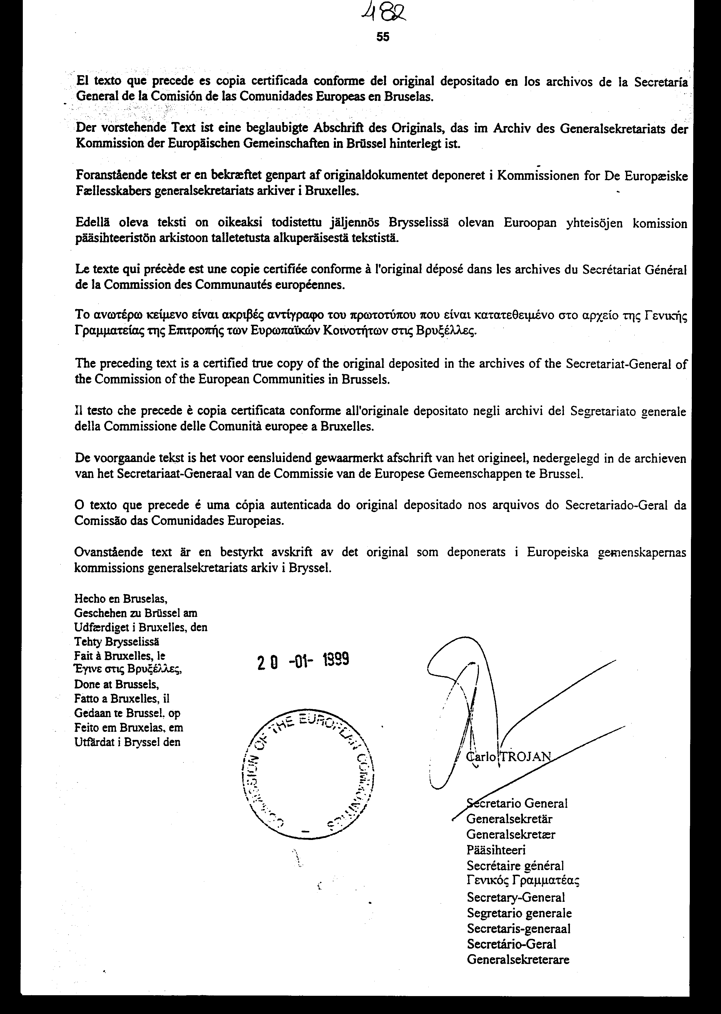
Άρθρο δεύτερο
Η ισχύς του παρόντος νόμου αρχίζει από τη δημοσίευση του στην Εφημερίδα της Κυβερνήσεως και του Προσθέτου Πρωτοκόλλου που κυρώνεται από την πλήρωση των προϋποθέσεων του άρθρου 17 αυτού.
Αθήνα, 1 Νοεμβρίου 1999
ΟΙ ΥΠΟΥΡΓΟΙ
ΕΞΩΤΕΡΙΚΩΝ ΕΘΝΙΚΗΣ ΟΙΚΟΝΟΜΙΑΣ
ΚΑΙ ΟΙΚΟΝΟΜΙΚΩΝ
Γ. Α. Παπανδρέου Γ. Παπαντωνίου
ΑΝΑΠΤΥΞΗΣ
Ε. Βενιζέλος

Αριθμ. 284/13/1999
ΕΚΘΕΣΗ
Γενικού Λογιστηρίου του Κράτους
(άρθρο 75 παρ. 1 του Συντάγματος)
στο σχέδιο νόμου του Υπουργείου Εξωτερικών «Κύρωση του Προσθέτου Πρωτοκόλλου της Συμφωνίας μεταξύ της Δημοκρατίας της Αυστρίας, του Βασιλείου του Βελγίου, του Βασιλείου της Δανίας, της Δημοκρατίας της Φινλανδίας, της Ομοσπονδιακής Δημοκρατίας της Γερμανίας, της Ελληνικής Δημοκρατίας, της Ιρλανδίας, της Ιταλικής Δημοκρατίας, του Μεγάλου Δουκάτου του Λουξεμβούργου, του Βασιλείου των Κάτω Χωρών, της Πορτογαλικής Δημοκρατίας, του Βασιλείου της Σουηδίας, της Ευρωπαϊκής Κοινότητας Ατομικής Ενέργειας και του Διεθνούς Οργανισμού Ατομικής Ενέργειας κατ εφαρμογή του άρθρου III παράγραφοι (1) και (4) της Συνθήκης για τη μη εξάπλωση των πυρηνικών όπλων»
Με τις διατάξεις του ανωτέρω σχεδίου νόμου κυρώνεται και έχει την ισχύ που ορίζει το άρθρο 28 παρ. 1 του Συντάγματος το Πρόσθετο Πρωτόκολλο της Συμφωνίας μεταξύ της Δημοκρατίας της Αυστρίας, του Βασιλείου του Βελγίου, του Βασιλείου της Δανίας, της Δημοκρατίας της Φινλανδίας, της Ομοσπονδιακής Δημοκρατίας της Γερμανίας, της Ελληνικής Δημοκρατίας, της Ιρλανδίας, της Ιταλικής Δημοκρατίας, του Μεγάλου Δουκάτου του Λουξεμβούργου, του Βασιλείου των Κάτω Χωρών, της Πορτογαλικής Δημοκρατίας, του Βασιλείου της Ισπανίας, του Βασιλείου της Σουηδίας, της Ευρωπαϊκής Κοινότητας Ατομικής Ενέργειας και του Διεθνούς Οργανισμού Ατομικής Ενέργειας (Δ.Ο.Α.Ε.) κατ' εφαρμογή του άρθρου III παράγραφοι (1) και (4) της Συνθήκης για τη μη εξάπλωση των πυρηνικών όπλων, που υπογράφηκε στη Γενεύη στις 22.9.1998. Ειδικότερα από τις επιμέρους διατάξεις του κυρούμενου Πρόσθετου Πρωτοκόλλου προβλέπονται μεταξύ άλλων τα εξής:
1. Καθορίζεται η σχέση του Πρωτοκόλλου με την υφιστάμενη Συμφωνία Πυρηνικών Διασφαλίσεων και ορίζεται ότι σε περίπτωση αντινομίας υπερτερούν και εφαρμόζονται οι διατάξεις του Πρωτοκόλλου έναντι αυτών της Συμφωνίας.
(άρθρο 1)
2. Ορίζεται το είδος και η συχνότητα των πληροφοριών που θα παρέχει κάθε Κράτος - Μέλος, η Κοινότητα και κάθε Κράτος - Μέλος ή η Κοινότητα στο Δ.Ο.Α.Ε.. Οι πληροφορίες αυτές είναι σχετικές με πυρηνικές εγκαταστάσεις και δραστηριότητες στον κύκλο του πυρηνικού καυσίμου.
(άρθρα 2-3)
3. Παρέχεται η δυνατότητα συμπληρωματικής πρόσβασης του Δ.Ο.Α.Ε. για την επίτευξη της Συμφωνίας Πυρηνικών Διασφαλίσεων και ορίζονται οι περιπτώσεις που ένα Κράτος παραχωρεί πρόσβαση στον Οργανισμό, οι δραστηριότητες που μπορεί να πραγματοποιήσει ο Οργανισμός στα πλαίσια αυτής της πρόσβασης κ.λπ.. Προβλέπεται η σύναψη διακανονισμών οργανωμένης πρόσβασης, μεταξύ του Οργανισμού και του Κράτους που αιτείται την πρόσβαση, για τη διασφάλιση σημαντικών πληροφοριών, ώστε να αποτραπεί η εξάπλωση πυρηνικών όπλων, η τήρηση των απαιτήσεων ασφάλειας κ.λπ..
Επίσης ρυθμίζονται θέματα για την πρόσβαση που θα παραχωρήσει κάθε Κράτος στον Οργανισμό, την υποχρέωση του να διευκολύνει τον Οργανισμό στο έργο του, καθώς και τις υποχρεώσεις του Οργανισμού να ενημερώνει το οικείο Κράτος ή την Κοινότητα σχετικά με τις δραστηριότητες που διεξάγονται βάσει του Πρωτοκόλλου, τα αποτελέσματα των δραστηριοτήτων του, τα συμπεράσματα που απορρέουν απ' αυτές κ.λπ..
(άρθρα 4-10)
4. Προβλέπεται ο διορισμός υπαλλήλων του Οργανισμού σε θέση Επιθεωρητών πυρηνικών διασφαλίσεων για τα Κράτη - Μέλη και ρυθμίζονται θέματα σχετικά με το διορισμό τους, την αποδοχή τους από την Κοινότητα, τη διαδικασία έκδοσης από τα Κράτη θεώρησης εισόδου - εξόδου για το διορισμένο επιθεωρητή κ.λπ..
(άρθρα 11-12)
5. Ρυθμίζονται θέματα που αφορούν την εφαρμογή των επικουρικών διακανονισμών μεταξύ των Κρατών της Κοινότητας και του Οργανισμού, τα συστήματα επικοινωνίας μεταξύ τους για τη διαβίβαση των πληροφοριών, το σύστημα προστασίας των απόρρητων πληροφοριών που διαθέτει ο Οργανισμός και τα Παραρτήματα που αφορούν το παρόν Πρωτόκολλο.
(άρθρα 13-16)
6. Ορίζεται η έναρξη ισχύος της εφαρμογής του Πρωτοκόλλου από τα Κράτη και την Κοινότητα και αναφέρονται οι ορισμοί των όρων που χρησιμοποιούνται σε αυτό.
(άρθρα 17-18)
Από τις προτεινόμενες διατάξεις δεν προκαλείται επιπλέον δαπάνη του Κρατικού Προϋπολογισμού.
Αθήνα, 18 Οκτωβρίου 1999
Ο Γενικός Διευθυντής
Διονύσιος Ρίζος

